**Analýza dobrovolnictví   
v lůžkových zdravotnických zařízeních v ČR a následné vyhodnocení nové koncepce programu dobrovolnictví**

**Dílčí zpráva A**

**Analýza stávajícího stavu programů dobrovolnictví**

**Finální verze 2.0**

**Průběžná verze 0.1**

|  |
| --- |
| Dílčí zpráva A je zpracována v rámci veřejné zakázky „*Zpracování analýz stávajícího nastavení a potřeb dobrovolnictví v lůžkových zdravotnických zařízeních v České republice a následné vyhodnocení nové koncepce programu dobrovolnictví pro tyto lůžkové zdravotní služby a organizace a vyhodnocení workshopů II*.”, která je realizována v rámci projektu „*Efektivizace systému nemocniční péče v ČR prostřednictvím dobrovolnické činnosti*”, (reg. č. CZ.03.3.X/0.0/0.0/15_018/0007517) spolufinancovaného Evropskou unií z Evropského sociálního fondu v rámci Operačního programu Zaměstnanost. |

**Zadavatel:**

Česká republika – Ministerstvo zdravotnictví

**Zpracovatelé:**

Zprávu zpracoval vědecko-výzkumný ústav:

**ACCENDO – Centrum pro vědu a výzkum, z.ú.**

Moravská 758/95, 700 30 Ostrava - Hrabůvka,

IČ: 28614950, tel.: +420 596 112 649, web: <http://accendo.cz/>, e-mail: [info@accendo.cz](mailto:info@accendo.cz)

Ve spolupráci se společností:

**SC&C spol. s r.o.,**

Krakovská 7 , Praha 1, 110 00

IČ: 45280541, tel.: +420 777 759 419, web: <https://scac.cz/> , e-mail: [marketing@scac.cz](mailto:marketing@scac.cz)

**Řešitelský tým:**

Doc. Ing. Lubor Hruška, Ph.D.

PhDr. Andrea Hrušková

Ing. Ivana Foldynová, Ph.D.

Mgr. Jana Hamanová,

PhDr. Jiří Tošner a další

**Zpracováno ke dni 4. 6. 2021**

Obsah

Seznam zkratek 6

1 PŘEDMLUVA 7

2 EXEKUTIVNÍ SOUHRN 8

2.1 ČESKÁ VERZE 8

2.1.1 Pozitiva / silné stránky 9

2.1.2 Slabé stránky / příležitosti ke zlepšení 9

2.2 THE ENGLISH VERSION 11

2.2.1 Positives / Strengths 12

2.2.2 Weaknesses / opportunities for improvement 12

3 ÚVOD 14

4 METODOLOGICKÁ A METODICKÁ VÝCHODISKA PRO ČÁST A (včetně W1) 16

4.1 Hlavní cíle části A: Situační analýza 16

4.2 Základní stanovený harmonogram 17

4.3 Cílové skupiny a metody sběru dat 18

4.3.1 Cílové skupiny výzkumů u části A 18

4.3.2 Metody sběru dat, plány a realizace včetně případných omezení 19

5 DÍLČÍ ZPRÁVA W1 23

5.1 ZADÁNÍ ČÁSTI W1 23

5.2 TECHNICKÁ A METODOLOGICKÁ ČÁST 24

5.2.1 Dotazníkové šetření – předvýzkum 24

5.2.2 On-line kulaté stoly / workshopy 27

5.2.3 Zdůvodnění smíšené výzkumné strategie 30

5.3 SOUHRN VÝSTUPŮ Z PŘEDVÝZKUMU A WORKSHOPŮ / KULATÝCH STOLŮ 32

5.3.1 Úvodní část – počet dobrovolníků, počet dobrovolnických hodin, zrušení PD v průběhu let 2018 – 2020 – výstup z předvýzkumu 32

5.3.2 Způsob řízení a organizace zapojení dobrovolníků, systém řízení a organizace programu dobrovolnictví ve zdravotních službách 35

5.3.3 Pozice koordinátora dobrovolníků 46

5.3.4 Systém práce s dobrovolníky 52

5.3.5 Dobrovolnické činnosti v PD ve zdravotnických zařízeních 59

5.3.6 Dobrovolnictví a mimořádné situace ve zdravotnictví 63

5.4 ZÁVĚRY Z W1 (PŘEDVÝZKUM A WORKSHOPY / KULATÉ STOLY) 70

6 ČÁST A – SITUAČNÍ ANALÝZA SOUČASNÉHO NASTAVENÍ A PROSTŘEDÍ DOBROVOLNICTVÍ V LŮŽKOVÝCH ZDRAVOTNICKÝCH ZAŘÍZENÍCH V ČR A STANOVENÍ POTŘEB PRO ZLEPŠENÍ TÉTO OBLASTI 84

6.1 Úvod 84

6.2 Metodika sběru dat a informací v rámci situační analýzy 86

6.3 MANAGEMENT VE VYBRANÝCH PZS 88

6.3.1 Metodologie 88

6.3.2 Způsob řízení a organizace zapojení dobrovolníků v PZS 89

6.3.3 Spokojenost s PD, vnímání přínosů a bariér 93

6.3.4 Evidence dat 95

6.3.5 Hodnocení kvality a bezpečnosti dobrovolnického programu 96

6.3.6 Systém práce s riziky 98

6.3.7 Koordinátor dobrovolníků 100

6.3.8 Systém práce s dobrovolníky 101

6.3.9 Dobrovolnictví a mimořádné situace během epidemie covid 103

6.3.10 Shrnutí 104

6.4 ZDRAVOTNÍ PERSONÁL 107

6.4.1 Metodologie a složení respondentů 107

6.4.2 Spokojenost s PD, vnímání přínosů a bariér 108

6.4.3 Rizika programu dobrovolnictví 111

6.4.4 Dobrovolnické činnosti 112

6.4.5 Vnímání dobrovolníků, zjišťování zpětné vazby 112

6.4.6 Shrnutí 112

6.5 PACIENTI 114

6.5.1 Metodologie a složení respondentů 114

6.5.2 Povědomí o dobrovolnickém programu 114

6.5.3 Zkušenost pacientů s PD a jejich spokojenost 115

6.5.4 Silné a slabé stránky dobrovolnictví 116

6.5.5 Shrnutí 117

6.6 PACIENTI – DĚTI 10 AŽ 17 LET 118

6.6.1 Metodologie a složení respondentů 118

6.6.2 Zkušenost dětí s dobrovolníky 118

6.7 RODINNÍ PŘÍSLUŠNÍCI 119

6.7.1 Metodologie a složení respondentů 119

6.7.2 Povědomí o dobrovolnictví a spokojenost s PD 119

6.7.3 Silné a slabé stránky dobrovolnictví 119

6.7.4 Shrnutí 121

6.8 STÁVAJÍCÍ DOBROVOLNÍCI 122

6.8.1 Metodologie a složení respondentů 122

6.8.2 Zdroje informací o možnostech věnovat se dobrovolnictví 122

6.8.3 Vytížení dobrovolníka, dobrovolnické aktivity, typy klientů 123

6.8.4 Spokojenost dobrovolníků 123

6.8.5 Motivace a bariéry dobrovolnictví 124

6.8.6 Pocity dobrovolníka a náměty pro zlepšení 126

6.8.7 Období pandemie COVID 128

6.8.8 Shrnutí 128

6.9 ZÁJEMCI O DOBROVOLNICTVÍ 129

6.9.1 Metodologie a složení respondentů 129

6.9.2 Zdroje informací o možnostech věnovat se dobrovolnictví 129

6.9.3 Motivace a bariéry dobrovolnictví 130

6.9.4 Shrnutí 131

6.10 EXTERNÍ DOBROVOLNICKÉ ORGANIZACE (EDO) 132

6.10.1 Metodologie 132

6.10.2 Spokojenost s fungováním PD v PZS, přínosy a bariéry PD 132

6.10.3 Systém PD v PZS 133

6.10.4 Shrnutí 133

6.11 VEŘEJNOST 134

6.11.1 Metodologie a složení respondentů 134

6.11.2 Povědomí o dobrovolnických aktivitách 134

6.11.3 Vnímání dobrovolnických aktivit 135

6.11.4 Silné a slabé stránky dobrovolnických aktivit 135

6.11.5 Vliv epidemie COVID 137

6.11.6 Shrnutí 138

6.12 EXPERIMENT – Mystery testování zájmu o dobrovolnictví a reakce kontaktovaných PZS 139

6.12.1 Mystery e-mailing 139

6.12.2 Mystery calling 140

6.13 POZOROVÁNÍ V PZS 144

6.13.1 Metodologie 144

6.13.2 Shrnutí 144

6.14 ZÁVĚRY ZE SITUAČNÍ ANALÝZY VE 30 VYBRANÝCH PZS A DALŠÍCH CÍLOVÝCH SKUPINÁCH 146

# Seznam zkratek

|  |  |
| --- | --- |
| AAK | Augmentativní a alternativní komunikace |
| DC | Dobrovolnické centrum |
| DO | Dobrovolnická organizace |
| DPS | Domov pro seniory, |
| DZR | Domov pro zdravotně postižené |
| EDO | Externí dobrovolnická organizace |
| KD | Koordinátor dobrovolníků |
| KDP | Koordinátor dobrovolnického programu |
| KDZS | Koordinátor dobrovolníků zdravotních služeb |
| KPR | Kardiopulmonální resuscitace |
| KS | Kulatý stůl |
| LDN | Léčebna dlouhodobě nemocných |
| LZZ | Lůžková zdravotnická zařízení |
| MV | Ministerstvo vnitra |
| MZ | Ministerstvo zdravotnictví |
| NOP | Náměstek/náměstkyně pro ošetřovatelskou péči |
| NNO | Nestátní nezisková organizace |
| OOPP | Osobní ochranné pracovní prostředky |
| PD | Program dobrovolnictví |
| PDZS | Program dobrovolnictví ve zdravotních službách |
| PZS | Poskytovatel zdravotních služeb |
| PSS | Pobytová sociální zařízení |
| RDC | Regionální dobrovolnické centrum |
| RT | Rejstřík trestů |
| SŠ | Střední škola |
| SZP | Střední zdravotnický personál |
| ÚZIS | Ústav zdravotních informací a statistiky |
| VŠ | Vysoká škola |
| W1/KS | Část W1/kulaté stoly (on-line) |
| W1/předvýzkum | Část W1 / on-line předvýzkum – dotazníkové šetření PZS |
| ZŠ | Základní škola |

# PŘEDMLUVA

Ministerstvo zdravotnictví realizuje projekt „Efektivizace systému nemocniční péče v ČR prostřednictvím dobrovolnické činnosti“ reg. č. CZ.03.3.X/0.0/0.0/15_018/0007517 spolufinancovaného z prostředků Evropského sociálního fondu prostřednictvím Operačního programu Zaměstnanost. Po odborné a organizační stránce na tomto projektu s Ministerstvem zdravotnictví spolupracuje vědecko-výzkumný ústav ACCENDO – Centrum pro vědu a výzkum, z.ú. a společnost SC&C spol. s r.o.

Cílem projektu je připravit inovativní a systémově koordinovaný přístup k fungování programu dobrovolnictví v oboru zdravotnictví. Má pomoci všem poskytovatelům zdravotní péče se začleněním dobrovolnického programu do systému poskytovaných zdravotních služeb podle potřeb pacientů a také podle možností poskytovatelů. Zkušenosti ze zahraničí ukazují, že kvalitní dobrovolnický program má významný vliv na následující atributy: jak pacienti vnímají kvalitu a bezpečí poskytované zdravotní péče, na efektivitu této péče i na snižování její nákladovosti. V souvislosti s aktuálními zkušenostmi s onemocněním COVID- 19 se navíc ukazuje, že pomoc dobrovolníků může být významná i v těchto mimořádných situacích za předpokladu, že budou nastavena jasná pravidla a podmínky.

V rámci této situační zprávy přinášíme aktuální pohled na současný stav fungování dobrovolnictví u poskytovatelů zdravotních služeb a také jejich očekávání do budoucna ve vztahu k plánovanému rozvoji dobrovolnických aktivit.

Vzhledem k mimořádné situaci v důsledku pandemie COVID-19, která zasáhla Českou republiku velmi silně od října 2020 do konce dubna 2021, se tyto okolnosti projevily také v této situační analýze – dobrovolnické programy byly velmi silně omezené, takže jejich hodnocení se muselo vztahovat ke standardnímu období do roku 2020. Na druhou stranu situace umožnila poskytovatelům zdravotních služeb zamyslet se více nad potenciálem dobrovolnictví a jeho významnými benefity pro pacienty, jejich rodiny, ale také pro zdravotní personál. Krizová situace také zvýraznila velmi silnou společenskou roli dobrovolnických aktivit a jejich pozitivní image užitečné, lidské a smysluplné činnosti.

Chceme poděkovat všem respondentům tohoto projektu, kteří se účastnili dotazníkových šetření, rozhovorů a diskusí. Jejich účast je o to cennější, že vše probíhalo ve velmi náročném období pandemie COVID-19, kdy poskytovatelé zdravotních a sociálních služeb byli pod mimořádným tlakem. Velmi si vážíme ochoty sdílet v rámci projektu cenné informace   
o dobrovolnických programech, dobré i špatné zkušenosti a také plány nebo očekávání do budoucna.

# EXEKUTIVNÍ SOUHRN

## ČESKÁ VERZE

Situační analýza u poskytovatelů zdravotních služeb zahrnovala celou škálu informací kvalitativního (otevřené otázky v rámci dotazníkových šetření a formulářů, on-line kulaté stoly, fotografie, popisy) a kvantitativního charakteru (dotazníková šetření, formuláře pro pozorování, formuláře pro experiment).

Zásadním zdrojem informací bylo rozsáhlé dotazníkové šetření mezi poskytovateli zdravotních služeb (dále W1/předvýzkum), na které navazovaly diskusní kulaté stoly (dále W1/KS)   
a následně detailní dotazníková šetření specifických cílových skupin:

* management PZS,
* osoby zodpovědné za organizaci dobrovolnických aktivit – koordinátoři a kontaktní osoby
* zdravotní personál
* pacienti a jejich rodinní příslušníci
* stávající dobrovolníci a zájemci o dobrovolnictví
* veřejnost

Sběr informací a dat probíhal od února do května 2021. To bylo zároveň období, které zahrnovalo kulminující epidemii COVID-19 v rámci České republiky. Z toho důvodu musela být přijata určitá metodologická opatření, především větší důraz na využití sběru dat pomocí on-line dotazníků / formulářů. Tím byla zajištěna dosažitelnost cílových skupin a zároveň dodržení přísných epidemiologických nařízení.

Postup výzkumných aktivit byl následující:

Únor – duben 2021 Březen 2021 Květen 2021

### Pozitiva / silné stránky

**V rámci analýzy byla detekována následující pozitiva současného stavu nastavení dobrovolnických programů:**

1. Pozitivní vnímání dobrovolnických programů a vysoká důvěra v jejich přínos v oblasti péče o pacienta ze strany managementu zdravotnických zařízení, zdravotnického personálu, pacientů, rodinných příslušníků a veřejnosti.
2. Deklarovaná podpora managementu pro dobrovolnické programy.
3. V případě zařazení dobrovolnických programů do organizační struktury zdravotnického zařízení jsou vymezené jednoznačné kompetence, odpovědnosti a také zastupitelnosti klíčových osob.
4. Fungující pozice koordinátora dobrovolníků ve většině zařízení s vymezením odpovídajícího pracovního úvazku pro jeho činnost. Spolupráce koordinátora se zdravotním personálem.
5. Fungující spolupráce mezi zdravotnickými zařízeními a externími dobrovolnickými organizacemi.
6. Existující systém evidence určitých dat o dobrovolnických aktivitách.
7. Existující systém pro nábor a výběr vhodných dobrovolníků.
8. Sledování požadavků a potřeb pacientů na dobrovolnické aktivity, detekce klíčových typů pacientů a pro ně vhodných aktivit.
9. Většinová spokojenost dobrovolníků a také zástupců dobrovolnických organizací s fungováním programu dobrovolnictví v jednotlivých zařízeních.
10. Nový potenciál pro dobrovolnictví ve zdravotních službách – mimořádné situace jako byla pandemie COVID-19.

### Slabé stránky / příležitosti ke zlepšení

**Slabé stránky nebo příležitosti ke zlepšení se na základě analýzy dají shrnout takto:**

1. Zdravotnická zařízení, která v současné době zavádějí dobrovolnictví si nejsou jisti jeho přínosy v oblasti celkového zlepšení péče o pacienty.
2. V zařízeních se začínajícím programem není zatím jednoznačné, zda zařadí dobrovolnictví do organizační struktury, ani jestli budou případně spolupracovat s externí organizací.
3. V zařízeních bez zkušenosti nemá management v současné době představu o finančních nákladech dobrovolnictví.
4. V případě spolupráce s externí organizací není jednoznačné uvědomění managementu, že má plnou odpovědnost za celou oblast programu dobrovolnictví.
5. Omezené využívání evaluačních nástrojů, případně jejich nepravidelnost v zařízeních, které mají funkční dobrovolnický program.
6. Nepravidelné (případně absentující) sledování kvality dobrovolnického programu s ohledem na přání a požadavky pacientů.
7. Nepravidelné (případně absentující) sledování kvality v oblasti bezpečnosti a ochrany pacientů a dobrovolníků.
8. Nejednoznačně ošetřená oblast řízení rizik včetně detekce rizikového dobrovolníka.
9. Nejednoznačná spolupráce mezi koordinátory a manažery kvality.
10. Vliv nedostatečných informací o dobrovolnictví na vnímání případných bariér – týká se to především zdravotního personálu, ale také ostatních cílových skupin.

## THE ENGLISH VERSION

The situation analysis for health service providers included a range of qualitative information (open questions in questionnaire surveys and forms, on-line workshops, photographs, descriptions) and quantitative nature (questionnaire surveys, observation forms, experiment forms).

A major source of information was the extensive survey among health service providers (hereinafter W1/Pre-Analysis) followed by discussion roundtables (hereinafter W1/KS) and subsequent detailed surveys of specific target groups:

• the management,

• the responsible persons for organising volunteer activities - coordinators and contact persons,

• medical staff,

• patients and their family members,

• existing volunteers and candidate volunteers,

• the public.

The collection of information and data took place between February and May 2021. This was also a period that included the culminating COVID-19 epidemic within the Czech Republic. For this reason, certain methodological measures had to be taken, in particular a greater emphasis on the use of data collection using on-line questionnaires/forms. This ensured the accessibility of the target groups while respecting strict epidemiological regulations.

The research activities:

February – April 2021 March 2021 May 2021

### Positives / Strengths

As part of the analysis, the following positives were identified for the current state of volunteer program settings or their expectations, as appropriate:

1. Positive perception of volunteer programmes and high confidence in their contribution to patient care by the management, medical staff, patients, family members and the public.
2. Declared management support for volunteer schemes.
3. In the case of inclusion of volunteer programmes in the organisational structure of a health facility, clear competencies, responsibilities and also substitutability of key people are defined.
4. Functioning position of volunteer coordinator in most facilities with the definition of the corresponding working hours for his or her activities. Coordinator's collaboration with medical staff.
5. Functional cooperation between health establishments and external voluntary organisations.
6. Existing system for recording certain data on volunteering activities.
7. Existing system for recruiting and selecting suitable volunteers.
8. Monitoring patient requirements and needs for volunteer activities, detection of key types of patients and appropriate activities for them.
9. The majority satisfaction of volunteers, as well as representatives of voluntary organisations, with the functioning of the volunteering programme in individual establishments.
10. New potential for volunteering in health services – emergencies such as the COVID-19 pandemic.

### Weaknesses / opportunities for improvement

On the basis of the analysis, weaknesses or opportunities for improvement can be summarised as follows:

1. Health institutions currently introducing volunteering are uncertain about its benefits in terms of overall improvements in patient care.
2. In start-up facilities, it is not yet clear whether they will include volunteering in the organisational structure or if they will possibly work with an external organisation.
3. In facilities with no experience, management currently has no idea of the financial cost of volunteering.
4. In the case of cooperation with an external organisation, there is no clear awareness by management that they have full responsibility for the whole area of the volunteering programme.
5. Limited use of evaluation tools or their irregularity in facilities that have a functioning volunteer programme.
6. Irregular (or absent) monitoring of the quality of the volunteer programme, taking into account the wishes and requirements of patients.
7. Irregular (or absent) quality monitoring in the area of safety and protection of patients and volunteers.
8. Ambiguously treated risk management area including detection of risk volunteer.
9. Ambiguous cooperation between coordinators and quality managers.
10. The influence of lack of information about volunteering on perceptions of potential barriers - this applies mainly to health personnel, but also to other target groups.

# ÚVOD

Dne 05.01.2021 byla podepsána „Smlouva o zpracování analýz, zajištění workshopů a vyhodnocení nové koncepce programu dobrovolnictví“ (dále jen smlouva) mezi Ministerstvem zdravotnictví a vědecko-výzkumným ústavem ACCENDO – Centrum pro vědu a výzkum, z.ú. jako hlavním členem konsorcia. Dalším člen konsorcia je výzkumná agentura SC & C spol. s r.o. Účinnost smlouvy je od 05.01.2021, tj., od data zveřejnění v Registru smluv (<https://smlouvy.gov.cz/>).

Hlavní analyzovaná témata:

1. Aktuální stav informovanosti, smysl, účel a přínos programu dobrovolnictví z pohledu všech cílových skupin, pohled cílových skupin na možnosti a podmínky jejího zlepšení
2. Stanoviska poskytovatelů zdravotních služeb k dobrovolnictví, určení vlivu a zájmu jednotlivých skupin zaměstnanců a členů vedení na rozvoj programu dobrovolnictví
3. Organizační zajištění a způsob řízení PD včetně popisu případné spolupráce s NNO, popisu zapojení klíčových osob v organizaci PD, využívání Metodiky dobrovolnictví, vzdělávání koordinátora dobrovolníků
4. Funkce koordinátora dobrovolníků a její začlenění ve struktuře zdravotnického zařízení, doba působení koordinátora ve funkci, náplň práce, předchozí zkušenosti, počet osob podílejících se přímo na koordinaci PD
5. Počty dobrovolníků a jejich demografická struktura (věk, pohlaví, vzdělání atd.) a počet odpracovaných hodin
6. Motivační a demotivační faktory pro program dobrovolnictví u všech cílových skupin
7. Systém práce koordinátora s dobrovolníky v PDZS (nábor, výběr, způsob školení, supervize, interakce mezi dobrovolníky atd.)
8. Proces vstupu zájemce o dobrovolnictví do PZS, komunikace personálu PZS s dobrovolníky a vstup dobrovolníka na oddělení
9. Preferované skupiny pacientů z pohledu zdravotnického zařízení a samotných dobrovolníků
10. Systém sledování četnosti návštěv dobrovolníků a jednotlivých dobrovolnických aktivit
11. Typy aktuálně realizovaných dobrovolnických činností, jejich příprava a realizace, skupiny pacientů, pro které jsou určeny
12. Spokojenost s aktuální podobou PD ze strany dobrovolníků, pacientů, jejich rodinných příslušníků, vedení a personálu PZS, využívání zpětné vazby ke zlepšování programu
13. Překážky, riziková místa a rizikové faktory při realizaci PD z pohledu cílových skupin
14. Hodnocení kvality a bezpečí dobrovolnického programu a jeho zapojení do řízení kvality a bezpečí zdravotní péče u PZS
15. Aktuálně používaný systém evidence a práce s daty týkající se dobrovolnického programu u PZS
16. Ekonomika PD, náklady a zdroje financování dobrovolnického programu v PZS

Zadání Část A: Situační analýzy mapuje současné nastavení a fungování dobrovolnictví v lůžkových zdravotnických zařízeních v ČR a stanovení potřeb pro zlepšení této oblasti u 205 poskytovatelů zdravotních služeb. Situační analýzu tvoří především dvě hlavní kapitoly:

* Kapitola č. 3 Rámcová analýza programů dobrovolnictví ve zdravotnictví v ČR
* Kapitola č. 4 Podrobná analýza u vybraných poskytovatelů zdravotních služeb

**Výstupem části A je tato Dílčí zpráva A, která zahrnuje i výstupy z části W1. Z důvodů extrémního vytížení poskytovatelů zdravotních služeb a epidemiologických opatření proti pandemií COVID-19 bylo nutné prodloužit termíny části A podle znění dodatku smlouvy č. 1. Dodatek č. 1 ke Smlouvě o zpracování analýz, zajištění workshopů a vyhodnocení nové koncepce programu dobrovolnictví č. 1372/20.**

# METODOLOGICKÁ A METODICKÁ VÝCHODISKA PRO ČÁST A (včetně W1)

**Situační analýza mapuje současné nastavení a fungování dobrovolnických programů v lůžkových zdravotnických zařízeních v ČR a stanovení potřeb pro jeho budoucí zlepšení.** Analýza obsahuje kvantitativní a kvalitativní zhodnocení současného stavu dobrovolnictví ve zdravotnictví ve dvou hlavních oblastech:

* Rámcová analýza programů dobrovolnictví ve zdravotnictví v ČR
  1. Dotazníkové šetření (dále W1/předvýzkum)
  2. Kulaté stoly (W1/KS)
* Podrobná analýza u vybraných poskytovatelů zdravotních služeb
  1. Poskytovatelé zdravotních služeb s programem dobrovolnictví   
     (16 zařízení)
  2. Poskytovatelé zdravotních služeb s novým programem dobrovolnictví, respektive nově zavádějící program dobrovolnictví (14 zařízení)

U rámcové analýzy byla zvolena smíšená výzkumná strategie, která kombinuje kvantitativní dotazníkový průzkum s kvalitativním výzkumem (realizací kulatých stolů).

## Hlavní cíle části A: Situační analýza

1. Zmapování stávajícího stavu a způsobu organizace a realizace dobrovolnických programů u poskytovatelů zdravotních služeb, včetně zmapování zkušeností s tímto programem a jeho podporou
2. Zjištění pozitivních zkušeností s dobrovolnictvím u poskytovatelů zdravotních služeb, kde dobrovolnictví funguje a objektivizace silných stránek
3. Detekce překážek bránících realizaci dobrovolnického programu u poskytovatelů zdravotních služeb, kteří program nemají, slabých stránek a ohrožení, včetně jejich relevance a významnosti
4. Zjištění konkrétních potřeb a podmínek nutných pro start a rozvoj bezpečného dobrovolnického programu ve zdravotních službách a potřeb pro jeho zlepšení
5. Zjištění informace od poskytovatelů zdravotních služeb, zda je program dobrovolnictví u poskytovatelů zdravotních služeb zahrnut do systému zvyšování kvality a bezpečí zdravotních služeb a jakým způsobem.

Dílčí cíle:

1. Mapování zúčastněných stran ve zdravotnických zařízeních z hlediska jejich vlivu a zájmu o dobrovolnictví
2. Mapování kontaktních míst z pohledu pacientů (kde a jakým způsobem mají pacienti možnost projevit zájem o návštěvy (službu) dobrovolníka) i z pohledu zájemců   
   o dobrovolnictví
3. Mapování jednotlivých fází dobrovolnické činnosti a jejich návazností, cesta službou   
   z pohledu pacientů i zájemců o dobrovolnictví
4. Pozorování komunikace zdravotnického personálu na odděleních s dobrovolníky
5. Vyzkoušení některých postupů na vlastní kůži – vyzkoušení komunikace nového zájemce o dobrovolnictví s poskytovatelem zdravotních služeb, případně   
   s dobrovolnickou organizací (NNO) až k jeho oficiálnímu začlenění do programu dobrovolnictví

Z výše uvedených cílových informací musí být možné:

* identifikovat a potvrdit všechny **klíčové pilíře v PD,** na kterých bude možné dopracovat inovovaný koncept dobrovolnického programu pro zdravotní služby
* identifikovat klíčové mezery a rizika, která je potřeba v inovovaném programu ošetřit

**Získané poznatky včetně nedostatků současného nastavení PD a identifikovaných rizik budou sloužit jako podklad pro nový inovovaný koncept dobrovolnického programu pro zdravotní služby.**

## Základní stanovený harmonogram

|  |  |  |  |  |  |  |
| --- | --- | --- | --- | --- | --- | --- |
|  | Termíny | M1 | M2 | M3 | M4 | M5 |
| 05.01. | 05.02. | 05.03. | 05.04. | 05.05. |
| *Účinnost smlouvy* | 05.01.2021 |  |  |  |  |  |
| Fáze 1: prvotní analýzy dat |  | X | X | X |  |  |
| Fáze 2: zvolení metod šetření, příprava postupů sběru dat u jednotlivých cílových skupin respondentů |  |  | X | X | X |  |
| Fáze 3: vlastní šetření |  |  |  |  | X | X |
| Fáze 4: vyhodnocení šetření, finalizace analýz |  |  |  |  |  | X |
| *Výstupy Dílčí zpráva A* |  |  |  |  |  |  |
| *Prefinal* | 10.05.2021 |  |  |  |  |  |
| *Final* | 04.06.2021 |  |  |  |  |  |

## 

## Cílové skupiny a metody sběru dat

### Cílové skupiny výzkumů u části A

U části A jsou předmětem výzkumu níže uvedené cílové skupiny. Uvádíme plánované počty dotazníků / rozhovorů / formulářů a následně také realitu, které bylo ve sběru dat dosaženo.

|  |  |  |  |
| --- | --- | --- | --- |
| Části projektu | A - plán | A - realita | *Zdůvodnění nižšího počtu respondentů* |
| *Minimální požadavek respondentů* | *1500* |  |  |
| 1/Poskytovatelé zdravotních služeb | | | |
| 1a/16 PZS s PD zapojených do pilotního ověření : |  |  |  |
| * Top management PZS (ředitel, náměstek pro ošetřovatelskou péči, ekonom, manažer kvality zdravotních služeb) | 32 | 42 |  |
| * Koordinátor dobrovolníků | 16 | 19 |  |
| * Kontaktní osoby pro PD na zapojených odděleních (odborný pracovník) | 48 | 20 | *Nižší zastoupení z důvodu častého přerušení dobrovolnického programu v PZS a vlastní vnímání jako „řadový personál“* |
| * Řadový personál | 240 | 389 |  |
| 1b/14 PZS bez PD zapojených do projektu: |  |  |  |
| * Top management PZS (ředitel, náměstkyně pro ošetřovatelskou péči, ekonom, manažer kvality zdravotních služeb) | 28 | 35 |  |
| * Řadový personál | 210 | 155 | *Nižší motivace pro účast ve výzkumu, fluktuace personálu, dobrovolnost, krátké časové období,* |
| * Kontaktní osoby pro PD - odborný pracovník za PZS bez PD | 14 | 23 |  |
| 1c/191 PZS zabývající se programem dobrovolnictví (dle dat ÚZIS z roku 2017 + 14 PZS bez PD (viz 1b) = 205 PZS): |  |  |  |
| * WS / kulaté stoly (včetně NNO) | 170 | 172 |  |
| * dotazníky -   koordinátor dobrovolníků nebo zástupce managementu PZS | 205 | 199 | *Stav vstupních databází ÚZIS, termín sběru dat při vrcholící epidemii* |
| 2/Pacienti | 200 | 236+21 |  |
| 3/Rodinní příslušníci pacientů | 75 | 111 |  |
| 4/Dobrovolníci | | | |
| 4a/Stávající dobrovolníci zapojení do programu | 70 | 177 |  |
| 4b/Noví zájemci o roli dobrovolníka | 30 | 35 |  |
| 5/Zástupce dobrovolnické organizace spolupracující s PZS – koordinátor, ředitel | 15 | 11 | *V termínu sběru dat se rozjíždí dobrovolnické programy, školí se zájemci a respondenti potřebují více času* |
| 6/Zástupci veřejnosti | 150 | 263 |  |
| Experiment | 45 | 60 |  |
| Pozorování | 30 | 19 | *Fyzický sběr dotazníku v nemocnicích v květnu 2021 kolidoval se školeními a praxí koordinátorů, epidemiologickou situací, přerušenými PD.* |
| CELKEM | **1 578** | **1 987** |  |

U cílové skupiny č. 2 Pacienti byl výzkum zaměřen především na následující typy pacientů:

* Hospitalizovaní pacienti (zejména pokud hospitalizace trvá delší dobu), opakovaně hospitalizovaní pacienti a pacienti docházející dlouhodobě na léčbu do specializovaných stacionářů a ambulancí
* Pacienti LDN, pacienti v zařízeních následné péče, zejména pacienti s omezenou mobilitou, respektive imobilní
* Hospitalizované děti (ve věku nad 10 let)
* Pacienti v seniorském věku
* Pacienti, kteří mají komunikační bariéry, včetně příslušníků etnických menšin a cizinců

### Metody sběru dat, plány a realizace včetně případných omezení

**Pro sběr dat v části A (včetně části W1) byla použita kombinovaná výzkumná strategie – kvantitativní a kvalitativní postupy. Pro sběr dat byly využity následující výzkumné metody:**

* On-line standardizované dotazníkové šetření
* On-line kulaté stoly
* Osobní strukturované individuální rozhovory na základě dotazníku (realizované tazatelem)
* Experiment (telefonická a e-mailová podoba tzv. mystery testování)
* Pozorování (nezúčastněné)
* Fotografická dokumentace

**Původní plán projektu předpokládal, že dotazníkové šetření zajistí 70 % informací a jiné výzkumné metody 30 % informací. Do těchto metod řadíme kulaté stoly (kvalitativní metoda), pozorování, mystery testy (telefonické i e-mailové), polostrukturované rozhovory apod.**

**Design průzkumu byl nastaven s ohledem na jeho proveditelnost v souvislosti s aktuální epidemiologickou situací, při zachování všech požadavků na ochranu osobních dat, etiku práce a průkaznost použité metody.**

Dotazníková šetření obsahovala kromě standardizovaných uzavřených otázek také otázky otevřené, které sloužily pro respondentovo individuální vyjádření názorů, námětů nebo popisů současného stavu. Tím bylo získáno také množství výroků, které dobře dokumentují jednotlivé závěry statistických analýz a podávají vysvětlení a argumentaci pro některé výsledky.

**Využívání dotazníkových šetření v rámci sběru dat bylo výrazně upřednostněno s ohledem na vytížení zdravotnických zařízení kvůli špatné epidemiologické situaci a také s ohledem na výrazně masivnější využívání vzdáleného (on-line) přístupu ve všech oblastech.**

Prioritou bylo získat dostatečný počet respondentů v jednotlivých cílových skupinách, aby bylo možné statistické zpracování získaných dat. Další motivací pro větší zastoupení standardizovaných dotazníků bylo vyjít potenciálním respondentům v maximální míře vstříc   
a nezatěžovat je nutností organizovat osobní schůzky kvůli rozhovorům, navíc osobním návštěvám bránila také přísná nařízení a protiepidemická opatření ve zdravotnických zařízeních. Především v případě středního personálu a managementu bylo velmi kladně přijato, že mohou on-line dotazník vyplnit v libovolnou denní dobu a také z jakéhokoliv místa (nemusí nutně vyplňovat v práci / v pracovní době nebo nemusí čekat až přijde ve stanovenou dobu tazatel na jejich oddělení). Větší zastoupení dotazníkových šetření s sebou následně přináší také některé výhody. Určitě můžeme zmínit větší srovnatelnost dat v rámci jednotlivých cílových skupin nebo možnost do budoucna standardizovanou formou zachytit trendy vývoje dobrovolnických aktivit ve sledovaných PZS. Navíc byla dotazníková šetření vybavena dostatečným množstvím otevřených otázek, která do určité míry nahrazovala kvalitativní typy výzkumu a umožnila respondentům doplnit, vysvětlit nebo jinak komentovat jeho odpovědi.

**Celkem se v rámci části A (včetně W1) podařilo získat 251 respondentů / informací prostřednictvím jiných metod než je dotazníkové šetření, tj. zhruba 12 % z celkového počtu respondentů / informací.**

**Sběr dat byl do určité míry zajišťován vyškolenými tazateli. Celkem se terénního výzkumu zúčastnilo 17 osob**, které byly vyškoleny Mgr. Janou Hamanovou v on-line prostředí 6. května 2021. Školení tazatelů trvalo 3 hodiny a zahrnovalo následující témata:

1. Úvod o projektu včetně seznámení s průvodním dopisem MZ ČR
2. Úvod o dobrovolnických programech ve zdravotnictví (s využitím metodických materiálů MZ ČR)
3. Definice kontaktních osob, způsob kontaktování jednotlivých PZS, harmonogram sběru dat
4. Informace o požadovaných cílových skupinách (pacienti, dětští pacienti, rodinní příslušníci a personál PZS)
5. Proškolení v konkrétních instrumentech / dotaznících
6. Proškolení v metodě pozorování v jednotlivých zařízeních a sdělení požadavků na dokumentaci
7. Dotazy a diskuse k uvedeným tématům

**Vzhledem k epidemiologické situaci v ČR byl především průzkum pacientů a rodinných příslušníků velmi komplikovaný, protože dobrovolnické programy byly přerušené / zastavené nebo nahrazené jinou činností a návštěvy v nemocnicích byly a jsou stále omezené.**

**Pro dokreslení situace uvádíme příklady z komunikace s PZS:**

*„Situace v naší nemocnici je následující: Dobrovolnický program se znovu začíná rozbíhat až v těchto dnech. 1. dobrovolnice, která navštívila oddělení dětské psychiatrie, byla zde 25.5. po více jak roční pauze poprvé. Je proto pochopitelné, že první návštěva nemůže začít dotazníkem. Situace ohledně dotazníkového šetření komplikuje i to, že by toto museli odsouhlasit zákonní zástupci dětských pacientů. 2. dobrovolnice se dostavila včera (26.5.) na oddělení geriatrie a následné péče a navštívila stanici A2C, kde se věnovala pacientům na 2 pokojích. Dále 3. a 4. dobrovolník vypomáhali na interním oddělení se vstupem návštěv a vyplněním formulářů s tím souvisejících. Zde se nejednalo o přímý kontakt s pacienty, ale o výpomoc na odděleních na požádání vedení nemocnice.“*

*„V této době pandemie navíc byl téměř cca třičtvrtě roku zákaz návštěv v nemocnici, až na výjimky dané mimořádným opatřením a PR aktivity o programu ve směru k rodině ani tedy nemohly probíhat. … Zejména nyní, kdy návštěvy jsou povoleny, ale za velice striktních podmínek a také jsou časově omezeny a vy byste tedy ubírali čas, který rodina může strávit se svým nemocným.“*

*„Vzhledem k časovým možnostem, které nám byly v tomto směru dány nejsme fakticky schopni prostor pro takové dotazníkové šetření zajistit, a to i s ohledem na relevantnost výsledků takového šetření. Stálo by jistě za zvážení, aby se u těchto cílových skupin mohlo dotazníkové šetření posunout na pozdější termín.“*

Z toho důvodu jsme přistoupili k dalším metodám sběru dat v případě pacientů:

* Snowball mezi samotnými pacienty, tj. doporučení / umožnění kontaktu s osobou, která byla v PZS hospitalizována v letech 2017 – 2021
* Snowball mezi rodinnými příslušníky, tj. opět doporučení na osobu, která byla hospitalizovaná v daných zařízeních
* V případě výzkumu veřejnosti zjišťování zkušenosti s hospitalizací v daných zařízeních a následně žádost o vyplnění dotazníku pro pacienta (případně rodinného příslušníka, pokud měl dotyčný člověk zkušenost s hospitalizací svých členů rodiny)

**Další komplikací sběru dat byla skutečnost, že ve stejném termínu probíhala v rámci tohoto projektu také školení a praxe v jiných zařízeních, kterých se účastnili koordinátoři a kontaktní osoby. Protože tyto osoby byly klíčové pro kontakt s tazatelem, nebylo možné v některých případech najít vhodné termíny pro osobní kontakt.**

**Vzhledem k výše uvedeným metodologickým opatřením nemohlo být dosaženo původně plánovaného rozložení osobního a on-line dotazování v poměru 30:70. Osobní dotazování bylo realizováno v těchto cílových skupinách:**

1. Pacienti: 103 dotazníků prostřednictvím rozhovoru s tazatelem přímo v PZS na odděleních tj. 44 % z celkového počtu 236 respondentů
2. Rodinní příslušníci: 57 dotazníků prostřednictvím rozhovoru s tazatelem přímo v PZS na odděleních tj. 51 % z celkového počtu 111 respondentů
3. Personál: 107 dotazníků prostřednictvím rozhovoru s tazatelem přímo v PZS tj. 20 % z celkového počtu 544 respondentů
4. Pozorování: 19 osobních pozorování tj. 100 % proběhlo prezenční formou prostřednictvím tazatele, který navštívil vybrané PZS
5. Mystery testy (telefonická komunikace): 30 kontaktů

**Celkem bylo prezenční / osobní / telefonickou formou realizováno 316 dotazníků / formulářů tj. 21 % z původně plánovaných 1 500 dotazníků a 16 % z reálně provedených 1 987 dotazníků / rozhovorů / formulářů.**

V rámci jednotlivých etap sběru dat byla sledována také návratnost, tj. ochota potenciálních respondentů zúčastnit se daného dotazníkového šetření nebo jiné formy výzkumu. Díky přijatým opatřením, která umožňovala ve větší míře využití distanční formy účasti ve výzkumu, byla ve většině případů ochota respondentů vysoká s ohledem na epidemiologickou situaci, která v únoru až květnu 2021 převládala v ČR:

1. W1/ předvýzkum návratnost 61 %
2. W1 / kulaté stoly návratnost 48 %
3. Výzkum veřejnosti návratnost 82 %

V případě ostatních cílových skupin byly až na výjimky v případě kontaktních osob nebo zástupců dobrovolnických organizací nebo realizovaných pozorování dosažen plánovaný počet odpovědí / respondentů. Celkově byl počet respondentů / záznamů navýšen o 400.

**Lze konstatovat, že vzhledem k mimořádné krizové situaci, kterou české zdravotnictví a celá společnost na v prvním pololetí 2021 zažívala kvůli epidemiologické situaci, byl sběr dat v rámci tohoto projektu velmi úspěšný vzhledem k možnostem a kapacitám především respondentů z řad managementu a personálu PZS.**

# DÍLČÍ ZPRÁVA W1

## ZADÁNÍ ČÁSTI W1

V rámci W1 byl výstup na základě dohody se zadavatelem rozdělen na dvě části, a to na dotazníkový předvýzkum, který kvantitativně mapoval situaci poskytovatelů zdravotních služeb a kulaté stoly realizované on-line formou, které probíhaly podle předem stanoveného a schváleného scénáře. Tento upravený způsob realizace části W1 byl upraven dodatkem č. 1 smlouvy o dílo.

|  |  |  |  |  |
| --- | --- | --- | --- | --- |
| **Typ analýzy** | | **Cílové skupiny průzkumu** | **Minimální počet respondentů** | **Výstupy** |
| **W1** | W1 Průzkum formou  **1. kola workshopů** | 205 PZS s PD a 14 PZS bez PD zapojených do projektu | 170 | **Dílčí zpráva W1** (dále jako součást Dílčí zprávy A) |

**Cílem realizace W1 (dotazníkového předvýzkumu a on-line kulatých stolů) bylo:**

1. Identifikovat současné překážky, riziková místa a rizikové faktory ve využívání PDZS – strategický přístup k rozvoji těchto programů včetně možností na zmírnění rizik a odstranění bariér.
2. Zmapovat stanoviska poskytovatelů zdravotních služeb k zavedení dobrovolnictví, určení vlivu a zájmu jednotlivých skupin zaměstnanců a členů vedení na rozvoj programu dobrovolnictví a identifikovat nástroje ovlivňující jejich postoje.
3. Identifikovat preferované skupiny pacientů z pohledu zdravotnického zařízení a samotných dobrovolníků a vymezit typy dobrovolnických činností ve vztahu ke skupinám pacientů, pro které jsou určeny.
4. Identifikovat potřeby organizačního zajištění dobrovolnictví u PZS včetně stávajícího využívání a potřeb inovace Metodiky dobrovolnictví, zhodnotit využívání pozice koordinátora dobrovolníků (délka jeho působení, potřeby vzdělávání, možnosti jeho začlenění v organizační struktuře) a možnosti podpory zdravotních pojišťoven.
5. Identifikovat zásady potřebné komunikace PZS s dobrovolníky a dobrovolnickými organizacemi, včetně vhodné motivace dobrovolníků pro jejich dlouhodobou činnost.

## TECHNICKÁ A METODOLOGICKÁ ČÁST

Část W1 zahrnuje zajištění dotazníkového předvýzkumu (W1/předvýzkum) a organizační zajištění realizace čtyř on-line kulatých stolů (W1/KS).

### Dotazníkové šetření – předvýzkum

**Dotazníkové šetření bylo realizováno od 12. 2. 2021 do 15. 4. 2021.** V rámci dalších kapitol jsou výstupy z tohoto šetření označeny jako **„Úvodní dotazníkové šetření realizované SC & C spol. s r.o. ve spolupráci s ACCENDO v rámci realizace projektu MZ Efektivizace systému nemocniční péče v ČR prostřednictvím dobrovolnické činnosti, reg. č. CZ.03.3.X/0.0/0.0 /15_018 /0007517.“.** Oslovení poskytovatelů zdravotních služeb s žádostí o vyplnění dotazníku proběhlo ve dvou vlnách, a to při zahájení dotazníkového šetření, dále pak z důvodu nízké návratnosti v další vlně dne 8. 3. 2021. Všem osloveným PZS byl vždy předem zaslán ze strany MZ datovou schránkou dopis náměstka ministra pro zdravotní péči, ve kterém žádal PZS o poskytnutí součinnosti při realizovaných aktivitách.

Vzhledem k zadání projektu byly využity databáze ÚZIS, které evidují dobrovolnictví   
u poskytovatelů, kteří mají registrované zdravotní služby. Vzhledem k tomu, že na základě dalších zjištění nebylo možné vycházet pouze z informací pro rok 2017, protože jejich počet nebyl dostatečný k zajištění požadovaného počtu organizací, které se zúčastní části W1, bylo přistoupeno k rozšíření databáze o záznamy dobrovolnických aktivit v letech 2018 a 2019. **Celkem tak bylo do databáze zahrnuto 312 subjektů, které byly oslovené v průběhu února až března 2021.**

Databáze, která vznikla na základě podkladů ÚZIS obsahovala:

* Název zdravotnického zařízení + IČ
* Kontaktní osobu/y – zjišťovaly se až 4 kontaktní osoby
* Kontaktní údaje na kontaktní osoby (e-mail, telefonní číslo)

V rámci e-mailového oslovení byl těmto organizacím představen projekt a byly požádány, aby jejich zástupce vyplnil **elektronický dotazník, který bude sloužit jako předvýzkum před kulatými stoly**. Dotazník se skládal ze 6 samostatných kapitol a je součástí přílohy. Kapitoly dotazníku jsou následující:

1. Úvodní část – počet dobrovolníků, počet dobrovolnických hodin, zrušení PD v průběhu let 2018 – 2020
2. Způsob řízení a organizace zapojení dobrovolníků v zařízení
3. Pozice koordinátora dobrovolníků
4. Systém práce s dobrovolníky
5. Dobrovolnické činnosti v PDZS
6. Dobrovolnictví a mimořádné situace během epidemie COVID

**Dotazník byl koncipován tak, aby každé zařízení odpovídalo na otázky pouze jednou**, respondenti měli možnost si dotazník předem vytisknout (formát PDF byl umístěn na webových stránkách k danému projektu) a připravit si odpovědi ve spolupráci s kolegy.

Zařízení byla oslovena opakovaně e-mailovou cestou, ale také telefonicky, aby byla maximalizována návratnost vyplněných dotazníků a také počet osob zapojených následně do W1/KS. Kontaktovány byly především osoby odpovědné za program dobrovolnictví v daném zařízení, databáze těchto osob byla připravena ve spolupráci s MZ a následně doplněna o další osoby, které byly zjištěny v případě telefonických urgencí a dohledávání kompetentních potenciálních respondentů.

Do dotazníkového předvýzkumu, jehož realizaci řídila výzkumná agentura SC&C spol. s.r.o., se zapojilo 235 respondentů, kompletně nebo částečně vyplněný dotazník byl získán od 199 PZS, 36 PZS se odmítlo dotazníkového šetření zúčastnit.

Tabulka 5.1: Zapojení PZS do dotazníkového šetření

|  |  |
| --- | --- |
| **Dotazníkové šetření – předvýzkum PZS** | **Počet** |
| Celkem osloveno | 312 |
| Odmítli zúčastnit se průzkumu | 36 |
| Bez reakce | 45 |
| Nevhodný pro výzkum - nemají dobrovolnický program a jsou mimo  14 PZS bez PD | 8 |
| Přislíbeno, nevyplněno | 24 |
| Kompletně vyplněný dotazník | 178 |
| Částečně vyplněný dotazník | 21 |
| **Celkem vyplněno dotazníků** | **199** |

Zdroj: SC&C spol. s.r.o, 2021

**Pozitivní aspekty sběru dat v rámci dotazníkového předvýzkumu** před kulatými stoly:

1. **Vysoká návratnost** vyplněných dotazníků vzhledem ke krizové situaci ve zdravotnictví – 60 % vyplněných dotazníků (alespoň částečně)
2. **Zapojení všech 16 klíčových PZS**, které mají dobrovolnický program a zároveň jsou přímými účastníky projektu
3. **Pozitivní komunikace** ve většině oslovených zařízení (ochota účastnit se, komunikace ohledně termínů vyplnění, poskytnutí kontaktů na další osoby v rámci daných zařízení)

**Negativní aspekty sběru dat v rámci dotazníkového předvýzkumu** před kulatými stoly:

1. **Delší období na sběr dat** (8 týdnů) – museli jsme respondentům umožnit delší časové možnosti vzhledem k velmi negativní pandemické situaci ve zdravotnictví, která v daném období v ČR panovala a měla negativní vliv na časové kapacity respondentů.
2. **Retrospektivní otázky v dotazníku** – dobrovolnické programy byly v zařízeních často zastavené kvůli epidemiologické situaci a respondenti museli vzpomínat, jak probíhal dobrovolnický program před rokem 2020.
3. **Komunikace v rámci nejkrizovějšího období COVID-19**, kdy PZS měly prioritně nastavené zvládnutí mimořádné situace a výzkumné aktivity v rámci projektu považovaly za méně důležité.

Ukazatele epidemie COVID-19 na základě dat MZ ČR v období 10. 2. – 15. 4. 2021 (sběr dat v rámci části W1):

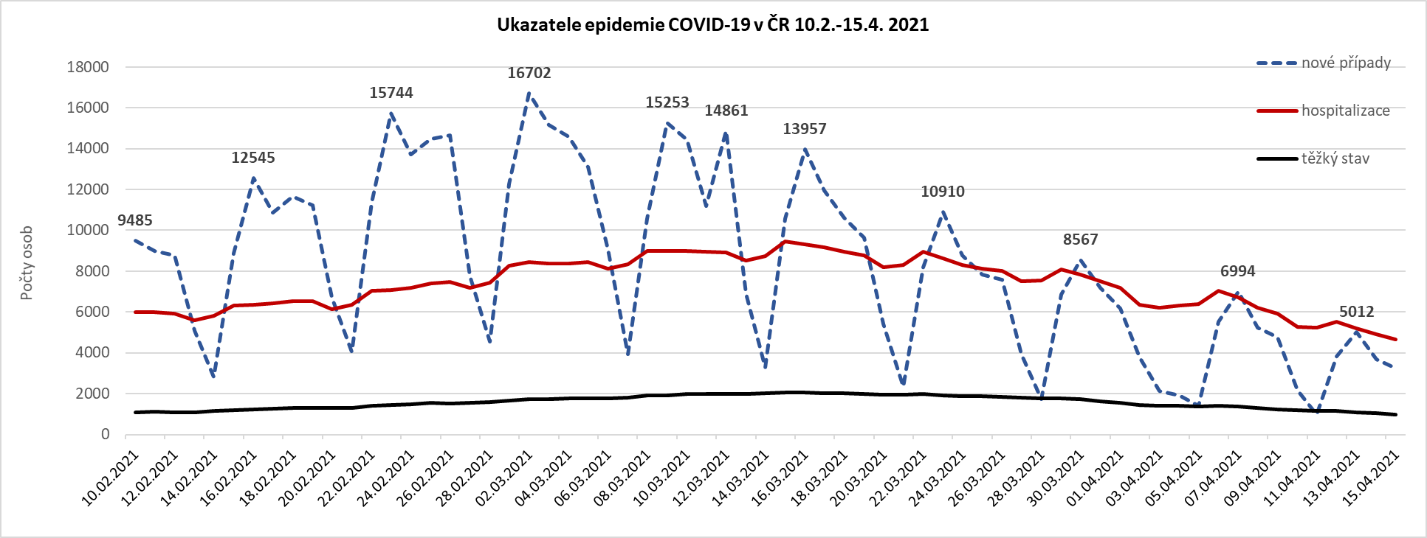

**Pro dokreslení situace uvádíme příklady komunikace s některými oslovenými organizacemi:**

*„Omlouvám, se za tuto negativní reakci, předpokládám, že účast v projektu je dobrovolná a nijak direktivně vynutitelná. V současné době máme také spolu s kolektivem pracovníků   
v přímé péči úplně jiné priority, než uvedený výzkum což si asi také dokážete představit. Ještě jednou se Vám omlouvám a přeji Vám a Vašemu projektu vše dobré a hlavně pevné zdraví   
k tomu !!!“*

*„Děkuji Vám za Vaši zprávu. V současné době věnuji plnou pozornost jiné pracovní činnosti.“*

*„Děkuji Vám jménem naší organizaci za zaslání dotazníku. Zdravotnické služby nabízíme v ambulantní a terénní formě od polovinu roku 2019 ve dvou našich střediscích, kdy jsme do konce roku 2020 pracovali v pilotním projektu. A veškerý čas věnovali zavádění služby.*

*Navíc od jara 2020, tedy začátku covidové pandemie, pracují naše střediska ve specifickém režimu. S klienty se setkávají pouze pracovníci organizace za přísných hygienických podmínek.*

*Dobrovolnictví nyní v CDZ nevyužíváme. V tuto chvíli nejsme schopni se šetření zúčastnit. Děkujeme za pochopení.“*

**V rámci W1/předvýzkumu poskytlo určité informace o dobrovolnických programech 199 zařízení**. Celý předvýzkum se zpětně vztahoval k roku 2019, kdy dobrovolnické programy probíhaly v normálním režimu (bez vlivu COVID od roku 2020).

### On-line kulaté stoly / workshopy

Na úvodní dotazníkové šetření (W1/předvýzkum) navázaly on-line kulaté stoly (W1/KS), kdy v rámci každého dne workshopu byli účastníci rozděleni do skupin po max. 10 účastnících.

Účastníci kulatých stolů měli být v rámci jejich realizace seznamováni s průběžnými výsledky získanými z W1/předvýzkumu. Vzhledem k tomu, že u velké části PZS se účastnila W1/KS osoba, která nevyplňovala dotazník v rámci předvýzkumu, byly v rámci kulatých stolů také opakovány otázky z předvýzkumu a byl dán prostor účastnícím se osobám k dané problematice se vyjádřit. Poté pomocí brainstormingu a řízené diskuze s účastníky byly informace ověřovány, získávány podrobnější informace z praxe včetně odůvodnění zavedených postupů či získávání podnětů pro změny. Kulatých stolů se účastnili i zástupci PZS bez dobrovolnických programů.

**Termíny realizace jednotlivých W1/KS:**

WS1 – 18. března 2021 – 5 kulatých stolů

WS2 – 24. března 2021 - 5 kulatých stolů

WS3 – 25. března 2021 - 5 kulatých stolů

WS4 – 30. března 2021 – 3 kulaté stoly

Pro zajištění dostatečného počtu účastníků W1/KS byli osloveni PZS, kteří již vyplnili dotazník v rámci předvýzkumu, dále PZS s PD zařazené do projektu, které nevyplnily dotazník, dále PZS bez PD zařazené do projektu. V rámci PZS, kde spolupracují při realizaci dobrovolnictví s externí dobrovolnickou organizací, byla nabídnuta účast i zástupcům těchto organizací, jelikož PD v rámci těchto PZS je realizován z velké části z jejich strany. Osloveno bylo 360 osob zastupujících 230 organizací. V případě neúčasti na W1/KS ze strany osoby, která vyplnila dotazník v rámci předvýzkumu, bylo v rámci komunikace s PZS hledáno kompetentní zastoupení jinou osobou. U poloviny oslovených osob docházelo k odmítnutím účasti.

Nejčastějším důvodem odmítnutí byla covidová situace, která v té době vrcholila - v některých krajích byla situace absolutně na hraně únosnosti personálních kapacit PZS. Situace ve zdravotnictví se dynamicky měnila s absolutní prioritou pandemie a stávalo se, že osoby, které přislíbily účast, se za několik dní odhlásily z účasti na W1/KS. Program dobrovolnictví byl   
v mnoha zařízeních z důvodu omezení v souvislosti s covidovou situací přerušen nebo zastaven a také neměl dostatečnou prioritu. Osoby, které v běžném režimu mají na starosti dobrovolnický program, byly využívány na jiných pracovištích, nejčastěji v odběrovém nebo očkovacím centru, nebo jako výpomoc na jiných odděleních. Celkem bylo přihlášeno k účasti na W1/KS 180 účastníků. Z důvodu covidové situace a s tím spojenými organizačními změnami u PZS docházelo však k odhlášení účastníků i večer či ráno před realizací kulatého stolu mnohdy bez návrhu jiného účastníka za dané zařízení, případně se účastníci nepřihlásili až v daný den do on-line místnosti, tzn. že finální počet účastníků W1/KS byl nižší, a to **172 osob**.

Tematické oblasti scénáře W1/KS:

* Úvodní blok
* Blok A: Systém řízení a organizace programu dobrovolnictví ve zdravotních službách
* Blok B: Pozice koordinátora dobrovolníků (KD) v PDZS
* Blok C: Systém práce s dobrovolníky
* Blok D: Dobrovolnické činnosti v programu dobrovolnictví ve zdravotnických zařízeních
* Blok E: Dobrovolnictví a mimořádné situace ve zdravotnictví

Účastníci byli rozděleni na kulaté stoly po 10 osobách na jeden kulatý stůl, tak aby byla zajištěna dostatečná možnost interakce mezi účastníky. Diskuzi u každého kulatého stolu vedla dvojice facilitátorů podle předem připraveného a schváleného scénáře.

Za jednotlivá zařízení se W1/KS vždy neúčastnily stejné osoby, které vyplnily za dané zařízení dotazník v rámci kvantitativní části (předvýzkumu). W1/KS se účastnili respondenti různého typu s různými zkušenostmi v oblasti dobrovolnictví, často se jednalo o osoby, které zajišťovaly přímý kontakt s dobrovolníky. Tito respondenti často nepatřili k vrcholovému managementu organizace, kterou zastupovali.

**Nastavení W1/KS:**

Virtuální prostředí pro W1/KS bylo v MS Teams. Všem účastníkům diskuze byla zaslána pozvánka, kde byly také uvedeny 4 kontaktní telefony na technické poradce. Facilitátoři obdrželi podklad pro vedení kulatých stolů i odkaz k připojení. Dne 4. 3. 2021 se uskutečnilo jednání zástupců zadavatele a zpracovatele včetně účasti facilitátorů k nastavení způsobu vedení kulatých stolů. Na schůzce 16. 3. 2021 byli facilitátoři proškoleni ze strany zpracovatele pro vedení kulatého stolu dle schváleného scénáře. Facilitátoři ze skupinové diskuze vytvořili písemný zápis do připraveného záznamového archu, který byl zpracován do agregovaných výstupů dle jednotlivých tematických oblastí. Bylo snahou vytvořit jednotlivé kulaté stoly co nejhomogennější podle typů zařízení.

Níže je uvedena základní kategorizace typů zařízení:

a) Nemocnice (lůžková zdravotnická zařízení)

b) LDN

c) Hospice lůžkové

d) Domácí/mobilní hospice

e) Domovy pro seniory, domovy pro zdravotně postižené (tzn. pobytová sociální zařízení)

f) Dětská centra (bývalé kojenecké ústavy a dětské domovy do 3 let)

g) Ostatní, neuvedené jinde (stacionáře, ambulance, domácí péče …)

h) NNO vysílající dobrovolníky do výše uvedených zařízení

Účastníci mohli navzájem diskutovat, případně psát do chatu (zpráv).

Požadavky MZ na facilitátory z důvodu účasti vrcholového managementu nemocnic a dalších zařízení:

1. Standardizovaný průběh moderování WS v jednotlivých dnech i kulatých stolech, tzn., že diskuze bude moderována neutrálně, facilitátoři se zdrží osobních komentářů při diskuzi a doporučujících vyjádření. V písemném záznamu workshopu je možno vyjádřit vlastní názory facilitátora, ale je nutné je oddělit od názoru účastníků.
2. Požadavek na DRESS CODE, společenské oblečení ve stylu BUSINESS CLASSIC v místnosti bez pokrývky hlavy.
3. Nastavení vhodného pozadí v MS TEAMS, aby se zabránilo nevhodným situacím např. průchod osob za moderátorovými zády, sledování dění za moderátorem.

Kulaté stoly: dvojice facilitátorů

1. PhDr. Jiří Tošner/ Mgr. Jana Hamanová
2. Mgr. Lenka Černá/Mgr. Ondřej Jirásek/ doc. Ing. Lubor Hruška, Ph.D.
3. PhDr. Jana Šebová/ PhDr. Andrea Hrušková – specializace na nemocnice
4. Mgr. Romana Štěpáníková / Ing. Ivana Foldynová, Ph.D. - specializace na nemocnice
5. Mgr. Zdeněk Krejsa, DiS. / Mgr. Jiří Gabriel Kučera, DiS.

Nastavení časového harmonogramu jednoho kulatého stolu s jednou dvojicí facilitátorů:

|  |  |  |  |  |
| --- | --- | --- | --- | --- |
|  | ZAČÁTEK | KONEC | DÉLKA |  |
| Otevření ON-LINE místnosti | 8:00 |  | 0:30 | Možnost odzkoušení spojení + přítomnost technika, při problému s připojením možnost zavolat na mobilní číslo technikovi |
| Začátek | 8:30 |  |  |  |
| Úvodní blok | 8:30 | 9:00 | 0:30 |  |
| A blok | 9:00 | 9:40 | 0:40 |  |
| B blok | 9:40 | 10:20 | 0:40 |  |
| Přestávka | 10:20 | 10:30 | 0:10 |  |
| C blok | 10:30 | 11:10 | 0:40 |  |
| D blok | 11:10 | 11:50 | 0:40 |  |
| E blok | 11:50 | 12:30 | 0:40 |  |
| Konec | 12:30 | |  |  |

Průběh každého bloku: facilitátor představil výrok dle scénáře včetně průběžných výsledků   
z předvýzkumu, následovaly doplňující otázky a diskuze k tématu. Při vyčerpání daného tématu se přešlo na další téma v pořadí nebo se navázalo tématem, které začali zmiňovat samotní respondenti.

### Zdůvodnění smíšené výzkumné strategie

V rámci realizace výstupu části W1 byla zvolena smíšená výzkumná strategie, která kombinuje kvantitativní dotazníkový průzkum (W1/předvýzkum) s kvalitativním výzkumem v podobě W1/KS (metodou interaktivní řízené diskuse).

|  |  |
| --- | --- |
| Kvalitativní výzkum odpoví na otázky: | Kvantitativní výzkum odpoví na otázky: |
| * proč? jak? * cílem je porozumění problému, jevu, významu * snaha postihnout hloubku a šíři reality * omezená možnost standardizace – scénář | * kolik? jak často? * reprezentace čísly, statisticky podložené modelování a testování * snaha přesně popsat vymezené jevy * standardizovaný – dotazník s uzavřenými nebo polootevřenými otázkami |

Kombinace W1/předvýzkumu a W1/KS umožnila získání širšího spektra informací než využití pouze jedné metody. Získané informace napomohly k vytvoření celistvého obrazu o PDZS, např. zjištění sdílení dobré praxe, dokumentaci silných a slabých stránek současných systémů dobrovolnických programů, které jsou v PZS využívané a také k detekci požadavků a přání aktérů do budoucnosti. Byly také zjištěny informace o situaci PZS bez PD. Poznatky byly využity k vytvoření odpovědí na stanovené cíle k výstupuvW1.

**Výhody on-line kulatých stolů:**

1. Bez nutnosti cestovat (respondenti mohli zůstat na svých pracovištích nebo se mohli účastnit z domova)
2. Časová úspora – respondenti si mohli na W1/KS vyhradit pouze nejnutnější časový úsek (zhruba 4 – 5 hodin)
3. Možnost účasti více osob z jednoho zařízení
4. Možnost dohledat si vlastní materiály v kanceláři nebo v počítači
5. Kombinace respondentů z různě vzdálených lokalit v rámci jednoho kulatého stolu

**Nevýhody on-line kulatých stolů:**

1. Neosobní kontakt
2. Technické záležitosti (funkčnost kamer a mikrofonů, závislost na kvalitě internetového připojení atd.)
3. Obtížnější soustředění pro účastníky – délka 4 až 5 hodin je v takových případech hraniční
4. Náročnější situace pro moderátora / facilitátora – udržet pozornost respondentů, potřeba zapojovat vyrovnaně všechny účastníky, sledovat případnou komunikaci v chatu, reagovat na aktuální technické problémy účastníků

## SOUHRN VÝSTUPŮ Z PŘEDVÝZKUMU A WORKSHOPŮ / KULATÝCH STOLŮ

V rámci dotazníkového předvýzkumu realizovaného od 12. 2. 2021 do 15. 4. 2021 poskytlo informace o dobrovolnických programech 199 zařízení. Návazné diskuzní kulaté stoly se uskutečnily ve dnech 18. 3. 2021, 24. 3. 2021, 25. 3. 2021 a 30. 3. 2021 a zúčastnilo se jich 172 osob. Dotazníkový předvýzkum i kulaté stoly byly vztaženy k roku 2019, kdy dobrovolnické programy probíhaly v normálním režimu (bez vlivu COVID 19 od roku 2020).

### Úvodní část – počet dobrovolníků, počet dobrovolnických hodin, zrušení PD v průběhu let 2018 – 2020 – výstup z předvýzkumu

Předvýzkumu se zúčastnila heterogenní skupina zařízení, která poskytují zdravotní nebo sociální péči. Největší část (více než 40 %) tvořila lůžková zdravotnická zařízení, a to různého typu od velkých fakultních nemocnic až po nemocnice regionální, menší. Určitým doplňkem k LZZ byly léčebny dlouhodobě nemocných (12 zařízení) a hospice lůžkového i domácího / mobilního charakteru (dohromady 18 zařízení).

Vedle nemocnic a léčeben případně hospiců byli osloveni také zástupci pobytových sociálních zařízení (32 organizací) nebo dětských center (14 organizací), kteří také poskytují zdravotní služby případně je jejich činnost úzce spojena s dlouhodobou péčí o klienta. Dalším důležitým doplňkem do mozaiky celkové situace ohledně dobrovolnictví jsou ambulance (14 respondentů) případně ostatní zařízení typu stacionářů, domácí péče, klinik apod. (23 respondentů).

**Respondenti W1/předvýzkumu:**

Jednou ze zásadních popisných otázek je **průměrný počet dobrovolníků a dobrovolnických hodin v rámci jednoho roku** ve zdravotnickém nebo sociálním zařízení. V rámci předvýzkumu odhadujeme, že **každé zařízení využívalo v roce 2019 v průměru 26 dobrovolníků a zhruba 900 dobrovolnických hodin.** Pokud spočítáme průměrný počet hodin na jednoho dobrovolníka v rámci daného zařízení, dostaneme se na 37 hodin průměrně, mediánová hodnota dosahuje 24 hodin. Zjištěné hodnoty se ale velmi liší podle typu zařízení.

Standardní lůžková zařízení (nemocnice) se blíží celkovému průměru, na druhou stranu zařízení typu hospic (pobytový, ale především mobilní) dosahuje výrazně vyššího zapojení dobrovolníků. Léčebny dlouhodobě nemocných jsou na opačném konci žebříčku a mají dobrovolníků výrazně méně.

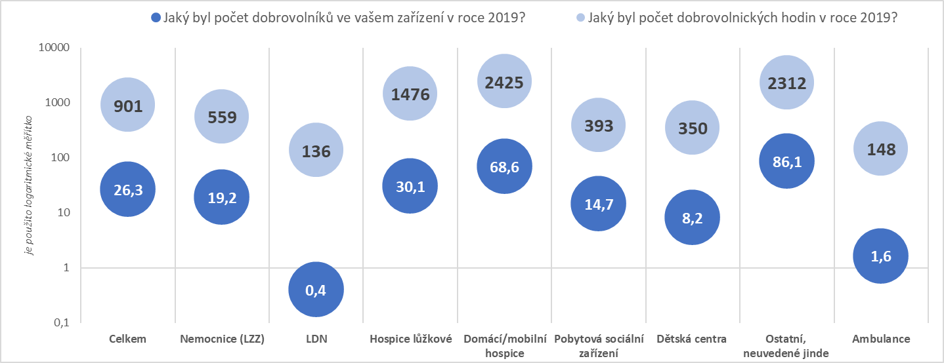Důležitá je také zkušenost zařízení s případným zrušením dobrovolnického programu. V rámci předvýzkumu 11% zařízení připustilo, že u nich v roce 2018 – 2020 došlo k ukončení dobrovolnické činnosti.

Důvody pro ukončení činnosti jsou různé:

1. Nedostatek / nezájem vhodných dobrovolníků
2. Nespokojenost s tím, jak program fungoval
3. COVID situace a omezení, která z nich vyplynula

Protože se jedná o malý počet zařízení, nelze analyzovat důvody podle typu zařízení. Můžeme ale uvést příklady některých odpovědí pro názornost:

*„Organizace, která nám zajišťovala přípravu dobrovolníků, ukončila v tomto směru svoji činnost.“*

*„COVID-19 (LDN musela být z preventivních důvodů uzavřena pro návštěvy, a tudíž podstata dobrovolnického programu nemohla být naplněna). Lidé, kteří v nemocnici pomáhali a pomáhají jsou v nemocnici na pracovněprávní poměr, tedy de facto ne jako dobrovolníci.“*

*„Špatná spolupráce z důvodu změny vedení v dobrovolnické organizaci“*

*„Z osobních důvodů dobrovolníka a v jednom případě nespokojenost zdrav. personálu.“*

*„Chybí dobrovolníci, není zájem docházet do nemocnice na oddělení dlouhodobě nemocných, z důvodu větší nemocnosti pacientů, krátké hospitalizace. Chybí zázemí, kde by se pacienti a dobrovolníci scházeli.“*

**Závěr: Rozsah dobrovolnického programu je silně ovlivněn typem zařízení, ve kterém je provozován – např. hospicové služby mají největší počty dobrovolníků, na druhou stranu léčebny dlouhodobě nemocných vykazují nejmenší počty dobrovolníků v rámci zkoumaných skupin.**

**Doporučení: Metodická doporučení koncipovat s ohledem na „specializaci“ daného zařízení.**

### Způsob řízení a organizace zapojení dobrovolníků, systém řízení a organizace programu dobrovolnictví ve zdravotních službách

**Cíl bloku: Popsat fungovaní dobrovolnických programů před pandemií COVID - 19 v jednotlivých zařízeních a zjistit, co ovlivňovalo výběr modelu organizace dobrovolnictví pro danou organizaci. Určit výhody, nevýhody a rizika jednotlivých modelů organizace programu dobrovolnictví.**

#### Výstup z předvýzkumu

Dobrovolnické programy mohou PZS zajišťovat sami nebo ve spolupráci s externí dobrovolnickou organizací. Každý ze způsobů má své klady a zápory a je nutné vědět, jaký způsob v terénu dominuje (pokud takový existuje) a jaké to má důvody a konsekvence.

Z předvýzkumu vyplývá, že organizace jsou rozdělené na dvě poloviny:

1. Zařízení, která si dobrovolnictví organizují pouze sami (54%)
2. Zařízení, která více či méně spolupracují s externí dobrovolnickou organizací (46%)

**Existuje jednoznačná souvislost mezi způsobem organizace a velikostí dobrovolnického programu – v zařízeních, která si DP organizují sami, je výrazně větší počet dobrovolníků a dobrovolnických hodin.**

Průměrný počet dobrovolníků: 15

Průměrný počet dobrovolnických hodin za rok: 375

Průměrný počet dobrovolníků: 11

Průměrný počet dobrovolnických hodin za rok: 318

Průměrný počet dobrovolníků: 36

Průměrný počet dobrovolnických hodin za rok: 1 013

Organizujete si dobrovolnický program/práci s dobrovolníky sami nebo spolupracujete s externím partnerem/externí dobrovolnickou organizací?

V případě spolupráce PZS s externí organizací je důležité, jak PZS vnímá svou odpovědnost za dobrovolnický program, který se odehrává na její půdě. Dvě třetiny PZS, které využívají externí organizaci, deklarují povinnou smluvní dokumentaci, která shrnuje podmínky spolupráce včetně kontrolních mechanismů. **Třetina PZS ale vnímá dobrovolnický program, který je v gesci externí organizace, jako odpovědnost právě a pouze této organizace** a nikoliv svou. Větší podíl takového názoru najdeme mezi hospici, případně v pobytových sociálních zařízeních.

Součástí spolupráce s externí organizací má být také povědomí o způsobilosti takového partnera vykonávat danou činnost. Externí organizace by měly být vybavené akreditací MVČR pro dobrovolnické programy a PZS by měly být o takové záležitosti informovány. **Z předvýzkumu vyplývá, že čtvrtina PZS, která spolupracuje s externí organizací, neví, jestli daná dobrovolnická organizace takovou akreditaci má nebo ne.**

Pro dobré fungování dobrovolnického programu u PZS je vhodné, aby byl dobrovolnický program začleněn do organizační struktury daného zařízení. Z deklarovaných odpovědí v rámci předvýzkumu vyplývá, že ve většině zařízení tomu tak není a týká se to především organizací určených pro dlouhodobý pobyt pacientů / klientů (LDN, pobytová sociální zařízení, dětská centra). Z analýzy jednoznačně plyne, že v zařízení, která využívají externí organizaci je zařazení do organizační struktury ještě výrazně podhodnoceno. Dále je z otevřených detailních odpovědí patrné, **že mezi zařízeními není jednotné vnímání toho, co znamená zařazení DP do organizační struktury**. Některá zařízení to vnímají jako zahrnutí do standardů / směrnic / vnitřních předpisů. Další zmínky se vztahují k jednoznačné pozici koordinátora / odpovědné osoby, která má v popisu práce zabývat se dobrovolnickým programem. A dalším možným způsobem vnímání je, že existuje určitý plán nebo pravidelnost v dobrovolnických činnostech

anebo jejich přesná definice. Níže jsou uvedené některé konkrétní příklady:

*„Nemocnice Pardubického kraje spolupracují s vysílajícími organizacemi v jednotlivých městech. V každé nemocnici je koordinátor, který dobrovolnickou činnost zajišťuje. Vše je ošetřeno vnitřní směrnicí a smlouvou s vysílajícími organizacemi.“*

*„Koordinátorem je sociální pracovník, tato činnost je jeho náplní práce. Působení dobrovolníků je popsáno ve vnitřních předpisech.“*

*„Je součástí "Procesní mapy nemocnice", kde je podrobně informováno o celém procesu dobrovolnictví. Dobrovolnictví je součástí oddělení vnitřní a vnější komunikace a přímo odpovědné náměstku úseku strategického rozvoje a kvality řízení.“*

*„Dobrovolníci jsou vnímáni jako právoplatní členové týmu, se kterými se počítá. Jejich výcvik je běžnou součástí každoročního života v hospici.“*

**Plánování rozvoje dobrovolnických činností také nelze nazvat silnou stránkou PZS** **– pouze polovina zařízení se zabývá strategickými plány do budoucna** s přesahem nad aktuální   
a operativní záležitosti. Častěji je plánování rozvoje deklarované opět u hospicových zařízení případně LDN, naopak sociální zařízení nebo dětská centra jsou v této oblasti podhodnocená.

Důvody, proč zařízení neplánují rozvoj DP, jsou různé:

1. Aktuální situace s COVID
2. Nedostatek vhodných dobrovolníků
3. Stačí to, co je – není potřeba se rozvíjet, DP není vnímán jako priorita

Příklady některých odpovědí:

*„Jsme rádi, když se nám podaří zajistit dobrovolníky, neboť zájem není takový, jak bychom si představovali.“*

*„Dobrovolnická činnost netvoří základ našeho provozu. V současné době krize řešíme dobrovolníky, kteří chtějí pomáhat v rámci COVID, mají většinou dohody o provedení práce.“*

*„Ve zdravotnickém zařízení se dobrovolníci hlásili jen k práci se seniory, kteří jsou hospitalizovaní v léčebně dlouhodobě nemocných.“*

*„Stačí nám to, tak jak to funguje. Naše potřeba dobrovolníků je velmi malá cca 3 až 4.“*

*„Plánujeme pouze to, kdybychom od vysílající organizace potřebovali zajistit další počet dobrovolníku v našem zařízení. V zařízení zjišťujeme poptávku po dobrovolnících, pokud je potřeba, tak kontaktujeme organizaci.“*

**Samostatnou kapitolou dobrovolnických programů je jejich financování.** Nejčastěji uváděnou kategorií můžeme nazvat „vlastní zdroje“ tzn., že dobrovolnický program je hrazen v rámci rozpočtu PZS a nemá žádné další zdroje financování. To se častěji týká nemocnic / lůžkových zdravotních zařízení. Naopak třeba hospicové služby jsou závislé na soukromých dárcích nebo různých typech dotací.

V některých případech si zařízení ani neuvědomuje, že dobrovolnický program má vlastní náklady a že např. zapojení personálu (sestry, sociální pracovníci), který se stará   
o dobrovolníky, musí někdo financovat. Jedná se o určitou „dezinformaci“, která vyplývá z podstaty dobrovolnictví, tj. bezplatné aktivity. Tím se může v některých případech jevit jako téměř beznákladová záležitost.

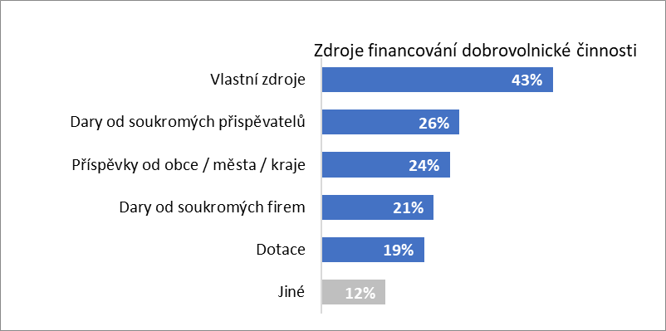

Každá organizovaná činnost vyžaduje určitou evidenci a práci s daty. **V případě dobrovolnických programů 80 % zařízení deklaruje, že evidenci zajišťuje.** V podstatě nejsou rozdíly mezi PZS s vlastním programem a těmi, kteří využívají externí organizace. Nejsou zásadní rozdíly mezi typy zařízení s výjimkou LDN, které výrazně častěji žádná data neevidují.

Důvody pro neexistenci evidence jsou:

1. Nárazovost nebo příliš málo dobrovolníků
2. Administrativní náročnost
3. Odpovědnost externí organizace
4. Není to v popisu práce odpovědné osoby

Pro dokreslení uvádíme některé příklady odpovědí:

*„Vedeme pouze karty dobrovolníků dle vnitřní směrnice, kompletní dokumentaci vede charita.“*

*„Využití dobrovolníků je nárazové a nevidíme důvod k tomu vést detailní evidenci.“*

*„Potřebnou evidenci si vede Amelie, z.s. sama. V Ústavu RO si vede vrchní sestra pouze evidenci proškolení dobrovolníků v BOZP + evidenci "Čestných prohlášení přicházejících návštěv pacientů.“*

*„Dobrovolnickou činnost dělám sama ze své vůle, bez jakéhokoliv honoráře, tak nemám důvod nic vykazovat. Pouze eviduji fotky z akcí.“*

**Evidence dobrovolnické činnosti se častěji vede kombinovaně elektronicky a papírově (61%)**, pouze papírová evidence je ve zhruba třetině zařízení a významně častěji v LDN nebo v dětských centrech. Data, která se evidují, můžeme vidět v grafu. Zásadní je evidence počtu dobrovolnických hodin a činnost, kterou dobrovolník vykonává. Nicméně typ pacienta / klienta je evidován pouze v menšině případů. Také evidence problémů při dobrovolnických činnostech není uváděna dominantně, do určité míry to může být způsobeno neexistencí takových problémů v dosavadních dobrovolnických programech.

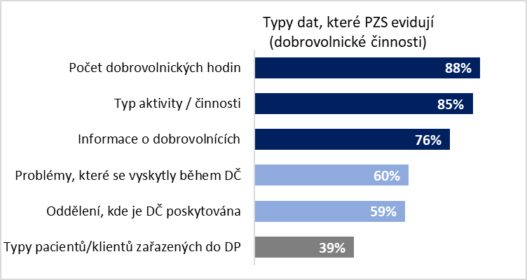

Aby mohla být hodnocena efektivita dobrovolnických činností a jejich pozitivní vliv na pacienty / klienty, je nutné, aby docházelo k pravidelnému a systematickému vyhodnocování jednotlivých činností v PZS. **V současné době deklaruje pravidelné hodnocení efektivity pouze pětina PZS, další dvě pětiny zařízení připouštějí nepravidelné hodnocení a zbývajících 40 % ji nehodnotí vůbec.**

**Pokud jde o sledování kvality dobrovolnických aktivit s ohledem na přání a požadavky pacientů, opět jednoznačnou pravidelnost vykazuje pětina PZS** – z větší části jsou to zařízení, která také pravidelně sledují efektivitu DČ. Podobnou souvislost můžeme pozorovat u nepravidelného hodnocení kvality, kterou deklaruje polovina PZS a je to tak dominantní typ sledování kvality DČ. Pravidelné i nepravidelné sledování kvality zajišťují PZS pomocí:

1. Rozhovorů s pacienty
2. Dotazníkových šetření
3. Supervizemi
4. Pozorováním

**Pětina PZS kvalitu vůbec nesleduje** – v signifikantně vyšší míře se to týká LDN, ale třeba také mobilních hospiců (může souviset s typy pacientů). Mezi uváděné důvody pro absenci sledování kvality patří:

1. Nárazovost / nízká frekvence / malý počet dobrovolníků
2. Žádná nastavená pravidla
3. Začátek zkušeností s dobrovolnictvím
4. Řeší to externí organizace

*„Využíváme dobrovolníky skutečně jen nárazově, vyhodnocovat kvalitu nemá pro nás žádný přínos.“*

*„Vzhledem k poskytování péče dětem nízkého věku, není možno ověřit jejich přání a očekávání. Snad jen aktivity dobrovolníka odpovídající potřebám dětí by bylo možné takto hodnotit.“*

*„Vše přenecháváme akreditovaným organizacím, které nám posílají dobrovolníky.“*

*„Trend krátkodobých hospitalizací brání zjišťování informací, nestačíme personálně pokrýt.“*

**Na zavedený systém hodnocení efektivity a kvality nemá vliv, zda je dobrovolnický program organizován samotným PZS nebo ve spolupráci s externí organizací.**

Samostatným tématem je **oblast bezpečnosti** – ochrana pacientů / klientů i samotných dobrovolníků. Také v tomto případě **každé čtvrté zařízení nic nevyhodnocuje**, zbývající PZS vyhodnocení dělají, ale pouze polovina z nich pravidelně.

**Vyhodnocování dobrovolnického programu podle legislativních požadavků na systém hodnocení kvality a bezpečí poskytovaných služeb se jeví z předvýzkumu jako slabá stránka: pouze třetina PZS realizuje takové hodnocení.**

**Na otázky týkající se uvědomování si rizik** spojených s dobrovolnickým programem odpovídalo zhruba **60 % zařízení** účastnících se předvýzkumu. Výčet rizik byl samozřejmě nejednotný a rozsáhlý, ale lze z něj vybrat následující kategorie rizik:

1. Zranění / úraz
2. Odcizení majetku
3. Zneužití osobních a citlivých údajů / informací
4. Příliš silná vazba mezi pacientem / klientem a dobrovolníkem
5. Výběr nevhodné osoby jako dobrovolníka
6. Vyhoření dobrovolníka
7. Špatná spolupráce / koordinace / informovanost / konflikty
8. Epidemiologické riziko (v souvislosti s COVID)

Pro větší názornost uvádíme také příklady odpovědí respondentů / PZS:

*„Vzhledem k dobrovolnosti této činnosti občasné nedodržování domluvených termínů   
a služeb.“*

*„Vazba mezi uživatelem a dobrovolníkem je až příliš osobní, a pokud dojde k úmrtí uživatele, dobrovolník to emocionálně neunese a nechce v činnosti dále pokračovat. Uživatelé   
s Alzheimerovou demencí si dobrovolníky nepamatují a ti to ne vždy unesou z dlouhodobého hlediska.“*

*„Různost očekávání dobrovolníků a reálné poptávky ze strany rodin klientů“*

*„Riziko, že dobrovolník musí umět vyhodnotit chování dítěte a jeho zdravotní stav, jestli je potřeba provést nějaký zdravotnický úkon. Druhým rizikem je nepravidelná docházka a neschopnost plnit své dobrovolnické závazky.“*

*„Poškození pacienta nevhodnou manipulací, přenos infekce, nedostatečně proškolený dobrovolník, nedostatečná zpětná vazba u vzniklých problémů.“*

Na druhou stranu si PZS také vytvořili určitá **řešení takových rizikových situací**. Opět můžeme sjednotit individuální výpovědi PZS o možnostech předcházení rizikovým situacím do určitých kategorií:

1. Školení a zácvik
2. Pohovory, konzultace
3. Supervize
4. Nastavená pravidla, metodiky, materiály
5. Smlouvy
6. Evidence, zápisy, audity

Pro detailnější pochopení situace uvádíme příklady, které uváděli jednotliví respondenti:

*„Předcházíme jim školením a vhodným výběrem dobrovolníka, popř. jejich vhodným zařazením na příslušné oddělení, rozhovory s dobrovolníky o jejich službě.“*

*„Řešení probíhá ve většině případů formou intervizního setkání koordinátora a dobrovolníka, pokud jde o neadekvátní přístup ke klientovi. Většinou nejde u dobrovolníka o zlou vůli, ale spíše nepochopení způsobu práce a postoje, který by měl ke klientovi zaujímat a v rozhovoru se mohou tyto věci ujasnit. K nařčení z krádeže dochází sice výjimečně, dle našich interních šetření jde ve většině případů o projev demence našich klientů, k němuž patří zapomínání, obviňování i autosugesce určitých věcí, které se nestaly. Dobrovolníci dokládají při vstupu výpis z rejstříku trestů a jsou instruování, aby v případě obvinění ihned situaci nahlásili pracovníkovi ve službě a koordinátorovi dobrovolníků, který pak situaci řeší.“*

*„Koordinátorka provádí vstupní pohovory s dobrovolníky, podílí se na výběru dobrovolnických činností, které vyhovují oddělení, na monitorování potřeb klientů, upozorňuje na možná rizika. Dobrovolník má povinnost z každé schůzky poslat koordinátorovi záznam o průběhu setkání.“*

*„Snažíme se, aby byl klient připraven na možnost komunikace s dobrovolníkem, aby našli společné téma, na které by na příštích setkání mohli navazovat. Pokud si nerozumí, hledáme jiného vhodného klienta k dobrovolníkovi, či dobrovolníka k jinému klientovi.“*

#### Výstup z kulatých stolů

Pokud PZS organizuje vlastní PD, který si také řídí, mají vlastní zaměstnance zabývající se PD, např. koordinátory dobrovolníků. Tato funkce je buďto na plný úvazek nebo na částečný.   
Pokud existuje taková samostatná pozice, tak si zařízení dobrovolníky školí samo. Častá je také spolupráce PZS s NNO s dobrovolnickými programy, které PD v PZS řídí a organizují. Pokud zařízení využívá obojí, tzn. vlastní interní PD i spolupráci s NNO s dobrovolnickými programy, tento přístup je z jejich strany považován za výrazné obohacení dobrovolnického programu.

Dle výstupů z W1/KS by účastníci diskuze neměnili a ani nevolili jiný model řízení PD, současný způsob řízení je oblíbený a vyhovující. Některá zařízení uvažují o spolupráci s externí organizací a očekávají od toho rozšíření stávajících dobrovolnických aktivit.

Dle účastníků W1/KS jsou uváděny výhody spolupráce s externí dobrovolnickou organizací pro PZS:

* Nižší administrativní zátěž PZS (smlouvy, nábor, pojištění, školení zajišťuje NNO).
* Tento systém je pro zařízení pohodlnější a výhodnější, než kdyby si PD organizovali jen sami.
* Šetří to čas a personál.

Dle účastníků W1/KS jsou uváděny také nevýhody spolupráce s externí dobrovolnickou organizací pro PZS:

* Zástupci PZS uvedli, že v minulosti využívali externí dobrovolnickou organizaci (resp. jejich různé projekty zaměřené na dobrovolníky), ale od této spolupráce postupně ustoupili, protože úspěšnost PD byla velmi závislá na osobnosti konkrétního koordinátora dobrovolníků z externí organizace (např. je na pozici velmi krátce a chybí mu potřebné zkušenosti).
* Došlo k nesouladu mezi externí organizací a personálem PZS
* Některým nemocničním zařízením se nelíbilo, že dobrovolníci se zde prezentovali pacientům/klientům jako dobrovolníci externí organizace a nikoli jako dobrovolníci daného PZS, spolupráce proto pokračuje např. na úrovni metodického vedení.
* Některé nemocnice by si chtěly vést PD sami, protože NNO jim nedokáže zajistit dostatečný počet dobrovolníků. Důvodem může být např. špatná dopravní dostupnost PZS od sídla externí organizace.

Výhody využívání interního modelu PD:

* Jako výhodu modelu bez spolupráce s NNO účastníci W1/KS uvedli, že si při vlastním náboru mohou sami vybrat, kdo se stane dobrovolníkem.
* Výhodný je tento model pro zařízení, která mají větší počet dobrovolníků, v rámci W1/KS byl uváděn jako hraniční počet 40 dobrovolníků.
* Lépe zajišťuje potřebný počet dobrovolníků pro jednotlivá oddělení.
* Lépe se plánuje rozvoj PD v rámci zařízení.

Nevýhody využívání interního modelu PD:

* Pro PZS je časově i finančně náročnější než model spolupráce s externí NNO, jelikož PZS zajišťuje i smlouvy, nábor, pojištění, školení dobrovolníků.
* Model vyžaduje samostatnou pozici koordinátora dobrovolníků alespoň na částečný úvazek, což může v rámci některých PZS přinést problém s pokrytím nákladů na danou pozici.

**PZS využívající externí dobrovolnické organizace**, hodnotí spolupráci převážně kladně a mají i smluvně zajištěné požadavky, jejich kontrolu a podmínky spolupráce. PZS spíše vnímají spolupráci s NNO jako subdodávku v rámci které však dochází k aktivní spolupráci na dobrovolnických aktivitách, jež je přínosná pro rozvoj PD. Většina PZS aktivně spolupracuje na celém dobrovolnickém programu, jen některá PZS přenechávají celé vedení dobrovolníků na externí organizaci, a to např. v případě, že PZS nemá zájem zajišťovat péči o dobrovolníky nebo nemá dostatek personálu na pozici koordinátora dobrovolníků. Dle účastníků W1/KS PZS nemívají specifické, konkrétní požadavky na externí dobrovolnické organizace, které by měly být navíc ošetřeny ve smlouvě než ty, které se standardně uvádějí.

PZS mají s NNO uzavřenou rámcovou smlouvu o spolupráci, kde jsou přesně definovány podmínky spolupráce, podmínky pojištění, kdo se bude starat o dobrovolníky v zařízení, kdo zajistí školení BOZP, mlčenlivost, specifické požadavky, souhlas s fotografováním, vzájemná práva, povinnosti a kompetence. Pokud má PZS vlastní dobrovolníky, bývají pojištěni z pojištění o odpovědnosti za škodu jako třetí osoba, pojistka se platí z rozpočtu nemocnice. Někde jsou dobrovolníci kryti dvojím pojištěním ze zákona od vysílající organizace a také v PZS. W1/KS se zúčastnily také respondenti, kteří uváděli, že pojištění nemají zajištěné ani pro své interní dobrovolníky.

Povědomí o akreditaci MV ČR v případě spolupracující organizace měli respondenti z řad managementu zařízení (náměstek, ředitel, hlavní sestra). Respondenti na jiných pozicích, kteří zajišťují operativní záležitosti takové povědomí a orientaci nemají – v některých případech je to dáno také délkou zaměstnaneckého poměru v daném zařízení (jsou zde teprve krátce) anebo takové obecné záležitosti nepatří do jejich náplně práce.

PZS **mívají PD začleněn do organizační struktury** svého zařízení a to formou samostatného dobrovolnického střediska nebo pracovníka pověřeného funkcí koordinátora, garanta v případě, **že se jedná o zařízení s interním dobrovolnickým programem**. Naopak **nezačleněn je PD převážně u PZS, jež spolupracují s externí dobrovolnickou organizací.** Některé PZS spolupracující s externí organizací uvedly, že se jedná o přidruženou činnost, která není do organizační struktury začleněna. Někteří účastníci cítí potřebu k začlenění programu do organizační struktury pro lepší organizaci činností a dohled nad přísunem dobrovolníků. V rámci těchto zařízení je často určená kontaktní osoba pro komunikaci s NNO, která však v některých případech nemá tuto činnost uvedenou v pracovní smlouvě a nemá na ni vyčleněný oficiální úvazek. Dle výstupu z W1/KS by v zařízeních, kde se nachází větší počet dobrovolníků, určitý specifický úvazek uvítali, protože se jedná o větší časovou dotaci.

Z W1/KS vyplynulo, **že organizace z kategorie PZS řeší oblast dobrovolnictví spíše operativně,** např. v závislosti na potřebách klientů / pacientů**, což však kombinují s plánováním pravidelných a opakujících se akcí až na jeden rok dopředu**. Malé i rozsáhlejší aktivity oznamují nejméně měsíc dopředu, např. koordinátoři dobrovolnictví vyzvou dobrovolníky měsíc před konáním akce, ti se následně na organizaci akce přihlásí. Svým dobrovolníkům zasílají letní i vánoční poděkování. PZS v předstihu nejsou schopné plánovat počet konkrétních dobrovolníků. Řídí se aktuální nabídkou a poptávkou dobrovolníků. Počet dobrovolníků převážně nepřevyšuje jejich poptávku. Plánování vychází také z povahy PD, který předpokládá delší vztah dobrovolník a klient (např. v dětských centrech). Plánující organizace kombinují operativní plánování s ročními/půlročními/čtvrtletními plány, které využívají především pro plánování pravidelných a opakujících se akcí. Dle W+/KS spolupracující NNO by v některých PZS přivítaly lepší komunikaci s personálem oddělení, jelikož personál někdy ani netuší, že se na jejich oddělení realizuje PD. Někteří zástupci poskytovatelů sociálních služeb plánují rozvoj PD, rádi by na to využili spolupráce s NNO, ale v blízkém okolí žádnou nenašli, jelikož jsou umístěni na odlehlejších místech s horší dopravní dostupností.

Pokud zařízení v rámci dobrovolnických aktivit neplánují, bývá důvodem, že zde není koordinátor dobrovolnictví nebo jiná určená osoba, tuto činnost přenechávají na spolupracující NNO, mají malý počet dobrovolníků nebo je zde malý zájem o dobrovolnictví ze strany potenciálních dobrovolníků.

V rámci W1/KS bylo účastníky uváděno, že **pro realizaci dobrovolnického programu/dobrovolnických činností využívají finanční zdroje především z vlastních zdrojů**. Pokud realizaci PD v zařízení zajišťuje externí NNO, tak PZS nemívají finanční výdaje spojené s dobrovolnickým programem, protože PD hradí jejich spolupracující NNO. PZS využívají na realizaci PD i dary od soukromých přispěvatelů, příspěvky od obce, města, kraje nebo z dotací, ale rozhodně to není běžné u všech PZS. U některých pobytových sociálních služeb jsou využívané některé možnosti samofinancování např. jsou vyráběné drobné předměty, které jsou prodávány na akcích a získané finanční prostředky jsou následně využité pro financování PD.

**Dle účastníků W1/KS si organizace s PD převážně vedou evidenci údajů o dobrovolnictví** v případě spolupráce s NNO alespoň v minimálním rozsahu**, tzn. např. formou docházky nebo zapisují činnosti dobrovolníků do jeho karty**. Evidenci vedou elektronicky či papírově podle toho, jaký způsob evidence jim vyhovuje. Na oddělení bývá sešit, výkaz, tyto informace si přebírá od PZS mnohdy NNO. Pokud tuto evidenci vedou NNO, informace poskytují také zpětně poskytovateli zdravotních služeb. V rámci W1/KS vysílající organizace shodně uváděly, že se přijímající organizace nezajímají o to, jakým způsobem vedou evidenci NNO, což přijímající organizace (PZS) potvrzují. V případě interního řízení PD u PZS evidence většinou zahrnuje údaje o dobrovolníkovi, datum, čas a náplň činnosti a klienta, kterému jsou služby poskytnuty. Dále jsou evidovány informace v rámci uzavření smlouvy (výpis z rejstříku trestů, zdravotní způsobilost, osobní dotazník).

**Zařízení bez evidence dat uvedla, že data neevidují, jelikož jsou např. evidována v externích vysílajících organizacích, dále že v zařízení nemají dobrovolníky (jedná se o PZS bez PD), příp. z důvodu administrativní zátěže.** Povědomí o statistikách ÚZIS nebylo mezi respondenty vysoké, jedná se o specifickou záležitost, kterou evidují zástupci managementu případně jím pověřené osoby.

**Zástupci PZS v rámci W1/KS uváděli, že hodnocení dobrovolnické činnosti probíhá spíše průběžně, a ne zcela pravidelně,** mnohdy bez písemného hodnocení, pouze v rámci přímé komunikace s dobrovolníky, klienty, personálem jako získání zpětné vazby, příp. v rámci interních porad bez využití nějakého strukturovaného nástroje. V některých PZS je prováděno dotazníkové šetření spokojenosti mezi klienty. V některých PZS dobrovolníci 1x ročně vyplňují hodnotící dotazník, jinde probíhá ústní hodnocení s dobrovolníkem i s vysílající organizací. Zástupci sociálních služeb uvedli, že hodnocení promítají např. do výroční zprávy a dodržují takto standard č. 15. Zástupci některých PZS naopak uváděli, že hodnocení nedělají, protože mají malý počet dobrovolníků, které průběžně sledují při výkonu jejich činnosti, ale zápis   
o tom nevytvářejí.

**Zúčastněné osoby PZS uváděly, že bezpečnost a ochranu pacientů i dobrovolníků vyhodnocují převážně ústně bez využití strukturovaného nástroje.** Rizikovost dobrovolníků je hodnocena hlavně pocitově při přijímacích pohovorech s dobrovolníky, bezpečnost je zajištěna zaškolením dobrovolníků na daném oddělení (školení BOZP), výpisem z rejstříku trestů. Kontrola jejich činnosti je prováděna sledováním dobrovolníků a ústní zpětnou vazbou. Eliminace rizik probíhá při školení, kdy jsou dobrovolníci upozorněni, že nesmí vykonávat činnost určenou personálu (např. manipulace s klienty, podávání stravy a tekutin), sdělením informací, co má v případě nebezpečí či úrazu dobrovolník dělat.

V oblasti vyhodnocování PD podle legislativou stanovených požadavků a standardů na hodnocení kvality a bezpečnosti těchto služeb účastníci W1/KS nebyli schopní popsat, jakými konkrétními postupy či aktivitami v oblasti dobrovolnictví toto realizují. Zástupci zařízení uváděli, že v případě potřeby by postupovali dle konkrétní situace, např. při pádu nebo poškození pacienta/klienta dle stanovených interních postupů. V PZS existují směrnice bezpečnosti a kvality, dobrovolnické aktivity nevybočují z jejich rámce. Bezpečnost dobrovolníků i pacientů chápou PZS jako zásadní. **Někteří zástupci PZS nedokázali na tuto otázku nalézt odpověď, a proto se nevyjádřili.**

Zástupci PZS uváděli, že bezpečnosti pacientů je věnována velká část úvodního proškolení (BOZP, modelové situace, závazek mlčenlivosti, doprovázení dobrovolníka při úvodních návštěvách koordinátorem či kontaktní osobou, specifické informace dostávají dobrovolníci přímo na oddělení s ohledem na jejich specifické zaměření).

### Pozice koordinátora dobrovolníků

**Cíl bloku: Popsat pozici koordinátora dobrovolníků v jednotlivých zařízeních, kdo tuto funkci zastává, zda se jedná o samostatný úvazek: náplň dalších činností koordinátora dobrovolníků, výhody, nevýhody jednotlivých typů vhodných pracovníků na pozici KD (střední zdravotnický personál, sociální pracovník atd.).**

#### Výstup z předvýzkumu

Koordinátor dobrovolníků patří mezi klíčové osoby dobrovolnických programů v PZS. V rámci předvýzkumu **57 % respondentů deklaruje, že má zřízenou samostatnou pozici koordinátora** – výrazně častěji se to týká hospicových zařízení (lůžkových i mobilních), naopak zařízení, kde se většinově koordinátor nevyskytuje, jsou LDN a případně dětská centra.

Mezi důvody, proč není v PZS zřízena pozice koordinátora patří:

1. Malý počet dobrovolníků
2. Není to potřeba, má to v úvazku některý pracovník (personalista, vrchní sestra atd.)
3. Koordinátora má externí dobrovolnická organizace, se kterou PZS spolupracuje

Konkrétní příklady odpovědí respondentů:

*„V současnosti je dobrovolnictví v takovém rozsahu, že tuto pozici zvládá vykonávat sociální pracovnice.“*

*„Sociální pracovnice to mají v rámci své náplně práce a není taková pozice v organizaci zřízena.“*

*„Nemáme tak velký počet dobrovolníků, kteří by potřebovali koordinaci, pro ojedinělé projekty ale je koordinátor určený.“*

*„Koordinátorem dobrovolníků je současně vedoucí sociálního úseku. Dobrovolníci docházení do zařízení zpravidla nepravidelně, dle svého volného času.*

*„Velké množství podmínek ke splnění "role" koordinátora, s tím spojené papírování.“*

Z analýzy vyplývá, že pozice koordinátora nesouvisí s tím, jestli si PZS organizuje dobrovolnický program sám nebo ve spolupráci s externí organizací. **V zařízeních, kde je zřízena pozice koordinátora, ale pracují s výrazně větším počtem dobrovolníků (a tím také dobrovolnických hodin) – zařízení s koordinátorem mají v průměru 41 dobrovolníků, zařízení bez koordinátora 8 dobrovolníků (deklarované údaje za rok 2019).**

**Průměrná výše úvazku koordinátora dobrovolníků je 0,33 (zhruba mezi 50 – 60 hodinami měsíčně). Vyšší úvazek je samozřejmě v PZS, které si organizují dobrovolnický program sami (0,42), naopak tam kde ho zajišťuje externí organizace, klesá až k 0,1 úvazku.**

Koordinátor, který nemá tuto činnost na plný úvazek, bývá z řad vrchních a hlavních sester, sociálních pracovníků, ale také psychologů nebo kaplanů.

**Pravomoci a odpovědnosti koordinátora dobrovolníků** zahrnují vše od náboru / výběru dobrovolníků, přes jejich evidenci a organizaci až k plánování činností a komunikaci.

*Příklady odpovědí respondentů:*

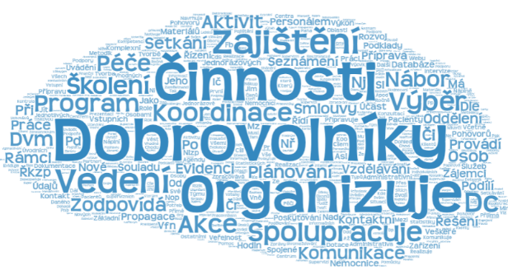*„Výběr a výcvik dobrovolníků, zpracování metodiky, vyhledávání činností pro dobrovolníky, komunikace mezi dobrovolníky, klienty a zaměstnanci, administrativa apod.“*

*„Vedení vstupních pohovorů se zájemci, výběr vhodných adeptů, organizace úvodních školení, organizační zajištění supervizí, průběžná komunikace s dobrovolníky, shromažďování statistických údajů.“*

*„Koordinátor dobrovolníků je odpovědný za přímé řízení dobrovolníků, nábor a výběr dobrovolníků, proškolení, evidenci odpracovaných hodin. Má pravomoci vybírat vhodná pracoviště pro dobrovolnickou činnost, navrhovat a po domluvě realizovat dobrovolnické aktivity jednorázové, skupinové, vede veškeré administrativní činnosti spojené s touto aktivitou, propaguje dobrovolnický program v organizaci i mimo ni.“*

*„Uvádím základní seznam: - ve spolupráci s NŘ pro NLZP a ŘKZP se podílí na realizaci plánu dobrovolnického programu v souladu s metodikou MZ ČR a metodickým návodem dobrovolnického centra - spolupracuje s vedoucím pracovníkem Oddělení ŘKZP a koordinátorem dobrovolnického programu na zajištění koordinace dobrovolnických aktivit v souladu s potřebami pacientů - provádí nábor dobrovolníků - zajišťuje první kontakt se zájemci o dobrovolnickou činnosti (dotazník, pohovor) - ve spolupráci s koo. dobrovol. programu připravuje dobrovolníky na výkon dobrovolnické činnosti (školení) - vede papírovou a elektronickou dokumentaci a zajišťuje administrativní formality spojené s registrací dobrovolníků - podílí se na supervizích dobrovolníků - podílí se na plánování jednorázových akcí - spolupracuje se zdravotnickým i nezdravotnickým personálem - zajišťuje nákup a objednávku materiálu pro výkon dobrovolnické činnosti a chod kanceláře DC - prezentuje Dobrovolnické centrum na akcích pro širokou i odbornou veřejnost - zajišťuje prezentaci PD na webu a sociálních sítích - podílí se na postupném rozšíření PD - zodpovídá se svojí činností koordinátorovi dobrovolnického programu, vedoucímu Oddělení ŘKZP a NŘ pro NLZP a ŘKZP.“*

Koordinátor dobrovolníků musí mít nejen osobnostní předpoklady pro takovou práci, ale má být také vybaven potřebnými znalostmi. K tomu slouží **speciální školení a vzdělávání** určené pro tuto pozici. PZS, která mají koordinátora, v 70 % deklarují, že taková školení absolvoval. **Třetina neproškolených koordinátorů je ale relativně vysoké číslo, v některých typech zařízení (pobytová sociální zařízení) navíc takoví koordinátoři převládají.** PZS spolupracující s externí organizací, jsou o školení koordinátorů informováni v 80 % od této vysílající organizace.

**V drtivé většině PZS (95 %), které se zúčastnili předvýzkumu a mají koordinátora dobrovolníků, tento koordinátor spolupracuje s ostatním personálem PZS.**

Koordinace dobrovolníků je spojena také s administrativou a evidencí. **Ve většině PZS koordinátor eviduje smlouvy s dobrovolníky a jejich docházku. Evidence školení dobrovolníků je zaznamenávána pouze u dvou třetin PZS a evidence pojištění dokonce pouze u poloviny.** Čtvrtina PZS má bohatší evidenci a statistiky – zde jsou některé konkrétní příklady:

*„Statistiky, žádosti o dotace, doprovodné dokumenty, záznamy o akcích, fotografická dokumentace, karty dobrovolníků a cílových organizací“*

*„Směrnice, metodiky, supervize, přednášky, databáze dobrovolníků, výroční zprávy“*

*„Osobní karta a registrační karta, evidenci supervizí, školení BOZP a PO, Osvědčení, Dodatky smluv“*

*„Evidence požadavků odd., jednorázových akcí, supervizních setkání, vstupních školení, informací o dobrovolnících apod.“*

V případě koordinátora je důležitá možnost přímé podpory této pozice. V 85 % zařízeních, které mají koordinátora dobrovolníků, uvedli využívání minimálně jedné formy přímé podpory. Nejčastěji se jedná o supervize (62 % a je to jediná forma, kterou využívají LDN), koučink a mentoring jsou bohužel spíše výjimečné (objevují se v 10 – 15 % případů). Některá PZS uvádějí vlastní metody: metodické dny, vzdělávací aktivity, komunikace s ostatními koordinátory z jiných zařízení, komunikace v rámci interdisciplinárního týmu.

#### Výstup z kulatých stolů

**Zástupci zúčastněných PZS často sdělovali, že jejich zařízení nemá zavedenou pozici koordinátora dobrovolníků**, ale činnost v oblasti PD je většinou přidružena u středního zdravotnického personálu (hlavní sestra bývá garantem PD, příp. vrchní sestra, staniční sestra) či kaplanů, sociálních pracovníků nebo aktivizačních pracovníků a bývá součástí jejich pracovní smlouvy. Některé organizace uváděly, že problém se zřízením pozice nebyl, impulsem ke zřízení pozice bylo většinou množství práce spojené s koordinací PD. Některé nemocnice uvedly, že o pozici koordinátora byl velký zájem, ale výběr z kandidátů byl obtížný. Problém se zřízením pozice koordinátora byl udáván v menších zařízeních, a to z důvodu nedostatku financí na tuto pozici, často byl problém i obhájit náplň pracovní činnosti před managementem zařízení.

V některých případech má koordinátor v rámci pracovní náplně přiřazeny také jiné pracovní činnosti v zařízení. Od toho se odvíjí i jeho financování. Organizace uvedly, že koordinátor pracuje na částečný úvazek a hledají se pro něj možnosti financování. V některých PZS je činnost koordinátora vykonávána nad rámec pracovních povinností v rámci volného času, jedná se např. o dětská centra, sociální služby, LDN ale i nemocnice. Zástupci PZS by uvítali možnost mít koordinátora na dotovaném pracovním místě.

Byla zmíněná následující školení koordinátorů dobrovolníků:

1. interní proškolení předchozími kolegy nebo hlavní sestrou
2. speciální vzdělávací program pro koordinátory
3. management dobrovolnictví

**Pracovníci zajišťující PD v rámci PZS mají o kurzy a školení v oblasti dobrovolnictví zájem, v některých případech ale vázne informovanost – buď vůbec nevědí, že určité možnosti mají nebo jim není nabídnuta alternativa, pokračování atd.** Týká se to především pracovníků organizací, které v oblasti dobrovolnictví nespolupracují s NNO a jsou závislí jen na informacích, které se jim podaří dohledat z různých zdrojů (z konferencí, od jiných koordinátorů ze zařízení se zavedeným PD, osobní praxe v jiném zařízení). Zkušenosti čerpají od ostatních zařízení, nemocnic nebo NNO. Někteří pracují s informacemi z metodického pokynu nemocnice.

Nemocnice vlastním koordinátorům nabízejí školení v ošetřovatelské péči, supervizi s psychologem, školení, která nabízí i ostatnímu zdravotnímu personálu např. v bazální stimulaci. Koordinátoři ze zařízení sociálních služeb by uvítali školení pro pobytové sociální služby, školení by dle účastníků byla důležitá i z toho důvodu, že si koordinátoři předají zkušenosti i mezi sebou.

Pokud jsou koordinátoři zaměstnanci PZS, jsou včleněni do organizační struktury zařízení a komunikují i s personálem, pokud jsou koordinátoři z vysílající organizace, jejich nejčastější kontakt v rámci PZS je pouze s kontaktní osobou, což je převážně střední zdravotnický personál nebo sociální pracovnice, s ostatním personálem se do kontaktu nedostávají, ale uvítali by to.

Dle účastníků W1/KS z PZS spolupracujících s NNO (převážně se jednalo o osoby v přímém kontaktu s dobrovolníky, ne zástupce managementu) nemají informace o odborných školeních koordinátorů dobrovolníků z vysílajících organizací, nepožadují po nich doklad o vzdělání, věří, že jejich mateřská organizace se zaručuje svou akreditací, věří, že koordinátoři dobrovolníků z NNO mají vše, co je potřeba k vedení dobrovolníků.

**Co se týče administrativy a evidence** **dobrovolníků** organizace uváděly sepsání smlouvy, evidenci docházky, registrační kartu/osobní kartu dobrovolníka, výkazy o dobrovolnické činnosti, školení BOZP, případně pojištění, prohlášení o zdravotním stavu, záznamy   
o speciálním odborném školení a rozšiřujících kurzech, prezenční listiny ze školení, supervize, intervize, materiálně technické zabezpečení, nákup materiálu, inventář, evidence majetku, evidence smluv, autotriáže (elektronický vstupní pohovor při vstupu do nemocnice pro třídění), zajištění podpisu informovaných souhlasů (např. na použití fotografií), podpis mlčenlivosti, seznámení s etickým kodexem dobrovolníka. Součástí evidovaných informací bývá také zpracování souhlasu s GPDR, informace o právech a povinnostech dobrovolníka, náplň jeho činnosti, evidence výpisu z trestního rejstříku. V některých zařízeních dostává dobrovolník identifikační kartu, vyskytují se také vyplněné dotazníky dobrovolníka při vstupu a výstupu z PD, příp. souhlasy pacientů s poskytnutím dobrovolnické činnosti.

Některé nemocnice uvedly, že veškerou dokumentaci ohledně dobrovolníků vedou v řízených dokumentech. Zástupci zařízení uváděli, že při zavádění dokumentace vycházeli z metodiky MZ a převzali všechna doporučení.

PZS, které plně využívají spolupráci s NNO, evidují informace o dobrovolnících např. formou zápisové knihy na oddělení, data poskytují dále NNO, která s nimi pracuje a vyhodnocuje je. **Tento způsob spojený s nízkou administrativní zátěží daným organizacím vyhovuje.**

Přímá podpora koordinátorů dobrovolnictví dle účastníků W1/KS probíhá převážně formou supervize, její poskytování však není pravidlem. V některých PZS mají koordinátoři možnost supervize s psychologem. Koučink a mentoring dle účastníků je nabízen jen ojediněle. Koordinátoři v některých PZS mají možnost účastnit se odborných školení v odborné problematice, které např. nemocnice pořádají pro ostatní zdravotnický personál. Účastníci mnohdy uváděli účast na speciálních školeních ohledně dětských oddělení, v oblasti psychiatrie, péče o paliativní klienty apod.

Někteří koordinátoři se účastní supervize v rámci supervize pořádané ve spolupracující NNO nebo jiném dobrovolnickém centru, převážně jde o koordinátory z PZS spolupracujících s NNO. Ojediněle někteří účastníci uvedli čtvrtletní setkávání s metodičkou z DC a možnost využití jím organizovaných kurzů. V některých zařízeních probíhá pravidelné setkávání koordinátorů, kde dochází k přenosu zkušeností, porady s vedoucím, podpora ze strany vedení. **Účastníci W1/KS by uvítali posílení přímé podpory koordinátorů dobrovolnictví.**

### Systém práce s dobrovolníky

**Cíl bloku: Zjistit zkušenosti se zajišťováním dobrovolníků, propagace dobrovolnictví, způsoby náborů, školení, motivace dobrovolníků, identifikace rizikového dobrovolníka v kontextu jednotlivých oddělení.**

#### Výstup z předvýzkumu

Propagace dobrovolnické činnosti je nutnou podmínkou pro existenci dobrovolnických programů. **Nejdůležitějším kanálem, který využívá 80 % zúčastněných PZS, jsou webové stránky samotného PZS a následuje propagace přímo v samotném zařízení (nástěnky, letáčky, plakáty), kterou využívá 60 % zařízení.** Propagace na sociálních sítích je využívána zhruba v polovině případů a lze předpokládat, že do budoucna bude tento informační kanál důležitější. PZS spolupracují v oblasti propagace také s obcemi a školami.

**Nicméně pouze 13 % PZS má na propagaci dobrovolnického programu vyčleněné finance.**

Respondenti uváděli také další možnosti propagace dobrovolnictví, které nejsou úplně standardní:

*„Leták na pokojích pacientů, který je součástí složky s dalšími informacemi“*

*„Dny otevřených dveří, stáže, praxe, exkurze“*

*„Přímo na benefičních akcích, u klientů nabízejí dobrovolníky naši zdravotníci, a také propagace "peer-to-peer" - dobrovolník namotivuje své přátele či rodinu.“*

*„Výroční zpráva, festival sociálních služeb“*

*„V dobrovolnickém centru formou letáků, prezentace na akcích pro seniory, v časopisech místních církví formou článků.“*

První etapou systému práce s dobrovolníky je jejich nábor a výběr. Pouze **61 % PZS v předvýzkumu uvedlo, že mají definované požadavky pro nábor a výběr vhodných dobrovolníků.** Nejsou zásadní rozdíly mezi PZS, které si organizují dobrovolníky sami a těmi, kteří využívají externí organizace.

Zásadní osobou, která má na starosti nábor a výběr dobrovolníků je koordinátor, pokud je taková pozice zřízena. Jinak to dělá osoba, která má v gesci organizaci dobrovolníků, případně je to celé na externí vysílající organizaci.

Příklady, jak nábor probíhá uvádějí respondenti v rámci otevřených odpovědí:

*„Telefonicky kontakt, popřípadě e-mailový kontakt Osobní kontakt je první informativní schůzka Osobní je také schůzka v podobě školení a podpisy nutné dokumentace.“*

*„Spolupracujeme s dobrovolnickým centrem, který nám většinou dobrovolníka vytipuje. Společně pak dobrovolníka seznámíme s činnostmi a aktivitami, které by u nás dělal, jaká jsou u nás specifika a jaké jsou podmínky, co od něho očekáváme a co očekává on. Pokud se domluvíme, dochází ještě k proškolení a podepsání smlouvy ze strany dobrovolnického centra.“*

*„Ve spolupráci s vysílající organizací (buď vyšle ona sama nebo je dobrovolník po pohovoru odkázán do smluvní organizace) - koordinátor se se zájemcem sejde, vyplní dotazník, pohovoří a první dvě návštěvy u pacienta probíhají s koordinátorem nebo kontaktní osobou.“*

*„Otázky typu: - nejdříve si nezávisle povídat... - co má a jaké zkušenosti za sebou (pracovní, vzdělávání...atd) - zda měl někdy možnost "pomáhat" jinde - co ho vede k tomu dělat DČ - kde by chtěl DČ provádět a jak často - jakou má představu o DČ atd....“*

**V případě detekce rizikového dobrovolníka jsou určitá pravidla stanovená pouze ve třetině PZS.** Mezi uváděná kritéria detekce patří:

1. Věková hranice
2. Trestní rejstřík
3. Vstupní pohovor
4. Psychologické testy
5. Doporučení
6. Lékařské potvrzení

Příklady uváděných kritérií pro detekci rizikového dobrovolníka od respondentů:

*„Týmová revize informací. Osobní pohovor s dobrovolníkem při náboru za přítomnosti minimálně jednoho dalšího člena týmu.“*

*„Občanská bezúhonnost, zletilost, morální hodnoty, psychosociální vyzrálost.“*

*„Kritéria daná zákonem o odborné způsobilosti zdravotnických pracovníků.“*

*„Minimální věk 18 let - absolvovat úvodní informativní schůzku s koordinátorem -dodat výpis z čistého trestního rejstříku - dodat čestné prohlášení o dobrém zdravotním stavu (nesmí užívat žádné návykové látky, být evidován v psychiatrické ambulanci) -nesmí být žadatelem o náhradní rodinnou péči -absolvovat pohovor s psycholožkou -uzavřít smlouvu o dobrovolnické činnosti - absolvovat vstupní kurz dobrovolníků.“*

Pokud mají některé PZS reálnou zkušenost s rizikovými dobrovolníky, bývají uváděné:

1. Psychické problémy / duševní onemocnění
2. Navázání velmi blízkých vztahů s pacientem / klientem
3. Závislosti (alkohol atd.)
4. Nezralá osobnost
5. Nepravdivé informace, nespolehlivost
6. Touha nahrazovat personál

Konkrétní příklady dokreslují, jaké situace mohou v PZS nastávat, pokud je vybraný dobrovolník nevhodný pro tuto činnost:

*„Zbláznil se, prováděl pozorování zdravotníků nad rámec kompetencí, docházel za pacienty i po ukončení hospitalizace.“*

*„Vlastní problémy, zdravotní a psychické, přinášejí do komunikace a práce s klienty.“*

*„Senzacechtivý, touha po získání citlivých informací.“*

*„Mám pouze jednu zkušenost, kdy jsem odmítla dobrovolnici. Paní byla čerstvě po úmrtí manžela a svůj smutek chtěla zahnat dobrovolnictvím v domově pro seniory. Při pohovoru často plakala a bylo znát, že se potřebuje se smrtí manžela nejdříve vyrovnat. Doporučila jsem jí, aby s dobrovolnickou činností počkala a v případě zájmu, aby se ozvala později. V příhodný čas ji rádi vezmeme do dobrovolnického programu.“*

*„Jedna zkušenost s dobrovolnicí, která vážně nemocným lidem rozmlouvala léčbu, naštěstí jsme ji včas odhalili a ukončili spolupráci.“*

**Tři čtvrtiny PZS deklarují, že své dobrovolníky školí, v případě, že PZS spolupracuje s externí organizací tak je podíl vlastních školení nižší.** Nejčastěji takové školení trvá půl dne (61 %), v pětině případů mají školení v délce jednoho dne. Výrazně delší školení (týden) jsou výjimečná a mohou se realizovat např. v lůžkových hospicových zařízeních. V rámci školení se dobrovolníkům věnuje především koordinátor, ale také specialisté z konkrétních oddělení. Dále se účastní personalisté a pracovníci bezpečnosti práce, externí lektoři nebo jiné specializace (sociální pracovník, hlavní sestra, psycholog atd.).

**Dobrovolníky je třeba v jejich práci motivovat. Zdravotnická zařízení využívají různé možnosti motivací nebo benefitů:**

1. Zpětná vazba od pacientů / klientů
2. Zpětná vazba od personálu – pohovory, supervize
3. Společná setkání / akce
4. Soutěž / vyhlašování nejlepšího dobrovolníka
5. Věcné dary, pozornosti
6. Veřejné poděkování, medializace

Příklady odpovědí respondentů:

*„Využíváme nástrojů intervize, supervize, odměňování - v rámci dárkových předmětů, slovního hodnocení, spolupráci s městy, nemocnici, využíváním sociálních sítí apod.“*

*„Udělení ceny Nejlepší dobrovolník, cena města, poukázky na kulturní akce.“*

*„Veřejné poděkování na sociálních stránkách a webu organizace písemné poděkování (forma diplomu) drobné dárky a poukázky.“*

*„Setkání dobrovolníků v restauraci s poděkováním a malým dárkem, obědy zdarma, pozvánky na akce pořádané střediskem.“*

*„Pro dobrovolníky je hlavní motivací odezva klientů/pacientů (úsměv, dobrá nálada, rozzářené oči).“*

*„Péče koordinátora o dobrovolníky, zapojení dobrovolníků do workshopů, konferencí, pravidelná setkávání, vánoční posezení dobrovolníků s vedením nemocnice. Pro studenty -nabídka možnosti vyzkoušet si práci v nemocničním prostředí.“*

#### Výstup z kulatých stolů

**K propagaci dobrovolnických programů PZS využívají** webové stránky, sociální sítě, dále propagaci přímo v organizaci (letáky, plakáty, nástěnky apod.), pořádání kampaní v rámci farnosti, vývěskou u zastávky MHD či VHD, pořádáním exkurzí do zařízení, pořádáním přednášek a besed se zájemci o dobrovolnictví, účast na ocenění dobrovolník roku. V čekárnách ambulancí větších nemocnic běží natočené spoty, které mají také pozitivní vliv na přihlašování dobrovolníků. Koordinátoři dobrovolnictví většinou měli zkušenost s vystupováním v pořadech v rozhlasu nebo regionální televizi. V nemocnicích jsou dle informací od účastníků W1/KS letáčky také na pokojích pacientů a v čekárnách ambulantních lékařů, na odděleních, na nástěnkách, informace o dobrovolnictví jsou i v nemocničních listech. Pokud je možnost, provádějí propagaci i přes radniční časopisy nebo jiné tiskoviny. Některá zařízení využívají také specializované zdravotní časopisy (např. pro stomiky).

Zúčastnění koordinátoři velmi preferují, pokud PZS sama zveřejňuje svůj zájem o dobrovolníky, protože lidé na takový způsob propagace reagují velmi kladně. Nicméně musí být následně připravené prostředí (včetně personálu), aby nevhodným přijetím v zařízení nedošlo ke zklamání dobrovolníků. Nábor dobrovolníků probíhá také na prostřednictvím různých typů škol – od základních po vysoké. Vyskytují se „reklamní předměty“ např. dobrovolnická trička. Vliv má samozřejmě také osobní doporučení stávajících dobrovolníků svým známým, přátelům. Efekt přinášejí různá náborová videa nebo propagace na Dni dobrovolnictví v prostorách zařízení, příp. spolupráce při propagaci PD s marketingovým oddělením zařízení, pokud v zařízení existuje. **Ideální způsob získání dobrovolníka je dle účastníků W1/KS takový, že dobrovolník sám vyvine aktivitu, najde si organizaci a projeví zájem o dobrovolnictví.**

Někteří PZS nechávají propagaci dobrovolnictví pouze na vysílající organizaci, a to i v případě, že se zájemce o dobrovolnictví přihlásí v přímo v PZS. V takovém případě jej odesílají pro další informace do spolupracující NNO, která má pro ně celý nábor zajistit.

**Finance na propagaci PD má vyčleněné jen malá část PZS**, přínosem bývají firemní dárci, rozpočet města, pomáhá i využití marketingového oddělení v zařízení, svépomoc dobrovolníků, příp. jsou využity vlastní finanční prostředky zařízení na pokrytí potřebných výdajů. Některé NNO získávají finance z charitativních prodejů.

**PZS dle účastníků W1/KS mívají stanovené požadavky na výběr dobrovolníků**, ale neplatí to u všech. Kritéria nejsou striktně daná, jen minimální počet PZS má sepsané požadavky na dobrovolníky. Zájemce o dobrovolnictví musí nejprve projít pohovorem s pověřenou osobou k výběru dobrovolníků, následně školením, musí mít správnou motivaci k dobrovolnictví. Osoba, která dobrovolníka přijímá, musí mít celkový dobrý pocit z dobrovolníka, důležitý je tedy osobní rozhovor. Dobrovolník musí mít 18 a více let, u osob mladších musí mít souhlas rodičů (požadavek na minimální věk je 15 let). **Jako nejdůležitější kritéria jsou uváděna: vhodná motivace, zdravá osobnost, komunikační schopnost, zájem o práci s lidmi, motivace pomoci pacientům / klientům.**

**Očekává se, že dobrovolník bude chápat své kompetence a tím také omezení / limity dobrovolnických aktivit.** Zájemce by se neměl rozhodovat pod tlakem, je třeba, aby dostal dostatečný prostor na rozmyšlenou, zda myslí své dobrovolnictví vážně. Společně s koordinátorem dobrovolnictví se dobrovolník v některých zařízeních může také předem podívat na oddělení, kam bude případně docházet. Někteří respondenti při diskusi uváděli, že sice sami v rámci PZS dobrovolníky nevybírají, to pro ně zajišťuje spolupracující NNO, ale nechávají si právo dobrovolníka odmítnout.

Z povahy dobrovolnické činnosti upřednostňují některá PZS např. na dětské oddělení mladší dobrovolníky se vztahem k dětem, na oddělení následné péče dobrovolníky ve zralém věku apod. Dlouhý a poměrně náročný proces na přípravu dobrovolníka je specifický u duševně nemocných (psychotesty a výcvik s psychologem). U stomiků nebo onkologicky nemocných bývají dobrovolníky např. také bývalí pacienti ve stabilizovaném stavu, kteří mají druhým možnost předat své cenné, a především praktické zkušenosti.

**Výběr dobrovolníků provádí** v rámci PZS nejčastěji koordinátor dobrovolníků, hlavní sestra (často je gestorem PD), staniční sestra v roli koordinátora, sociální pracovník, psycholog, když se něco koordinátorovi či gestorovi u dobrovolníka nezdá. V psychiatrických léčebnách je mnohdy přítomen i ředitel. První rozhovor s dobrovolníkem je považován za důležité kritérium. V případě externího PD jsou dobrovolníci vysíláni z NNO, koordinátor zařízení se setkává s dobrovolníky v rámci školení v přijímající organizaci či při seznámení s prostředím oddělení, na kterém bude dobrovolník svou činnost vykonávat. V některých PZS, i když dobrovolníka vybere vysílající organizace, zájemce o dobrovolnickou činnost absolvuje pohovor s vrchní sestrou nebo jinou kontaktní osobou PZS, při jeho nástupu je zajištěn po určitou dobu i dohled na oddělení ze strany personálu nebo i zkušenějšího dobrovolníka. PZS, které organizují PD přes NNO, uvádějí, že požadavky na nábor a výběr dobrovolníků jsou v kompetenci vysílající NNO, jejich kritéria převážně neznají, předpokládají, že výběr probíhá v rámci akreditace, kde jsou pevně daná kritéria výběru. Pokud se následně při docházce do zařízení objeví problém s dobrovolníkem, řeší situaci s NNO.

**Organizace detekují rizikové dobrovolníky** primárně pomocí výpisu z rejstříku trestů před podpisem smlouvy a následně pocitově při pohovoru nebo po komunikaci přímo s dobrovolníkem či klienty, nemají systematizovaný seznam kritérii na detekci rizikového dobrovolníka. PZS mají obecná kritéria pro detekci rizikového dobrovolníka, které si předávají spíše ústně. Za rizikového je považován dobrovolník, u kterého převažuje jiná motivace než prospěch pacienta, a to obchodní skryté zájmy (např. prodej potravinových doplňků), náboženská agitace, všeobecně je riziková osoba psychicky nevyrovnaná případně psychicky nemocná. Nevhodnými dobrovolníky jsou dále osoby konající „nežádoucí dobro“, lidé s čerstvou pozůstalostí, kteří jsou ještě sami psychicky nevyrovnaní, či osoby, kterým skončila léčba a jejich zdravotní stav jim ještě neumožňuje se dobrovolnictví plně věnovat.

Zástupci PZS uváděli také jako nevhodnou přílišnou aktivitu dobrovolníka, nadměrné zasahování dobrovolníka do práce personálu, vynášení informací z organizace, tzn. porušení mlčenlivosti. Za další rizikovou situaci účastníci W1/KS považují odhalení různých závislostí. Sporná motivace je u studentů, kteří potřebují bonus, tzn. např. potvrzení praxe. Pokud se jedná o dobrovolníka, který má být v kontaktu s dětmi, tak musí projít psychodiagnostickým vyšetřením.

**Školení dobrovolníků probíhají** u některých PZSpodle nastavených pravidel. Některá zařízení s interním PD mají vlastní školení dobrovolníků podle jimi vypracované metodiky. PZS s interním PD školí dobrovolníky v oblasti BOZP, první pomoci, hygienického režimu, seznámení se s chodem oddělení, možnosti a limity dobrovolnických aktivit, náplň práce dobrovolníka, mlčenlivosti, specifik konkrétního oddělení. Součástí školení bývá kodex dobrovolníka, zásadní pozitiva a úskalí dobrovolnické činnosti. V případě spolupráce PZS s vysílající organizací jsou dobrovolníci obecně proškoleni v NNO, poté v PZS probíhá školení BOZP, dále informace o různých situacích, které mohou v zařízení nastat a specifika jednotlivých oddělení.

Školitelem bývá nejčastěji koordinátor dobrovolníků, hlavní sestra, vrchní sestra, staniční sestra, psycholog, pracovník personálního oddělení, bezpečnostní technik, hygienik (např. bezpečnost práce, PO), pracovník z daného oddělení (onkologie, interna, psychiatrie atd.), příp. externí lektor, bývalý pacient se zkušeností s dobrovolnictvím, např. stomik, onkologicky nemocný.

Některá zařízení sociálních služeb v rámci W1/KS uvedla, že organizují vstupní školení pro dobrovolníky zhruba jednou za dva měsíce, takže zájemci o dobrovolnictví se musí přizpůsobit této frekvenci.

V PZS trvá školení ½ až 1 den v případě, že má zařízení vlastní PD. V případě, že přicházejí dobrovolníci z NNO, procházejí převážně 2 až 4-hodinovým zaškolením v NNO, poté následuje zaškolování v PZS (délka 1-2 hodiny). V případě výkonu dobrovolnické činnosti na psychiatrii či pro hospic může školení trvat až týden.

### Dobrovolnické činnosti v PD ve zdravotnických zařízeních

**Cíl bloku: Zjistit zkušenosti se zapojováním dobrovolníků a jejich aktivity v kontextu jednotlivých oddělení.**

#### Výstup z předvýzkumu

**Dobrovolníci nejčastěji pacientům / klientům čtou nebo je doprovázejí na procházky, případně se zabývají výtvarnou činností.** Ale rejstřík aktivit je výrazně širší, jak je patrné z kategorie „jiné“, ve které jsou uvedeny další možnosti dobrovolnických činností – různé hry a hraní, hudební aktivity, naslouchání a povídání, výlety, nákupy atd.

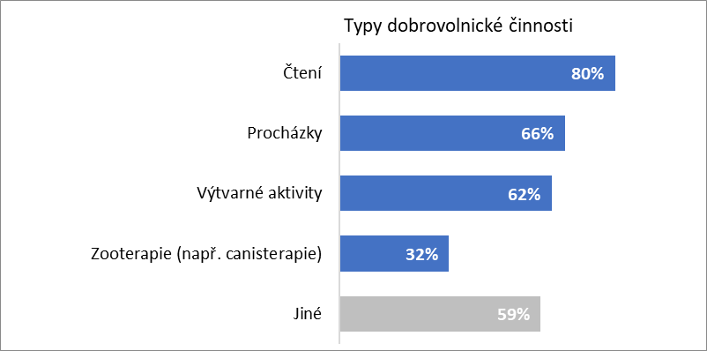

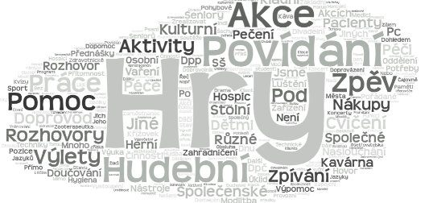

Aktivity dobrovolníků jsou samozřejmě odlišné u různých skupin pacientů / klientů. V rámci předvýzkumu zdravotnická zařízení uváděla, jak jsou jednotlivé typy pacientů (podle věku nebo onemocnění) zastoupeny v dobrovolnických aktivitách.

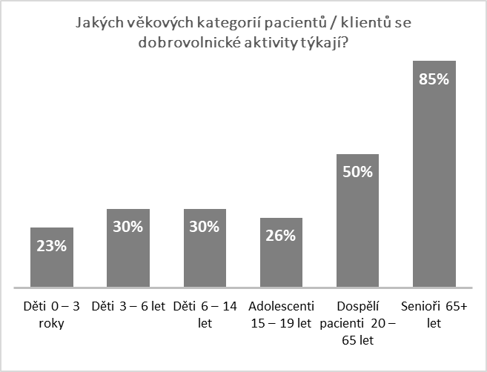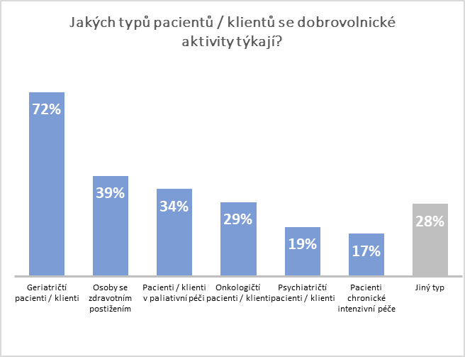**Naprosto zásadní skupinou klientů jsou senioři 65+ let a s tím souvisí také zásadní diagnóza: geriatrické problémy.**

Kromě dobrovolnických aktivit zaměřených na pacienty / klientymohou PZS využívat také **dobrovolníky v bezkontaktních aktivitách. Polovina zúčastněných zařízení deklarovala, že takovou možnost využívá** a nejčastěji se jednalo o administrativní činnosti případně úklid (20–25 %). **Třetina PZS má také osobní zkušenost s firemním dobrovolnictvím**, kde se opět jedná nejčastěji o úklid, ale také řemeslné práce nebo výtvarné aktivity, ale i jiné činnosti včetně kontaktů s pacienty / klienty. Zkušenost s firemním dobrovolnictvím vedla u poloviny takových PZS k pravidelnému využívání této možnosti. Organizace se v takovém případě většinou ujme koordinátor dobrovolníků, ale také to může být vedení zařízení (ředitel apod.) nebo člověk zodpovědný za PR nebo jinou činnost.

**Kritéria pro výběr vhodných dobrovolnických činností vyplývají především z cílové skupiny pacienta / klienta a jeho potřeb. Má na ně vliv také samotný personál, který se o pacienty / klienty stará.** Poptávka na dobrovolnické činnosti směřuje často přímo z jednotlivých oddělení na koordinátora dobrovolníků nebo osobu zodpovědnou za DP. V rámci těchto oddělení jsou na straně poptávky buď vedoucí pracovníci oddělení, anebo i řadový personál, ale také bývají zmiňováni pacienti / klienti. V některých případech respondenti uvádějí proaktivitu koordinátora dobrovolníků, který sám nabízí dobrovolnické aktivity na odděleních. V některých případech je zmiňována také osoba dobrovolníka, který má svá očekávání.

Konkrétní příklady respondentů mohou v detailu ukázat, jak to řeší v jednotlivých PZS:

*„Podle toho, co je potřeba, a přitom to nenahrazuje činnost personálu.“*

*„Většinou přichází poptávka z jednotlivých oddělení - telefonicky nebo emailem. Nabídku rozesíláme mezi registrované dobrovolníky e-mailem. Po projevení zájmu dobrovolníků dojde k upřesnění aktivy s daným oddělením.“*

*„Vedení příslušného oddělení si požádá u NOP nebo zdrav. soc. pracovnice a ta zprostředkuje kontakt s externí dobrovolnickou organizací.“*

*„Přímo z jednotlivých oddělení, vyřizuje vrchní sestra přes dobrovolnické centrum.“*

*„Poptávka přichází od koordinátora dobrovolníků, který řadu aktivit, zejména opakujících se, dále od vedoucích jednotlivých služeb, spolupráce také s koordinátorem Sbírky potravin.“*

#### Výstup z kulatých stolů

PZS mají těžiště v oblasti dobrovolník-společník, převažující aktivity jsou rozhovor, čtení, procházky v areálu zařízení. V rámci PZS však dobrovolníci vykonávají i mnohé jiné činnosti

Další aktivity:

* Povídání si, výtvarné aktivity, divadlo pro děti, hry.
* Hudební, taneční, dramatické aktivity, koncerty.
* Podpora psychiky pacientů, např. u osob se stomií, onkologicky nemocných.
* Setkávání s autory knih, fotografie z cestování.
* Výuka japonského písma.
* Zooterapie (např. pes, kočka, želva, ptáci).
* Pomoc rodičům s dětmi od 0-3 let.
* Doučování dětských pacientů, kurzy na PC, školní doučování.
* Kognitivní trénink paměťových funkcí u seniorů. Nácvik soběstačnosti. Vzpomínání.
* Zdravotní klaun.
* Jednorázové akce, VV dílny, divadlo, hraní her.
* Muzikoterapie, aromaterapie.
* Řemeslné práce.
* Duchovní péče.
* Mikulášský program, pořádání tematických dnů (vánoce, velikonoce, prvorepublikové večírky apod.).
* Nákupy pacientům (protetické oddělení).
* Nabíjení telefonů.
* Starost o prvorodičky (novorozenecké odd. – dobrovolnice na tuto činnost docházela 10 let).
* Balení a rozdávání vánočních dárků.
* Logopedická cvičení s neurologickými pacienty.
* Zpěv, hra na nástroj.
* Pomoc s telefonem/tabletem (kontakt s rodinou).
* Videohovory s rodinou.
* Výroba komunikačních kartiček.
* Historický kroužek.
* Keramická dílna.
* Ruční práce.
* Návštěva restaurace či cukrárny.
* Psaní dopisů.

**Věková kategorie klientů** pro dobrovolnictví se dle účastníků W1/KS pohybovala dle typu PZS od 0 do 65+, ve všech věkových kategoriích probíhalo dobrovolnictví. Nejnavštěvovanější skupinou v rámci PD jsou dle účastníků W1/KS osoby 65+, adolescenti, děti ve věku 3 až 14 let. V rámci nemocnic jsou nejčastěji navštěvovaná oddělení s dětskými, geriatrickými, onkologickými pacienty, oddělení následné péče, LDN. Pokud jsou hospitalizování pacienti se zdravotním postižením či s potřebou chronické paliativní péči i zde docházejí dobrovolníci, podle typu oddělení odkud pacient vznesl požadavek. V rámci hospiců se jedná především   
o klienty v paliativní péči.

Zástupci některých PZS v rámci W1/KS uváděli, že využívají **bezkontaktní pomoc dobrovolníků**, a to u řemeslných prací, pomoci s propagací, pomoci v IT oblasti či s úklidem.

Další zjištěné činnosti v PZS využívající dobrovolníky pro činnosti mimo kontakt s pacientem:

* úklid areálu
* zřízení knihobudky v areálu
* pořádání sbírky knih, časopisů, hraček
* výzdoba
* výroba dárků
* malba obrázků v rámci oddělení, chodeb
* výroba dárkových předmětů na akci Běh pro nemocnici – z jejich následného prodeje (cena dobrovolná) se financovalo zvelebení oddělení v nemocnici
* jednorázová administrativní pomoc
* příprava jednorázových akcí (výzdoba místnosti)
* péče o zahradu, pomoc při organizaci potravinových sbírek, řemeslné práce
* přenos bohoslužby z kaple do sluchátek na pokoj

Pokud měli respondenti zkušenost **s firemním dobrovolnictvím**, většinou se jednalo   
o podporu v rámci jednorázových kulturních a společenských, benefičních či nadačních akcí. Organizačně byly tyto aktivity zajišťovány koordinátory dobrovolníků případně v součinnosti personálu a vedení zařízení. V některých případech provázejí firemní dobrovolnictví určitá skepse a nedůvěra, nicméně reálné zkušenosti bývají spíše kladné. Respondenti si uvědomují, že firemní dobrovolnictví je specifické tím, že zaměstnanci dané firmy nemají v některých případech vliv na výběr dobrovolnické činnosti nebo přijímací organizace a navíc dostávají normální plat / mzdu.

Některá zařízení mají zkušenost pouze s materiálními dary od firem pro jednotlivá oddělení (televize, tablety, hračky), či zprostředkování divadelního představení pro pacienty, popřípadě koncerty ZUŠ.

### Dobrovolnictví a mimořádné situace ve zdravotnictví

**Cíl bloku: Diskuze k možnostem zapojení dobrovolnických programů při mimořádných situacích v jednotlivých zařízeních, s ohledem na zkušenosti s pandemií COVID-19.**

#### Výstup z předvýzkumu

Mimořádná pandemická situace, které jsme byli svědky v průběhu roku 2020 a také 2021, vnesla zásadní změny také do fungování dobrovolnických programů. Kvůli přísným epidemiologickým pravidlům byl často standardní dobrovolnický program pozastaven nebo pozměněn (osobní služby byly nahrazeny neosobními – telefonáty, on-line komunikace, donášky věcí apod.). Navíc se ve veřejném prostoru začalo pracovat s pojmem „covidový dobrovolník“ v případě osob, které pomáhaly v nemocnicích i jiných zařízeních. Tito „covidoví dobrovolníci“ ale byli využíváni jako pomocný personál a byli za svou práci odměňováni (na základě DPP nebo DPČ). Tím došlo ke zmatení v pojmech dobrovolnická činnost / aktivita. Navíc v současné době (duben – květen 2021) pracují dobrovolníci (bezplatně) v očkovacích centrech, takže ani pojem „covidový dobrovolník“ není jednoznačný a může mást.

Jeden z výroků respondentů v předvýzkumu:

*„Covidem se značně pojem dobrovolník zdeformoval. Organizace i veřejnost nazývají dobrovolníkem každého, kdo se dobrovolně přihlásí a pak pracuje na DPČ :-) Skutečných DOBROVOLNÍKŮ pracujících bezúplatně máme minimum. Na oddělení za pacienty teď nemohou, a tak se uplatňují jako THP nebo koordinátoři front na odběrovém místě apod.“*

V rámci předvýzkumu 40 % PZS rozlišuje mezi „covidovými“ dobrovolníky a těmi standardními. Tato zařízení také ve většině případů používají pro „covidové dobrovolníky“ jiný režim. PZS, která takové rozdělení neřeší, k tomu mají často naprosto zásadní důvod: pozastavení všech dobrovolnických programů a aktivit během epidemie.

Rozlišení „covidových dobrovolníků“ lze detekovat různě:

1) spadají pod personální oddělení

2) mají jinou administrativu

3) mají uzavřené jiné typy smluv

4) zrychlení procesu náboru a školení

Příklady výroků respondentů:

*„Covidové dobrovolnictví eviduje sama nemocnice, nejde přes dobrovolnické centrum, tedy naši organizaci.“*

*„"Covidoví" dobrovolníci spadají v procesu začlenění do organizace pod personalistu a vrchní sestru (vedoucí služby), která je zaškoluje, nikoliv pod koordinátora dobrovolníků.“*

*„Pro covidové dobrovolníky zrychlený nábor (neproškolujeme klasickým školením - proškolujeme individuálně pouze základně na chod daného pracoviště).“*

**Pouze 14 % PZS uvedlo, že v průběhu let 2020 – 2021 funguje dobrovolnický program stejně jako před tím.** Další třetina respondentů uvádí částečné fungování dobrovolnického programu a v polovině zařízení nefungoval program vůbec. Do částečného fungování PZS započítávají různé aktivity:

1. Šití roušek (jaro 2020), roznos dezinfekcí atd.
2. Pomoc na zahradě / venkovních prostorách
3. Distanční školení
4. Dobrovolnická činnost personálu, který je očkovaný
5. On-line / telefonická komunikace s pacienty / klienty

Potenciál dobrovolnických programů v případě takových mimořádných situací jako je např. epidemie dokáže popsat zhruba 100 respondentů z řad PZS. Z jejich odpovědí lze vytřídit určité kategorie silných stránek dobrovolnictví:

1. Omezení sociální izolace pacientů / klientů
2. Personální kapacita v případě velké nemocnosti personálu
3. Ulehčení personálu
4. Rozptýlení, nový pohled
5. Nasazení, ochota, lidskost

Pro lepší představu uvedeme některé příklady výroků respondentů:

*„Jsme velmi rádi, že je zde máme, umí také rozptýlit situaci na oddělení mezi personálem, a pomáhají zlehčit / ulehčit situaci pacientů, mnohdy je senioři vnímají jako své vnuky, děti.... rádi si s nimi povídají, chodí, tráví s nimi čas. Je to činnost, která by měla být podporována.“*

*„Pokud bychom nebyli personálně zajištěni - v nouzovém stavu, mohli by nám pomoci s péčí o naše uživatele (zejména bývalý zaměstnanci a naši dřívější dobrovolníci.“*

*„Realizace sociálních kontaktů jako náhrada spojení s blízkými osobami a saturace jednoduchých potřeb (nákupy, rozhovory, hraní spol.her…).“*

*„Právě v době pandemie se jejich potenciál stává mnohonásobně vyšší a jejich zapojení by aktuální situaci dokázalo alespoň v rámci možností zmírnit, zejména sociální izolaci.“*

*„Zjistili jsme, že naši dobrovolníci jsou schopni pomoci i v čase nestandardním a náročném, za což jsme vděčni. Myslím, že by byli schopni pomáhat i jinde, zvlášť pokud bychom je oslovili my jako zařízení.“*

**Je zřejmé, že dobrovolnická činnost v rámci mimořádných situací vyžaduje určitá pravidla a nastavení.** V tomto ohledu jsou představy respondentů z PZS méně konkrétní, bylo to pro ně výrazně obtížnější téma. Nicméně také zde lze vybrat kategorie, které se v odpovědích vyskytovaly:

1. Dobrá evidence dobrovolníků (centrální, krajská, obecní) – co umí, jaké mají předpoklady, flexibilita
2. Krizové plány, metodika a postupy
3. Podpora státu včetně legislativy
4. Motivace studentů SŠ / VŠ
5. Speciální školení pro dobrovolníky
6. Personální kapacity – koordinátoři dobrovolníků

Pro lepší představu uvedeme některé příklady výroků respondentů:

*„Reagovat na aktuální potřebu v organizaci a mít oporu v legislativě. Např. máme přihlášených více zájemců v C19 o dobrovolnictví v provozu, než je potřeba praxe.“*

*„Stanovení pravidel pro činnosti dobrovolníků v rámci např. mimořádných opatřeních pro ZZ nařízených vládou, metodických pokynech, hygienických nařízeních. Zakotvení pozice koordinátorky dobrovolníků v katalogu prací.“*

*„Vytvořit skupiny dle vzdělání a kompetencí dobrovolníků ochotných pomoci v krizových situacích a zajistit potřebné pojištění dle druhu činností.“*

*„Vyčlenit určitou část úvazku pro koordinátora dobrovolníků. Mít k dispozici databázi vhodných dobrovolníků, které by bylo možné v případě potřeby oslovit. Mít vyčleněné finance na případné odměny pro dobrovolníky, podporu dobrovolníků - supervize, školící akce apod.“*

*„Databáze dobrovolníků s upřesněním, s čím může konkrétně pomoci, pro ZZ by bylo snadnější zaměřit se např. a filtrovat pouze odborný personál, výpomoc u seniora - četba, technická pomoc - např. dezinfekce prostor.“*

#### Výstup z kulatých stolů

**Rozlišení mezi standardními a covidovými dobrovolník**y. Dle účastníků W1/KS je využívání covidových dobrovolníků rozšířené, především v případě nemocnic. Jsou si vědomi rozdílů mezi covidovými a standardními dobrovolníky (covidoví dobrovolníci sice přišli pomoci   
v krizové situaci, ale pracují za mzdu). Výjimku tvoří dobrovolníci při zajišťování testování   
a očkování. V zařízeních mají zkušenosti s „dobrovolníky“ z řad vojáků, ale také studentů zdravotních a sociálních škol, kteří pomáhali se zajištěním základní péče (hygiena, podávání jídla, úklid).

Covidové dobrovolníky většinou využívají v PZS na pomoc ve skladu, v očkovacích   
a testovacích centrech (po celou dobu směny), roznos nebiologického materiálu po nemocnici, výpomoc pro personál, hlídání dětí na dětském oddělení. Některé nemocnice projevily zájem, aby NNO zajišťovaly organizačně pomoc s náborem a výběrem covidových dobrovolníků. Při takové spolupráci, ale NNO následně předá jednotlivé vybrané pracovníky personálnímu oddělení nemocnice, protože dostávají za svou práci mzdu.

**Standardní dobrovolníci v období leden – duben 2021 do většiny PZS nedocházejí,** důvodem jsou obecné zákazy návštěv kvůli obavám z nákazy pacientů/ klientů. O výjimce v nařízení vlády pro výkon dobrovolnické činnosti respondenti často nevěděli. **Výjimkou v pokračování dobrovolnické činnosti jsou některá oddělení následné péče nebo psychiatrická nemocnice.** Standardní dobrovolníci fungují tedy v některých případech také v pandemické situaci nicméně za přísných podmínek: očkování dobrovolníků, využívání dokladů o bezinfekčnosti (antigenní / PCR test, prodělání nemoci), používání hygienických pomůcek (respirátory, ochranné obleky). Důvodem pro rozhodnutí pokračovat v dobrovolnické činnosti bylo mimořádné strádání dlouhodobě a nevyléčitelně nemocných, které způsobovala osamělost.

Dle účastníků W1/KS **je fungování dobrovolnické činnosti v při pandemii utlumeno   
a změněno**. Často se jedná se o kontakt s pacienty na dálku prostřednictvím telefonu, dopisů, dárečků. Koordinátor dobrovolníků byl často v nemocnici „odvelen“ na jiné činnosti, které jsou nyní pro nemocnici prioritní. Organizace považují za přínosné, aby PD probíhal v upraveném režimu i v mimořádných situacích, ale ne za cenu ohrožení pacientů / klientů. PZS narážejí také na etický problém rodina pacienta versus dobrovolník – rodiny měly dlouhodobé zákazy návštěv, ale na druhou stranu by pacienta mohl navštěvovat dobrovolník. Tato situace vytváří rozpory, na které si zařízení nedokážou odpovědět, uvítali by metodickou pomoc ze strany MZ.

PZS postrádaly školení na mimořádné situace pro personál – jak řešit dobrovolnictví v době mimořádné situace, aniž by docházelo k porušení nařízení, předpisů apod. Uvítali by, kdyby byla dána jasná pravidla ze strany MZ v případě těchto mimořádných situací, aby se „měli o co opřít“ a nemuseli čelit tlaku veřejnosti a tlaku vedení.

#### Co účastníci W1/KS očekávají nebo potřebují od MZ z hlediska rozvoje programu dobrovolnictví ve zdravotních službách

Na závěr W1/KS měli účastníci možnost sdělit MZ, v čem by mohlo pomoci z hlediska rozvoje programu dobrovolnictví ve zdravotních službách.

**Pobytová zdravotnická zařízení**

* PZS vidí jako přínos přímou podporu pozice koordinátora dobrovolníků. Možnost vzdělávání na této pozici, lepší platové podmínky. Finanční podpora na pozici koordinátora také pro nestátní nemocnice.
* Více finančních prostředků na dobrovolnické aktivity, větší pomoc při propagaci dobrovolnictví.
* Větší ocenění pro dobrovolníky jako zpětnou vazbu a poděkování.
* Stálá podpora MZ při rozvoji dobrovolnictví
* Uvolnit možnosti pro uskutečňování standardního dobrovolnického programu v covidové době a stanovit jeho pravidla.
* Očkovat a testovat dobrovolníky, aby byli v kategorii preferovaných oborů / profesí.

**Pobytové sociální služby**

* Domovy pro seniory by ocenily metodiku, jak spolupracovat v rámci dobrovolnických programů
* Přimlouvali by se za jednoduchou koncepci, uživatelsky příjemnou, aby se motivovalo více organizací k využití dobrovolnictví.
* Více by se mělo o dobrovolnictví mluvit.
* Do budoucna vyčlenit více financí na pozici koordinátora dobrovolníků.
* Finance na kvalitní školení, propagaci a supervizi.
* Finance na děkovné akce, které pomáhají k získávání a udržení dobrovolníků. V ČR je málo prostředků na to, aby dobrovolnictví bylo kvalitní.
* Pracovat se školami už v začátku na formování mládeže, vedení a výchově k dobrovolnictví.
* Snížení byrokracie a uvolnit práci s dobrovolníky. Zatím jsou přísná pravidla.
* V některých pobytových sociálních zařízeních chybí v blízkém okolí NNO, která by spolupracovala při realizaci dobrovolnického programu, chybí jim nějaká koncepce, kterou by rádi využili.

**NNO**

* Dotace, její podmínky se staly nečitelné, administrativně velmi obtížně zvladatelné, někteří proto přestali žádat a nemají ani akreditaci. Potřebovali by pomoc v této oblasti. Pomoc s financováním DC a propagací dobrovolnictví.
* Do budoucna vyčlenit více financí na pozici vedoucího DC a koordinátora DC.
* Finance na kvalitní školení, propagaci a supervizi.
* Finance na děkovné akce, které pomáhají k získávání a udržení dobrovolníků.
* Snížení byrokracie a uvolnit práci s dobrovolníky. Zatím jsou přísná pravidla.
* NNO chtějí, aby se nic nedělalo složitě, metodiky jsou krásné, ale nesmí být složité. Státní instituce se musí „otevřít“ dobrovolnictví.
* NNO by uvítala stabilní finanční podporu ze strany MZ, která by zajistila rozvoj a stabilitu dobrovolnických programů ve zdravotnictví.

#### Evaluace W1/KS

Vždy po realizaci kulatých stolů (W1/KS), které se uskutečnily ve dnech 18. 3. 2021, 24. 3. 2021, 25. 3. 2021 a 30. 3. 2021, byl rozeslán účastníkům evaluační dotazník. Ze 172 účastníků zaslalo vyplněný dotazník 59, návratnost tedy byla 34 %. Dotazník byl složen z 5 evaluačních otázek volených tak, aby se účastníci měli možnost volně vyjádřit v rámci otázek doplňujících a otevřených.

Účastníci hodnotili obsah workshopu na škále v 5 oblastech, které jsou vidět na obrázku níže. Každou z oblastí bodovali na škále 1-5, kdy 1 znamená „rozhodně ne“ a 5 znamená „rozhodně ano“, měli možnost využít také slovní odpověď. Na obrázku níže je vidět, že většina účastníků byla spokojena s moderováním workshopu a s jeho organizačním zabezpečením. U dalších oblastí (užitečnost získaných poznatků, zda byly získány nové informace a zda workshop splnil očekávání) byla vždy alespoň polovina reakcí pozitivní (min 50 % odpovědí 4 nebo 5), z toho vždy alespoň třetina odpovídajících volila možnost „rozhodně ano“ (5). Možnost „rozhodně ne“ volilo v těchto oblastech 5 % účastníků, tedy 2 účastníci workshopu. Slovní odpovědi jsou součástí příloh.

**Jak hodnotíte obsah workshopu?**

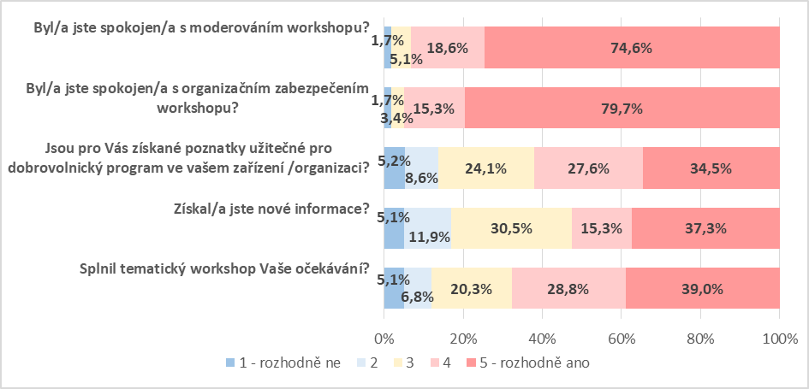 *Zdroj: Evaluace on-line workshopů, ACCENDO v rámci realizace projektu MZ Efektivizace systému nemocniční péče v ČR prostřednictvím dobrovolnické činnosti, reg. č. CZ.03.3.X/0.0/0.0/15_018/0007517.*

### 

## ZÁVĚRY Z W1 (PŘEDVÝZKUM A WORKSHOPY / KULATÉ STOLY)

**Strukturované závěry dle stanovených cílů části W1**

|  |
| --- |
| 1. **Identifikovat současné překážky, riziková místa a rizikové faktory ve využívání PDZS – strategický přístup k rozvoji těchto programů včetně možností na zmírnění rizik a odstranění bariér.** |

1. **Závěry k cíli A z W1/předvýzkumu**

Ve většině zařízení není dobrovolnický program zařazen do organizační struktury PZS. Plánování konkrétních dobrovolnických aktivit a rozvoje celého dobrovolnického programu je realizováno pouze v polovině zařízení.

Pouze pětina PZS pravidelně vyhodnocuje efekt PD pomocí evaluačních nástrojů. Většina PZS sice sleduje kvalitu dobrovolnického programu s ohledem na přání a požadavky pacientů, ale jen 20 % to dělá pravidelně a systematicky.

Vyhodnocování kvality PD z hlediska bezpečnosti pacientů a dobrovolníků chybí u čtvrtiny PZS. Vyhodnocování dobrovolnického programu podle legislativních požadavků na systém hodnocení kvality a bezpečí poskytovaných služeb vyhodnocuje dle předvýzkumu pouze třetina zúčastněných PZS.

Pouze 61 % PZS v předvýzkumu uvedlo, že mají definované požadavky pro nábor a výběr vhodných dobrovolníků. V případě detekce rizikového dobrovolníka jsou určitá pravidla stanovená pouze ve třetině PZS.

Na otázky týkající se uvědomování si rizik spojených s dobrovolnickým programem odpovídalo zhruba 60 % PZS účastnících se předvýzkumu. Zbývající část nebyla ochotna / schopna své odpovědi formulovat. PZS si evidují různé údaje o dobrovolnících a dobrovolnických aktivitách, zásadní je evidence počtu dobrovolnických hodin a činnost, kterou dobrovolník vykonává. Nicméně typ pacienta / klienta je evidován pouze v menšině případů. Také evidence problémů při dobrovolnických činnostech není sledována ve všech PZS.

1. **Závěry k cíli A z W1/KS**

V PZS v současné době převážně neprobíhá standardní PD, někde tento program běží pouze omezeně, což lze identifikovat jako překážku rozvoje PD. Koordinátoři PD mnohdy ztrácejí kontakt se standardními dobrovolníky. Na pozici koordinátora či kontaktní osoby pro dobrovolnictví došlo v některých zařízeních v průběhu posledního roku ke změně osob. Těmto osobám však nezřídka z důvodu útlumu PD chybí potřebné zkušenosti s realizací PD ve standardním režimu.

PD v některých zařízeních není zařazen do organizační struktury zařízení, kontaktní osoby či koordinátoři z PZS nemají mnohdy činnosti související s programem dobrovolnictví uvedeny ani v pracovních smlouvách.

Mnohá zařízení neplánují konkrétní dobrovolnické aktivity a rozvoj PD, jednají spíše operativně na základě potřeb organizace v daném čase, jelikož nedokáží plánovat např. počty dobrovolníků na budoucí období.

Některým koordinátorům dobrovolnictví v PZS chybí speciální pravidelná školení v oblasti organizace dobrovolnictví, v některých zařízeních jsou odkázáni na vyhledávání potřebných informací vlastními silami.

Zástupci některých PZS uváděli, že hodnocení dobrovolnické činnosti probíhá spíše průběžně, a ne zcela pravidelně, mnohdy bez písemného hodnocení, pouze v rámci přímé komunikace s dobrovolníky, klienty, personálem jako získávání zpětné vazby, případně v rámci interních porad bez využití metodicky daného strukturovaného nástroje.

Dle účastníků W1/KS v některých zařízeních chybí jednotná pravidla a požadavky pro nábor a výběr dobrovolníků do zdravotnických zařízení. Co se týče detekce rizikového dobrovolníka, zařízení spíše mívají obecná kritéria pro detekci rizikového dobrovolníka, která jsou předávána ústně. Není dostupný systematizovaný seznam kritérii na detekci rizikového dobrovolníka.

Za bariéru lze požadovat také nízkou podporu zavedení programu dobrovolnictví do zdravotních zařízení ze strany některých členů vedení, kterým připadá zavedení PD zbytečné a neefektivní, jelikož z důvodu nízké informovanosti nejsou schopní řádně posoudit přínosy PD. Tento přístup znesnadňuje zavedení či rozvoj PD u PZS.

Bariérou pro PDZS je také dle účastníků W1/KS nenastavení jasných pravidel v případě řešení mimořádných situací ze strany MZ, o která by se mohla jednotlivá zařízení opřít při nastavení řešení mimořádných situací PDZS v jejich konkrétním zařízení, např. při jednání s vedením zařízení apod.

**SOUHRNNÝ ZÁVĚR K CÍLI A**

**Základní vyplývající témata**

* 1. Covidová situace omezila standardní dobrovolnické programy, a to do budoucna může způsobit problémy v jeho rozvoji, protože byla narušena kontinuita.
  2. Dobrovolnický program není vždy systémově zařazován do organizační struktury PZS. Z toho vyplývá, že kontaktní osoby či koordinátoři z PZS nemají mnohdy na činnosti související s programem dobrovolnictví vyčleněné úvazky.
  3. Plánování konkrétních dobrovolnických aktivit a rozvoje celého PD je dle W1/předvýzkumu realizováno pouze v polovině zařízení, z W1/KS vyplynulo, že mnohá zařízení jednají spíše operativně na základě potřeb organizace v daném čase.
  4. Potvrzuje se potřebnost pravidelných školení koordinátorů dobrovolnictví, která budou zajišťovat rozvoj jejich kompetencí v této oblasti.
  5. V současné době není standardem pravidelné a systematické vyhodnocování efektu programu dobrovolnictví a využívání evaluačních nástrojů.
  6. Vyhodnocování kvality PD z hlediska bezpečnosti pacientů a dobrovolníků chybí u čtvrtiny PZS. Vyhodnocování PD podle legislativních požadavků na systém hodnocení kvality a bezpečí poskytovaných služeb vyhodnocuje dle předvýzkumu pouze třetina zúčastněných PZS.
  7. Pouze dvě třetiny PZS mají definované požadavky pro nábor a výběr vhodných dobrovolníků. V případě detekce rizikového dobrovolníka jsou určitá pravidla stanovená pouze ve třetině PZS.
  8. Pouze dvě třetiny PZS dokáží konkrétně popisovat rizika spojená s dobrovolnickým programem

**Vyplývající doporučení**

* 1. Podporovat zařazení PD v rámci organizační struktury PZS. S tím souvisí vyčlenění úvazku pro koordinátora nebo kontaktní osoby, zařazení PD do pracovní náplně odpovědného pracovníka. Tím bude posílena pozice odpovědných osob a PD bude v rámci organizace přijímán jako relevantní oblast, která vyžaduje vyčleněné finanční prostředky, ale také prostor pro propagaci / informovanost.
  2. V souvislosti s bodem 1 bude mít zařazení do organizační struktury také vliv na ostatní souběžné procesy: plánování aktuálních činností a také rozvoje PD, informovanost v rámci PZS, evaluační a kontrolní mechanismy.
  3. Jednoznačně definovat požadavky pro nábor a výběr vhodných dobrovolníků a pro detekci rizikového dobrovolníka.
  4. Nastavit pravidelné vzdělávání koordinátorů dobrovolnictví ve zdravotnictví, a to jak obsahově, tak z hlediska časové frekvence – mělo by se jednat o pravidelné vzdělávání.
  5. Podpořit informovanost o dobrovolnických aktivitách na různých stupních škol (od základních po vysoké), ale také v rámci veřejnosti. Tím následně dojde ke zvýšení společenské prestiže dobrovolníka. V této souvislosti nastavit systém motivace pro dobrovolníky (veřejné poděkování, prezentace činností, společenské akce).
  6. Na základě zkušenosti z období pandemie připravit návrh metodiky využití dobrovolnických aktivit v mimořádných situacích ze strany MZ, aby byl využitý potenciál dobrovolníků, zajištěna kontinuita PD a zároveň byla respektována ochrana zdraví pacientů, dobrovolníků i pracovníků PZS.

|  |
| --- |
| 1. **Zmapovat stanoviska PZS k zavedení dobrovolnictví, určení vlivu a zájmu jednotlivých skupin zaměstnanců a členů vedení na rozvoj programu dobrovolnictví a identifikovat nástroje ovlivňující jejich postoje.** |

1. **Závěry k cíli B z W1/předvýzkumu**

Klíčové osoby pro dobrovolnický program jsou: koordinátor dobrovolnictví, náměstek pro ošetřovatelskou péči případně jiný člen vedení PZS, který má v kompetenci nelékařská povolání. Fungující dobrovolnický program je založen na komunikaci koordinátora a personálu jednotlivých oddělení, který sděluje požadavky na dobrovolníky, ale také je proaktivně vybízen koordinátorem k zamyšlení nad možnostmi PD pro zlepšení péče o pacienty. Důležitou roli hraje, zda je PD zařazen do organizační struktury, tj. zda jsou na něj vyčleněné přímé lidské kapacity. Z W1/předvýzkumu jednoznačně plyne, že v zařízeních, která využívají externí organizaci pro zajištění PD, je zařazení do organizační struktury ještě výrazněji podhodnoceno.

1. **Závěry k cíli B z W1/KS**

Garantem v nemocnicích bývá náměstkyně pro ošetřovatelskou péči, další pověřené osoby jsou vrchní nebo staniční sestry, méně často sociální pracovníci. Téměř všechny tyto osoby mají svou náplň práce a k tomu koordinují PD. Tato situace se pro ně může stát náročným břemenem, pokud se nezřídí i samostatná pozice koordinátora PD. Dá se říci, že výše uvedené osoby mají největší vliv na rozvoj PD v PZS.

Klíčové osoby pro dobrovolnický program tedy jsou: náměstek pro ošetřovatelskou péči případně jiný člen vedení PZS, který má v kompetenci nelékařská povolání, koordinátor dobrovolnictví. V pobytových sociálních zařízeních to bývá i sociální pracovník. Některým PZS chybí informace, jaké kroky je nutné učinit, aby se PD rozvíjel a nejednalo se o občasnou dobrovolnickou činnost v jejich zařízení.

Zavedení PD v PZS je velmi závislé na SZP (střední zdravotnický personál) či sociálních pracovnících. Dobrovolnictví je v PZS, jejichž zástupci se zúčastnili W1/KS, považováno za velmi užitečnou činnost, zajistit však, aby vše fungovalo, je náročné. Personálu v nevedoucích pozicích chybí často pochopení pro další zátěž během směny spojenou s přítomností dobrovolníků na oddělení, kterou by měli absolvovat (např. dohlížet na dobrovolníka nebo řešit problémy ve vztahu dobrovolník a pacient). Jde tedy o to, aby bylo dostatečně vhodně připraveno prostředí pro příchod dobrovolníků, zaškolen i zdravotnický personál, a to i lékařské profese (lékař ve vedoucí pozici může při nepochopení PD celou situaci komplikovat).

Za bariéru lze požadovat také nízkou podporu zavedení programu dobrovolnictví do zdravotních zařízení ze strany některých členů vedení, kterým připadá zavedení PD zbytečné a neefektivní, jelikož z důvodu nízké informovanosti, ale také slabé evidence, nejsou schopní řádně posoudit přínosy PD. Tento přístup znesnadňuje zavedení či rozvoj PD u PZS.

Důležitou roli hraje, zda je PD zařazen do organizační struktury PZS, jelikož to dává pověřeným osobám větší kompetence. Nastavení PD v rámci organizační struktury PZS je potřeba podporovat především u vedení zařízení.

**SOUHRNNÝ ZÁVĚR K CÍLI B**

**Základní vyplývající témata:**

* 1. Garantem programu dobrovolnictví v nemocnicích bývá náměstkyně pro ošetřovatelskou péči, další pověřené osoby jsou vrchní nebo staniční sestry, méně často sociální pracovníci. Téměř všechny tyto osoby mají svou náplň práce a k tomu koordinují PD.
  2. V PZS je potřebné dostatečně připravit prostředí pro příchod dobrovolníků, zaškolit zdravotnický personál, včetně lékařských profesí. Střední zdravotní personál může vnímat PD jako další zátěž během směny spojenou s přítomností dobrovolníků na oddělení (např. dohlížet na dobrovolníka nebo řešit problémy dobrovolníků s pacienty).
  3. Zásadní je jednoznačná podpora dobrovolnictví ze strany vedení PZS.

**Vyplývající doporučení:**

* 1. Posilovat informovanost vedení a zaměstnanců PZS v oblasti přínosů dobrovolnictví pro celkovou péči o pacienty / klienty. V rámci distribuce informací pokrýt kromě středního zdravotního personálu také lékaře.
  2. Mezi nástroje, které by mohly vhodně ovlivnit smýšlení o PD, patří vhodně komponované školení cílené na lékařské i nelékařské profese, vedení organizace. Workshopy zaměřené na příklady z praxe v jiných zařízeních, příp. v jiných zemích. Vysílaní zaměstnanců do jiných zkušenějších zdravotnických zařízení, kde by mohli vidět zaběhlou praxi, organizaci činností v PD, seznámit se se zkušenostmi.
  3. Pozitivní přínosy dobrovolnického programu souvisí také s jeho měřitelnými výsledky, které jsou do značné míry závislé na standardizované evidenci.

|  |
| --- |
| 1. **Identifikovat preferované skupiny pacientů z pohledu zdravotnického zařízení  a samotných dobrovolníků a vymezit typy dobrovolnických činností ve vztahu ke skupinám pacientů, pro které jsou určeny** |

1. **Závěry k cíli C z W1/předvýzkumu**

Naprosto zásadní skupinou klientů dobrovolnických programů jsou senioři 65+ let a s tím souvisí také zásadní důraz na geriatrické pacienty. Další významnou skupinou jsou pacienti se zdravotním postižením, ale také lidé vyžadující paliativní péči nebo onkologičtí pacienti. Dobrovolníci nejčastěji pacientům / klientům čtou nebo je doprovázejí na procházky, případně se zabývají výtvarnou činností. Rejstřík aktivit je výrazně širší – různé hry a hraní, hudební aktivity, naslouchání a povídání, výlety, nákupy atd.

1. **Závěry k cíli C z W1/KS**

Dle výstupů z W1/KS se věková kategorie klientů pro dobrovolnictví pohybovala dle typu zařízení od 0 do 65+, u všech věkových kategorií probíhal PD, jak uváděli zástupci nemocnic a dalších PZS. Nejčastěji navštěvovaná jsou oddělení s dětskými, geriatrickými, onkologickými, psychiatrickými pacienty, klienti paliativní péče, následné péče, LDN. Pokud jsou pacienti/klienti se zdravotním či mentálním postižením, i zde docházejí dobrovolníci podle typu oddělení, odkud byl vznesen požadavek. Nejnavštěvovanější skupinou jsou komplexně senioři nad 65+, adolescenti, děti od 3-14 let.

**Typy dobrovolnických činností dle cílových skupin pacientů:**

Senioři 65+:

* Hudební, taneční, dramatické aktivity, koncerty
* Povídání si, čtení
* Procházky v areálu zařízení
* Setkávání s autory knih, fotografie z cestování
* Zooterapie (např. pes, kočka, želva, ptáci).
* Kognitivní trénink paměťových funkcí u seniorů. Nácvik soběstačnosti. Vzpomínání.
* Muzikoterapie, aromaterapie
* Řemeslné práce
* Duchovní péče
* Pořádání tematických dnů (vánoce, velikonoce, prvorepublikové večírky apod.)
* Nákupy pacientům, nabíjení telefonů
* Logopedická cvičení s neurologem
* Videohovory s rodinou
* Jednorázové akce, výtvarné dílny
* Grilování s veterány
* Podpora psychiky pacientů se stomií, onkologických pacientů, osob v paliativní péči

Děti 3-14 let:

* Hudební, taneční, dramatické aktivity, koncerty
* Povídání si, čtení, výtvarné aktivity
* Procházky v areálu nemocnice, divadlo pro děti, hry
* Zooterapie (např. pes, kočka, želva, ptáci).
* Doučování dětských pacientů, kurzy na PC
* Logopedická cvičení s neurologem
* Zpěv, hra na nástroj
* Pomoc s telefonem/tabletem (kontakt s rodinou)
* Jednorázové akce, výtvarné dílny, divadlo, hraní her
* Balení a rozdávání vánočních dárků

Adolescenti:

* Hudební, taneční, dramatické aktivity, koncerty
* Povídání si, čtení, výtvarné aktivity
* Procházky v areálu nemocnice, divadlo pro děti, hry
* Setkávání s autory knih, fotografie z cestování
* Zooterapie (např. pes, kočka, želva, ptáci).
* Doučování dětských pacientů, kurzy na PC
* Muzikoterapie, aromaterapie.
* Řemeslné práce.
* Mikulášský program. Pořádání tematických dnů (vánoce, velikonoce)
* Logopedická cvičení s neurologem
* Pomoc s telefonem/tabletem (kontakt s rodinou)
* Jednorázové akce, výtvarné dílny, divadlo, hraní her.
* Balení a rozdávání vánočních dárků.

**SOUHRNNÝ ZÁVĚR K CÍLI C**

**Základní vyplývající témata:**

1. Zásadní skupinou klientů dobrovolnických programů jsou senioři 65+ let a s tím souvisí důraz na geriatrické pacienty. Dále jsou to pacienti/klienti se zdravotním postižením, ale také lidé vyžadující paliativní péči nebo onkologičtí pacienti.
2. Dobrovolníci nejčastěji pacientům / klientům čtou nebo je doprovázejí na procházky, případně se zabývají výtvarnou činností. Výčet aktivit je výrazně širší, zahrnuje hry a hraní, hudební aktivity, naslouchání a povídání, výlety, nákupy atd.
3. Rejstřík dobrovolnických činností je velmi široký a nelze jej považovat za konečný a reaguje na konkrétní a mnohdy individuální požadavky pacienta / klienta.

**Vyplývající doporučení:**

1. Při výběru vhodného dobrovolníka pro dobrovolnickou činnost u pacienta / klienta přihlížet ke schopnostem, dovednostem, silným stránkám dobrovolníků (např. IT zdatnost) a směrovat jeho dobrovolnickou činnost k těmto oblastem.
2. V rámci aktivit se snažit o otevřenost novým nápadům a námětům, využít zkušenosti např. z covidového období, systematicky se doptávat pacientů/klientů na jejich potřeby, pozorovat aktivity dobrovolníků, seznamovat se s praxí z jiných zařízení případně ze zahraničí.

|  |
| --- |
| 1. **Identifikovat potřeby organizačního zajištění dobrovolnictví u PZS včetně stávajícího využívání a potřeb inovace Metodiky dobrovolnictví, zhodnotit využívání pozice koordinátora dobrovolníků (délka jeho působení, potřeby vzdělávání, možnosti jeho začlenění v organizační struktuře) a možnosti podpory zdravotních pojišťoven.** |

1. **Závěry k cíli D z W1/předvýzkumu**

Více než polovina PZS (57 %) v rámci dotazníkového šetření uvedla, že má zřízenou pozici koordinátora dobrovolnictví, nejvíce jsou zastoupeny nemocnice a hospice. Koordinátor je klíčovou osobou pro fungování PD v zařízeních. Tam, kde je zřízena pozice koordinátora, pracují s výrazně větším počtem dobrovolníků (a tím také dobrovolnických hodin) – zařízení   
s koordinátorem mají v průměru 41 dobrovolníků, zařízení bez koordinátora 8 dobrovolníků (deklarované údaje za rok 2019). Průměrný úvazek koordinátora je 0,33 úvazku, vyšší úvazek je v PZS, které si organizují dobrovolnický program sami (0,42), naopak tam, kde ho zajišťuje externí organizace, klesá až k 0,1 úvazku. Koordinátor, který nemá tuto činnost na plný úvazek, bývá z řad vrchních a hlavních sester, sociálních pracovníků, ale také psychologů nebo kaplanů. Pravomoci a odpovědnosti koordinátora dobrovolníků zahrnují vše od náboru / výběru dobrovolníků, přes jejich evidenci a organizaci až k plánování činností a komunikaci. PZS, kteří mají koordinátora, deklarují v 70 %, že byl proškolen. Využívání metodických doporučení MZ ČR pro zavedení dobrovolnických programů a jejich evaluaci MZ deklaruje pouze 41 % zúčastněných PZS.

1. **Závěry k cíli D z W1/KS**

V části PZS pozice koordinátora zřízena není, často se jedná o zařízení, která spolupracují v rámci PD s NNO, tzn., že dobrovolníci jsou do zařízení vysíláni ze strany NNO, která také zajišťuje všechny potřebné náležitosti ve vztahu k dobrovolníkům. Kontaktní osoby pro oblast dobrovolnictví v rámci těchto PZS často nemají tuto činnost uvedenou ani v pracovní smlouvě a není zakotvena ani v organizační struktuře zařízení, tzn., že pracovníci vykonávají tuto činnost nad rámec svých pracovních povinností.

Impulsem ke zřízení pozic koordinátorů dobrovolníků v PZS, především v těch, které si PD samy organizovaly, bylo lepší využití služeb velkého počtu dobrovolníků a s tím spojená koordinační činnost, např. pokrytí potřeb velkého počtu pacientů/klientů, množství práce spojené s koordinací PD a výběrem dobrovolníků. V rámci W1/KS byla vnímána potřeba samostatného pracovního úvazku, který by napomohl rozvoji PD.

Co se týče organizačního zajištění PD, zástupci PZS převážně uváděli v rámci W1/KS, že modely řízení, které jsou nastaveny v PZS individuálně, buď si je organizují sami, anebo spolupracují s NNO, jim vyhovují a nemají v plánu nic měnit. Část PZS kombinuje vlastní dobrovolnické aktivity a také spolupráci s externí organizací. Některá zařízení, která dosud nespolupracovala s NNO, uvažovala o možnosti takové spolupráce, protože očekává, že dojde ke zkvalitnění dobrovolnického programu. Naopak některá zařízení považovala spolupráci s externí organizací za nežádoucí a nadále preferují model, kdy si řídí PD sami (např. na základě špatné zkušenosti s nedostatečnou kvalitou koordinátora dobrovolníků z NNO nebo historicky špatnými vztahy / špatnou komunikací).

Zástupci PZS, především nemocnic, pracují dle výsledků z W1/KS s vlastní metodikou dobrovolnictví, účastníci předpokládali, že vychází z Metodiky dobrovolnictví MZ.

Byla zmíněná následující školení koordinátorů dobrovolníků:

1. interní proškolení předchozími kolegy nebo hlavní sestrou
2. speciální vzdělávací program pro koordinátory
3. management dobrovolnictví

Pracovníci zajišťující PD v rámci PZS mají o kurzy a školení v oblasti dobrovolnictví zájem, v některých případech ale vázne informovanost.

Nikdo z přítomných zástupců PZS na W1/KS se nedokázal vyjádřit k možnostem podpory zdravotních pojišťoven. Tato otázka byla mimo rámec jejich odborných znalostí a pracovních povinností. Podpora pojišťoven v nemocnici náleží do povinností jiných profesí než zástupců nemocnic, kteří byli přítomni na W1/KS.

**SOUHRNNÝ ZÁVĚR K CÍLI D**

**Základní vyplývající témata:**

1. Průměrná výše úvazku koordinátora dobrovolníků je 0,33 (zhruba mezi 50 – 60 hodinami měsíčně). Úvazek souvisí s nastaveným systémem programu dobrovolnictví – pokud je ve vlastní režii PZS, tak je úvazek koordinátora vyšší.
2. PZS, která mají koordinátora, v 70 % deklarují, že byl proškolen. Třetina absentujících je ale relativně vysoké číslo, v některých typech zařízení (pobytová sociální zařízení) navíc takoví koordinátoři převládají.
3. Ve většině PZS koordinátor eviduje smlouvy s dobrovolníky a jejich docházku. Evidence školení dobrovolníků je zaznamenávána pouze u dvou třetin PZS a evidence pojištění dokonce pouze u poloviny.
4. Co se týče organizačního zajištění PD, zástupci PZS v rámci W1/KS uváděli, že modely řízení, které jsou nastaveny v PZS jim vyhovují a nemají v plánu nic měnit, a to jak v případě vlastního řízení PD nebo ve spolupráci s NNO.
5. Využívání metodických doporučení MZ ČR pro zavedení dobrovolnických programů a jejich evaluaci deklaruje ve W1/předvýzkumu pouze 41 % zúčastněných PZS.

**Vyplývající doporučení:**

1. Podporovat využívání metodických doporučení MZ ČR pro zavedení dobrovolnických programů a jejich evaluaci v PZS.
2. Podporovat vznik pozic koordinátorů dobrovolnictví v PZS, např. stanovením doporučeného počtu dobrovolníků v PZS ze strany MZ, u kterého je potřebné již tuto pozici zřídit.
3. Podporovat pravidelné a dlouhodobé vzdělávání koordinátorů dobrovolnictví.
4. Podporovat zakotvení programu dobrovolnictví v rámci organizační struktury PZS (tato skutečnost má multiplikační charakter).

|  |
| --- |
| 1. **Identifikovat zásady potřebné komunikace PZS s dobrovolníky a dobrovolnickými organizacemi, včetně vhodné motivace dobrovolníků pro jejich dlouhodobou činnost** |

1. **Závěry k cíli E z W1/předvýzkumu**

Dle W1/předvýzkumu dvě třetiny PZS vnímají spolupráci s externí dobrovolnickou organizací jako zajišťování určité subdodávky v oblasti PD v PZS, za kterou však PZS nese plnou odpovědnost. Naopak smluvní ošetření, že za PD v PZS je odpovědná externí dobrovolnická organizace, je vnímáno u třetiny respondentů. Požadavky PZS na spolupráci s NNO jsou nastavené ve smlouvě.

Z W1/předvýzkumu vyplynulo, že tři čtvrtiny PZS deklarují, že své dobrovolníky školí, v případě, že PZS spolupracuje s externí organizací, tak je podíl vlastních školení nižší. Dobrovolníky je třeba v jejich práci motivovat. Zdravotnická zařízení využívají různé možnosti motivací nebo benefitů: zpětná vazba od pacientů / klientů a personálu, společná setkání / akce, soutěže / vyhlašování nejlepšího dobrovolníka, věcné dary, pozornosti, veřejné poděkování, medializace.

1. **Závěry k cíli E z W1/KS**

Dle účastníků W1/KS z PZS, kteří využívají k zajištění PD spolupráci s NNO, je hodnocena spolupráce převážně kladně. Účastníci W1/KS z PZS potvrzovali, že mají spolupráci s NNO smluvně zajištěnou. NNO se podílejí jak na výběru dobrovolníků, tak na jejich pojištění, PZS zajišťují převážně zaškolení na cílové oddělení a školení BOZP.

PZS spíše vnímají spolupráci s NNO jako subdodávku, v rámci které však dochází k aktivní spolupráci na dobrovolnických aktivitách, jež je přínosná pro rozvoj PD. Jen někteří PZS spolupracující s NNO přenechávají celou realizaci PD na NNO a to např. v případě, že zařízení nemá dostatek personálních kapacit. PZS tedy převážně vnímají spoluzodpovědnost za PD, zajišťují ji úzkou spoluprací koordinátora či kontaktní osoby s koordinátorem vysílající NNO, a to při uvedení dobrovolníka do zařízení, vlastní evidencí dobrovolníků, případně i svou účastí na náboru dobrovolníků v NNO (vzhledem k časovým požadavkům se jedná o méně častou formu spolupráce).

**SOUHRNNÝ ZÁVĚR K CÍLI E**

**Základní vyplývající témata:**

1. PZS vnímají spolupráci s dobrovolnickými organizacemi ve většině případů jako určitou subdodávku, ale s vědomím vlastní konečné odpovědnosti. Nicméně existují zařízení, která předpokládají přesun celkové odpovědnosti za dobrovolníky na vysílající organizaci.
2. Z W1/předvýzkumu vyplynulo, že tři čtvrtiny PZS deklarují, že své dobrovolníky školí,   
   v případě, že PZS spolupracuje s externí organizací, tak je podíl vlastních školení nižší.
3. Zdravotnická zařízení využívají různé možnosti motivací nebo benefitů: zpětná vazba od pacientů / klientů a personálu, společná setkání / akce, soutěže / vyhlašování nejlepšího dobrovolníka, věcné dary, pozornosti, veřejné poděkování, medializace, pozvání na koncert, pohoštění, oficiálním setkání s ředitelem zařízení apod. Vhodné je také zasílání přání k narozeninám, k Vánocům, Velikonocím.

**Vyplývající doporučení:**

1. Jednoznačné vnímání odpovědnosti každého PZS za dobrovolnický program a s tím následné uvědomění, že dobrovolníci (ať už vlastní nebo z vysílající organizace) jsou součástí týmu přijímací organizace a tím je dána také její finální odpovědnost za veškeré dobrovolnické aktivity, které se odehrávají uvnitř zařízení.
2. Ze strany PZS je nutné vytvořit v zařízení vhodné a přívětivé prostředí pro dobrovolníky, aby si zaměstnanci zvykli na přítomnost dobrovolníků a dobrovolníci zase na provoz   
   v zařízení. Také z těchto důvodů je velmi vhodná pozice koordinátora případně kontaktní osoby, která se stává „tváří“ celého programu.,
3. Dobrovolníky je v PZS nutné pravidelně motivovat či oceňovat a to jak na formální tak neformální bázi.

# ČÁST A – SITUAČNÍ ANALÝZA SOUČASNÉHO NASTAVENÍ A PROSTŘEDÍ DOBROVOLNICTVÍ V LŮŽKOVÝCH ZDRAVOTNICKÝCH ZAŘÍZENÍCH V ČR A STANOVENÍ POTŘEB PRO ZLEPŠENÍ TÉTO OBLASTI

## Úvod

Situační analýza současného nastavení programu dobrovolnictví ve zdravotnických zařízeních se soustředila na následující cíle:

Hlavní cíle:

* Zmapování stávajícího stavu a způsobu organizace a realizace dobrovolnických programů u poskytovatelů zdravotních služeb, včetně zmapování zkušeností s tímto programem a jeho podporou
* Zjištění pozitivních zkušeností s dobrovolnictvím u poskytovatelů zdravotních služeb, kde dobrovolnictví funguje a objektivizace silných stránek
* Detekci překážek bránících realizaci dobrovolnického programu u poskytovatelů zdravotních služeb, kteří program nemají, slabých stránek a ohrožení, včetně jejich relevance a významnosti
* Zjištění konkrétních potřeb a podmínek nutných pro start a rozvoj bezpečného dobrovolnického programu ve zdravotních službách a potřeb pro jeho zlepšení
* Zjištění informace od poskytovatelů zdravotních služeb, zda je program dobrovolnictví u poskytovatelů zdravotních služeb zahrnut do systému zvyšování kvality a bezpečí zdravotních služeb a jakým způsobem.

Dílčí cíle:

* Mapování zúčastněných stran ve zdravotnických zařízeních z hlediska jejich vlivu a zájmu o dobrovolnictví
* Mapování kontaktních míst z pohledu pacientů (kde a jakým způsobem mají pacienti možnost projevit zájem o návštěvy (službu) dobrovolníka) i z pohledu zájemců o dobrovolnictví
* Mapování jednotlivých fází dobrovolnické činnosti a jejich návazností, cesta službou z pohledu pacientů i zájemců o dobrovolnictví
* Pozorování komunikace zdravotnického personálu na odděleních s dobrovolníky
* Vyzkoušení některých postupů na vlastní kůži – vyzkoušení komunikace nového zájemce o dobrovolnictví s poskytovatelem zdravotních služeb, případně s dobrovolnickou organizací (NNO) až k jeho oficiálnímu začlenění do programu dobrovolnictví

Z výše uvedených cílových informací musí být možné:

* identifikovat a potvrdit všechny klíčové pilíře v PD, na kterých bude možné dopracovat inovovaný koncept dobrovolnického programu pro zdravotní služby
* identifikovat klíčové mezery a rizika, která je potřeba v inovovaném programu ošetřit

## Metodika sběru dat a informací v rámci situační analýzy

Vzhledem k zaměření situační analýzy především na 30 vybraných zařízení (cílové skupiny 1a a 1b, které se projektu aktivně účastní na základě DPČ, která je uzavřená mezi MZ a kontaktní osobou za PZS), byla zvolena metoda standardizovaných instrumentů sběru dat, které poskytnou možnost v následných etapách B, C, D tohoto projektu zjistit vývoj v aspektech, které jsou pro projekt zásadní.

**Sběr dat byl zaměřen na speciální cílové skupiny:**

• V rámci cílové skupiny 1a. a 1b. management PZS (ředitel nemocnice, náměstek pro ošetřovatelskou péči nebo obdobná pozice, ekonom / finanční ředitel / ekonomický náměstek, manažer kvality)

• V rámci cílové skupiny 1a. a 1b. řadový personál PZS

• V rámci cílové skupiny 1a. koordinátor dobrovolníků a kontaktní osoby pro PD

• V rámci cílové skupiny 1b. kontaktní osoby pro PD

• Cílová skupina 2) Pacienti (včetně dětí)

• Cílová skupina 3) Rodinní příslušníci pacientů

• Cílová skupina 4a) Stávající dobrovolníci zapojení do programu

• Cílová skupina 4b) Noví zájemci o roli dobrovolníka

• Cílová skupina 5) Zástupce dobrovolnické organizace spolupracující s PZS – koordinátor, ředitel

• Cílová skupina 6) Zástupci veřejnosti – návštěvníci PZS

Dotazníky v rámci cílových skupin 1a a 1b jsou obsahově rozdělené pro PZS s fungujícím dobrovolnickým programem a pro PZS, kde se PD teprve rozbíhá. Zároveň jsou specifické pro jednotlivé pozice, které dotazník vyplňují. Z toho vyplývá, že vzniklo celkem 20 instrumentů:

1. **Cílová skupina 1a / 1b Management + koordinátoři má celkem 12 typů dotazníků** (rozdělené podle zkušenosti s PD a také podle 6 pozic)
2. **Zdravotní personál má 2 dva typy dotazníků** (podle zkušenosti s PD)
3. **Dalších 6 dotazníků podle konkrétní cílové skupiny 2 až 6** (zkušenost s PD už byla pouzezjišťována a následně podle toho byly pokládány otázky)

Dotazníky byly většinově vyplňovány on-line s výjimkou cílových skupin pacienti a rodinní příslušníci. Tyto dvě skupiny byly dotazovány také osobními rozhovory, které realizovali vyškolení tazatelé. V případě zájmu, ale mohli také tyto cílové skupiny vyplnit dotazník on-line na svém zařízení (mobilní telefon, notebook atd.). Tazatelé mohli zároveň osobními rozhovory dotazovat také zdravotnický personál, případně mohli nechat jednotlivé pracovníky, aby si dotazník vyplnili ve fyzické podobě, pokud jim to více vyhovovalo.

V rámci cílové skupiny pacientů bylo vhodné dotázat také osoby, které mají problémy s komunikací způsobené diagnózou nebo tím, že se jedná o cizího státního příslušníka.

Byly realizovány tři rozhovory s pacienty se ztíženou komunikaci – 2x se jednalo o pacienta po mozkové příhodě a 1x o pacienta, který byl hluchoněmý. U obou pacientek po mrtvici byla přítomná, kromě tazatele, zdravotní sestra. Dotazník byl velmi pomalu předčítán   
a odpovědi se zaznamenávaly na základě komunikace, která byla možná – kývání v případě souhlasu, výběr / napsání čísla atd. Oba pacienti měli omezenou artikulaci. Hluchoněmý pacient byl schopen dotazník vyplnit sám, a to v papírové formě.

Kromě těchto tří pacientů se sníženou možností komunikace se výzkumu zúčastnilo 5 pacientů, kteří byli starší 90 let.

Kromě standardizovaného dotazníkového šetření uvedených cílových skupin, bylo v části A využito experimentu a také pozorování:

* Experiment zahrnuje metody mystery e-mailingu a mystery callingu ve vybraných 30 PZS
* Pozorování zahrnuje sledování informací o dobrovolnické činnosti v rámci vybraných PZS
* Ke každému pozorování a experimentu byl využitý standardizovaný formulář, aby výsledky byly vzájemně srovnatelné a bylo možné z nich vypracovat shrnutí pro zařízení   
  s fungujícím PD a pro skupinu bez PD.

**Sběr dat proběhl ve dnech 10. 5. – 31. 5. 2021**

Zařízení v rámci cílových skupin 1a) a 1b) byla oslovena opakovaně, e-mailovou cestou, ale také telefonicky, abychom maximalizovali návratnost vyplněných dotazníků. Na podporu sběru dat vytvořilo MZ ČR vysvětlující dopis, který byl dán jednotlivým zařízením k dispozici   
a také jím byli vybaveni tazatelé při osobním sběru dat.

**Pozitivní aspekty sběru dat v rámci dotazníkového šetření v části A**:

1. **Zapojení všech 30 klíčových PZS**, které jsou přímými účastníky projektu, a to jak v cílové skupině managementu, ale také personálu nebo koordinátorů dobrovolníků
2. **Pozitivní komunikace** ve většině oslovených zařízeních
3. Vstřícnost PZS a pomoc s oslovením stávajících dobrovolníků a zájemců   
   o dobrovolnictví

**Negativní aspekty sběru dat v rámci dotazníkového šetření v části A**:

1. Omezení dobrovolnických programů vzhledem k epidemiologické situaci v ČR – nízký počet pacientů a rodinných příslušníků s čerstvou zkušeností s dobrovolníky
2. Omezení vstupu do zdravotnických zařízení do 24. května 2021
3. Shoda termínu sběru dat se školením a následnou praxí koordinátorů dobrovolníků v jiných zařízeních, které organizovalo MZ ČR

## MANAGEMENT VE VYBRANÝCH PZS

### Metodologie

Analýza kombinuje výsledky ze dvou dotazníkových šetření:

1. Předvýzkum v části W1, kterého se zúčastnilo 14 ze 16 zařízení, které jsou zapojené do projektu
2. Speciální podrobné dotazníkové šetření pro jednotlivé cílové skupiny (různé pozice v rámci managementu jako je ředitel, ekonom, NOP, manažer kvality atd.)

Obě dotazníková šetření byla připravena ve spolupráci s MZ ČR a navazovala na sebe. Zároveň budou sloužit jako výchozí stav pro následující analýzy, především pro podrobnou analýzu D.

Veškeré analýzy jsou provedeny souhrnně pro všechny PZS nebo pozice, aby nebylo možné jednoznačně identifikovat konkrétní respondenty a přiřadit odpovědi k jednotlivým PZS nebo lidem a byla tak zachována anonymita a důvěrnost získaných odpovědí.

**Pozitivní aspekty sběru dat:**

1. Ve většině případů vstřícná komunikace ze strany PZS nebo alespoň snaha vyhovět
2. Rychlost reakce a schopnost dodržení krátkých časových termínů
3. Vysoká návratnost – dostatečný počet dotazníků ve většině cílových skupin
4. Zapojení pozic v managementu, které ve spojení s PD zatím nebyly považovány za relevantní cílové skupiny (ekonom, manažer kvality)
5. Otevřenost / upřímnost při vyplňování dotazníku

**Negativní aspekty sběru dat:**

1. Krátká časová dotace na sběr dat (cca 2 týdny)
2. Shoda termínu sběru dat a školení (případně praxe) koordinátorů nebo kontaktních osob
3. Stav dobrovolnických programů kvůli epidemiologické situaci v ČR – ve většině PZS pozastavena, obnovení PD se očekává v průběhu června a letních měsíců

|  |  |  |  |  |  |  |  |
| --- | --- | --- | --- | --- | --- | --- | --- |
| Počet vyplněných dotazníků | Celkem | Ředitel | NOP | Ekonom | Manažer kvality zdravotních služeb | Koordinátor | Kontaktní osoba pro dobrovolníky |
| 16 PZS s PD | 81 | 6 | 15 | 8 | 13 | 19 | 20 |
| 14 PZS bez PD | 58 | 9 | 15 | 2 | 9 | 16 | 7 |

### Způsob řízení a organizace zapojení dobrovolníků v PZS

Pokud jde o počty dobrovolníků a dobrovolnických hodin, které 16 PZS s PD standardně vykazovaly v roce 2019, tak ve srovnání s celým předvýzkumem dosahují **nadprůměrných hodnot:**

* Průměrný počet dobrovolníků v roce 2019: 65 osob
* Průměrný počet dobrovolnických hodin za rok 2019: 1 071 hodin

Ani v jednom zařízení s PD nedošlo v průběhu let 2018 – 2020 k ukončení dobrovolnického programu, nicméně téměř **80 % zařízení deklaruje, že v průběhu covidové pandemie fungoval dobrovolnický program pouze částečně, zbývající zařízení ho zastavili úplně.** Popis stavu z jara 2021 osvětlí výroky některých respondentů:

*„Dobrovolníci nemohou docházet za pacienty na odd., nemohou se konat ani jednorázové akce pro pacienty, ale je možné např. připravovat kampaně na podporu dobrovolných dárců krve, vyrábět přáníčka pro pacienty (Vánoce, Velikonce), vyrábět dekorace na odd., podílet se na úklidu areálu, pomáhat s distribuci zdrav. materiálu, darů apod.“*

*„Někteří dobrovolníci jsou pouze v kontaktu s ošetřovatelským personálem pracovišť, nenavštěvují pacienty. V kontaktu zůstávají koordinátorka FN HK a koordinátorka partnerské NNO.“*

*„Někteří standardní dobrovolníci se zapojili i do činností v rámci covidu (Očkovací centrum, distribuce potravin). Případně podpora jinou formou (telefonování, psaní dopisů pacientům, vytváření výzdoby pro oddělení a donesení do dobrovolnického centra).“*

Spolupráce s externí dobrovolnickou organizací je v případě vybraných PZS zastoupena podobně, jako jsme to viděli v rámci celého předvýzkumu – **zhruba polovina zařízení si zajišťuje dobrovolnický program sama** a druhá polovina částečně nebo zcela spolupracuje s vysílající organizací.

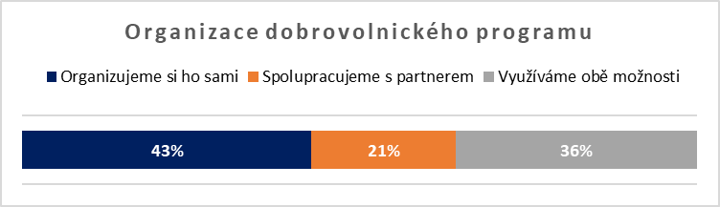

**V případě spolupráce s externí organizací má většina PZS smluvně ošetřeny požadavky   
a kontrolu spolupráce**, ale dvě nemocnice nechávají celou odpovědnost za DP na vysílající organizaci. Ve většině nemocnic vědí o akreditaci MV ČR, kterou jejich spolupracující organizace má zajištěnou.

Zhruba polovina respondentů se zkušeností s PD zmiňuje spolupráci s externí dobrovolnickou organizací, nejčastěji se jedná o jednu nebo dvě organizace. V případě takové spolupráce je systém velmi často nastaven tak, že externí organizace zajišťuje celý nebo téměř celý program dobrovolnictví.

Systematické vyhodnocování spolupráce (plnění závazků atd.) uvádí zhruba třetina respondentů (bez ohledu na to, zda se jedná o náměstka, ředitele nebo koordinátora).

**Zástupci PZS, které plánují PD ještě úplně nevědí, jestli si ho budou organizovat sami nebo ve spolupráci s externí organizací. Pokud se rozhodnou pro spolupráci, tak zatím uvažují   
o jedné externí organizaci.** Model spolupráce by měl být nastaven buď tak, že si sami budou organizovat většinu dobrovolnických aktivit a externí organizace jim vypomůže s některými konkrétními anebo to bude obráceně. Úplný přesun PD na externí organizaci neplánuje zatím žádný z respondentů.

**Pouze jeden PZS nemá dobrovolnický program začleněn do své organizační struktury.** To je naprosto odlišná situace, než bylo patrné při širokém dotazníkovém šetření v rámci W1/předvýzkum. Lze předpokládat, že organizace zařazené do projektu věnují PD opravdu větší důležitost, poskytují lidské kapacity a zařazují ho do systému.

Nejčastěji PD spadá pod náměstkyni pro ošetřovatelskou péči, dále může být zařazen pod řízení kvality nebo pod nelékařská zdravotní povolání či přímo pod ředitele. **Většina nemocnic, s jedinou výjimkou, využívá metodická doporučení MZČR.**

V zařízeních bez zkušenosti s PD není zatím jednoznačné, zda zařadí PD do organizační struktury – nejistota panuje u ředitelů i u NOP. Vzhledem k závěrům, které byly zjištěny v rámci části W1, je pro jejich rozhodování nutné, aby byly informováni o pozitivních konotacích spojených se zařazením PD do organizační struktury, protože to následně pozitivně ovlivní také ostatní záležitosti: financování, odpovědnosti, pozice koordinátora atd.

Jako klíčové osoby v programu dobrovolnictví jsou zmiňovány:

1. Koordinátor dobrovolníků
2. Náměstek pro ošetřovatelskou péči
3. Náměstek pro nelékařská povolání
4. Jiné pozice (např. vrchní sestra)

**Zapojené PZS (s jedinou výjimkou) plánují své konkrétní dobrovolnické aktivity**, nejčastěji se plány vytvářejí na jeden rok, v některých případech na 6 měsíců. Zahrnují jak pravidelné akce, které souvisejí s tradicemi nebo svátky, ale také jednorázové aktivity. **Téměř všechny PZS (až na dvě výjimky) také plánují rozvoj celého dobrovolnického programu.**

V případě financování dobrovolnických programů jsou zastoupené různé zdroje peněz:

+ nadační fondy, dobročinné akce

**Zahrnutí PD do strategického plánování jako součást kontinuálního zvyšování kvality poskytovaných zdravotních služeb převažuje u všech respondentů se zkušeností s fungujícím programem.** Deklarují ho všichni zúčastnění ředitelé a NOP, ale pouze dvě třetiny manažerů kvality zdravotních služeb.

Klíčové osoby v zařízeních s plánovaným PD se v tomto ohledu naprosto shodují se zkušenými kolegy a chtějí PD zahrnout do strategického plánování také.

**Sledování nákladů na DP uvádí 80 % respondentů a jednotlivé dotčené pozice se na tom shodují (ředitel, ekonom, NOP).** Náměstci i ekonomové tvrdí, že si jsou schopni zajistit všechna data pro sledování ekonomiky dobrovolnického programu. Nicméně proces finančního plánování PD uvádí pouze polovina ekonomů.

**V případě PZS, které budou teprve PD zavádět, uvádějí většinově ředitelé i ekonomové, že v současné době nemají představu o finančních nákladech dobrovolnictví, ale určitě je chtějí sledovat.** Dvě třetiny NOP také tvrdí, že si dokáží zajistit všechna data, nutná pro sledování ekonomiky programu dobrovolnictví. Ale ani zde nelze říci, že bude probíhat finanční plánování PD.

**V zařízeních s fungujícím PD zhruba 80% NOP a koordinátorů sledují celkovou funkčnost nastavení a realizace programu dobrovolnictví a aktivně se o tuto věc zajímají.**

V zařízeních bez zkušenosti s PD chce náměstek (NOP) sledovat funkčnost programu, a to především prostřednictvím koordinátora. Většina koordinátorů předpokládá, že bude v této věci aktivní.

**Z detailního výzkumu vyplývá, že jednoznačné určení pravomocí a zodpovědnosti v řízení PD deklaruje 100% NOP a také 80 % dalších dotčených pozic jako je manažer kvality nebo koordinátor. Ty výjimečné případy, které nevnímají jednoznačnost vymezení, zároveň uvádějí, že to vnímají jako problém. Respondenti z PZS ve 100 % případů chtějí mít také jednoznačné pravomoci a odpovědnosti.**

Zastupitelnost klíčových osob funguje zhruba v 80 % případů a totéž je očekáváno také v případě PZS, které s PD teprve začínají.

**Pokud jde o administrativní záležitosti PD, tak většina respondentů se zkušeností (90 %) dokládá, že jsou (alespoň zčásti) zařazené do systému řízené dokumentace.** Očekávání do budoucna od respondentů ze zařízení bez zkušenosti jsou obdobná.

### Spokojenost s PD, vnímání přínosů a bariér

**Spokojenost s fungováním dobrovolnického programu je v rámci 16 PZS vysoká a dosahuje průměrné hodnoty 8,7 z 10 bodů. Rozdíly mezi jednotlivými pozicemi nejsou významné.**

Celkově dle názoru vedení PZS a také koordinátorů převládají přínosy PD nad zápory, a to očekávají také respondenti v zařízeních, které teprve PD začínají realizovat.

V zařízeních se zkušeností s PD jednotlivé zúčastněné osoby v drtivé většině deklarují svou vlastní podporu programu dobrovolnictví, pouze výjimečně se najdou osoby s mírnou pochybností, a to v případě kontaktních osob pro PD. V zařízeních, kde se bude PD teprve spouštět je podpora méně výrazná – silná je u ředitelů a manažerů kvality, NOP a koordinátoři případně kontaktní osoby jsou na pomezí silné a mírnější podpory.

|  |  |
| --- | --- |
| SILNÉ STRÁNKY PROGRAMU DOBROVOLNICTVÍ | |
| 16 PZS s fungujícím PD  Vnímání reality | **14 PZS bez PD**  **Očekávání** |
| * posílení lidského přístupu | * posílení lidského přístupu |
| * psychická podpora pro pacienty | * psychická podpora pro pacienty |
| * rozšíření nabídky služeb pro pacienty | * rozšíření nabídky služeb pro pacienty |
| * celkové zlepšení péče o pacienty |  |
| Částečný pozitivní efekt má také psychická podpora pro rodinné příslušníky pacientů.  Pokud jde o možnost odlehčit personálu, tak je to opět vnímáno spíš jako částečný pozitivní efekt – pouze ekonomové vnímají tuto rovinu jednoznačněji jako přínos. | Nejsou si tolik jisti celkovým zlepšením péče  o pacienty jako v případě PZS s fungujícím PD.  Jednoznačně pouze částečný efekt bude mít PD v odlehčení personálu a psychické podpoře rodinných příslušníků. |

V rámci přínosů někteří respondenti zmiňují ještě další položky:

*„Posílení sociálních návyků dobrovolníků - studentů. Jejich lepší vykonávání pozdějšího zaměstnání.“*

*„Lepší a větší kvalita služeb poskytovaných nemocnicí. Dobré PR nemocnice. Lepší informovanost potenciálních pacientů nemocnice - včetně dobrovolníků samotných (např. při preventivních programech). Přínos pro dobrovolníky (např. větší míra dalšího vzdělávání dobrovolníků, rozšíření možností uplatnění dobrovolníků).*

*„Zlepšení obecného povědomí společnosti o pomáhajících profesích, fungování zdravotnického zařízení.“*

*„V našem zařízení velmi pracujeme na rozvoji kognitivní rehabilitace. Dobrovolnická činnost, která bude dobře zpracovaná a organizovaná, bude mít vliv i na zlepšování stavů kognitivních funkcí. Myslím tím tzv. kroužky studentů pro pacienty, které budou mít náznak odborností.“*

**V případě slabých stránek dobrovolnictví nenajdeme žádnou jednoznačnou, na které by byla celková shoda. Platí to pro PZS s fungujícím programem, tak pro PZS bez programu.**

|  |  |
| --- | --- |
| SLABÉ STRÁNKY PROGRAMU DOBROVOLNICTVÍ | |
| 16 PZS s fungujícím PD  Vnímání reality | **14 PZS bez PD**  **Očekávání** |
| Jako částečná bariéra je vnímáno: | **Jako částečná bariéra je vnímáno:** |
| * určité zatížení personálu a provozu, | * určité zatížení personálu a provozu, |
| * finanční náročnost | * finanční náročnost |
| * administrativní náročnost | * administrativní náročnost |
| * možnost rizika pro pacienty | * možnost rizika pro pacienty |
| Špatnou zkušenost z minulosti jako bariéru naprosto vylučuje téměř 70% respondentů z řad vedení nebo koordinátorů, ale pokud ji někdo jednoznačně zmiňuje, tak jsou to klíčové pozice pro PD: náměstek pro ošetřovatelskou péči nebo koordinátor dobrovolníků (osoby, které mají k dobrovolníkům nejblíže a mají tak nejvíce zkušeností nebo zážitků). | Špatná zkušenost z minulosti je také zmiňována minoritně, uvádějí ji někteří ředitelé, manažeři kvality nebo koordinátoři. |

Také v případě slabých stránek dobrovolnických programů někteří respondenti uvádějí další příklady:

*„Neznalost veřejnosti o možnostech dobrovolnických programů.“*

*„Každá organizace je v jiném stadiu rozvoje, a i když má pocit, že je vyspělá, o to víc, by se měla rozvíjet (totiž může to být klam). Bariérou může být vlastně přesvědčení a neotevřenost pro další změny, administrativní zátěže a možné právní překážky v budoucnu pro uzavírání smluv.“*

*„Osobní nastavení některých zdravotnických pracovníků nebo osob ve vedení - pokud program nějaká osoba např. na některém oddělení nechce, je velmi pravděpodobné, že se nám jej nepovede na oddělení uvést či to bude trvat velmi dlouho, než se tak podaří.“*

*„Nedostatek dobrovolníků. Lidé se bojí takových zařízení, jako jsme my. Ale bojí se i nemocí, zvláště po covidové pandemii.“*

### Evidence dat

S výjimkou dvou PZS (které evidenci nechávají na externí organizaci) si ostatní zapojené nemocnice vedou svou evidenci dobrovolnické činnosti. **Jedná se o kombinaci elektronické   
a papírové formy a vždy obsahuje následující položky**:

1. Informace o dobrovolnících
2. Počet dobrovolnických hodin
3. Typ aktivity / činnosti
4. Oddělení, kde je dobrovolnická činnost poskytována
5. Problémy, které se vyskytly během dobrovolnických činností (ve srovnání s výsledky celého předvýzkumu, kde tuto evidenci zaznamenávalo zhruba 60% zařízení, si vybrané nemocnice vedou výrazně lépe)

V polovině zařízení si také evidují typy pacientů/klientů zařazených do dobrovolnického programu (také v případě celého předvýzkumu byla tato položka méně četná a dosahovala zhruba 40 %).

**V rámci detailní analýzy v PZS s fungujícím PD všichni zúčastnění koordinátoři a také drtivá většina NOP deklaruje, že je u nich zaveden systém sledování četnosti návštěv dobrovolníků   
a jednotlivých dobrovolnických aktivit. Stejné očekávání mají také respondenti ze zařízení, kde se PD teprve spouští.**

Potřebu změn do budoucna v případě evidence dat připouští většina zodpovědných osob se zkušeností s PD. Je zde velká shoda mezi NOP a koordinátory, určitou výjimkou jsou kontaktní osoby spokojené se současným stavem bez potřeby změny ani v budoucnu.

### Hodnocení kvality a bezpečnosti dobrovolnického programu

**Polovina vybraných PZS nevyužívá žádné evaluační nástroje**, třetina to vykonává nepravidelně a pouze dvě zařízení vyhodnocují dobrovolnický program tímto způsobem pravidelně. Výsledky se tak neliší od celého předvýzkumu.

**Sledování kvality dobrovolnického programu s ohledem na přání a požadavky pacientů deklarují téměř všechny PZS s výjimkou dvou zařízení, ale většinou na nepravidelné bázi.** Také v tomto případě jsou výsledky srovnatelné s celkovými výsledky předvýzkumu. **Ke sledování kvality je využívána zpětná vazba od pacientů a personálu, supervize, pozorování nebo rozhovory.**

Příklady odpovědí respondentů:

*„Komunikace s dobrovolníkem - ptáme se na zpětnou vazbu. Komunikace s kontaktními osobami - zpětná vazba na dobrovolnickou činnost. Návštěva pacienta/klienta, za kterým dochází dobrovolník a získání zpětné vazby (pokud ji již nedostaneme od personálu). Tyto informace získáváme v rámci možností pravidelně, ale ne např. pravidelně ve smyslu, že bychom se ptali po každé návštěvě, nebo každý týden ve středu, případně, že bychom pravidelně posílali dotazník zpětné vazby. Někdy toto zhušťujeme - například u velmi mladého dobrovolníka, který působí trochu nejistě (zjišťujeme, jak se v DČ cítí, jestli je pro něj vše ok, nepotřebuje změnu a také poptáváme u pacienta/klienta, zdali je i za něj kontakt   
s dobrovolníkem o.k.) atd.“*

*„Ústní zpětná vazba přímo od pacientů, jejich blízkých, u dětí od rodičů, nebo od ošetřujícího personálu, kterému se pacient svěří, případné písemné sdělení pacienta, poděkování, pochvala.“*

*„Např. pozorování, rozhovory s účastníky, diskuse v rámci skupin, zpětné vazby od účastníků programu, výstupy z interních supervizí.“*

**Důvody pro nesledování hlediska pacientů jsou u těchto zařízení uvedené dva – dělá to externí organizace nebo na to PZS nestačí kvůli nedostatečným personálním kapacitám.**

**Podobná a mírně horší je situace ohledně sledování kvality v oblasti bezpečnosti a ochrany pacientů a dobrovolníků. Pravidelné hodnocení vykazují dvě nemocnice, nepravidelné 60% zařízení a 4 PZS nesledují tuto oblast vůbec. Důvodem je buď svěření této činnosti externí organizaci nebo je zdůvodněno nepotřebností, protože vše je ošetřeno už na vstupu dobrovolníka do programu**, jak plyne z níže uvedených odpovědí:

*„Dobrovolníci jsou při podpisu Dohody o dobrovolnické činnosti seznámeni s pravidly BOZP, důležité zásady, které je nutné dodržovat jsou součástí smlouvy a vstupního školení pro dobrovolníky.“*

*„Bezpečí pacienta je zajištěno vstupně, podrobujeme každého dobrovolníka psychodiagnostice. V případě potíží je oddělení obeznámeno, že má hlásit. Nic takového se nestalo.“*

**Evaluace dobrovolnických aktivit podle legislativních požadavků na hodnocení kvality   
a bezpečí poskytovaných služeb je vlastní pouze třetině vybraných PZS** (stejné procento jsme získali také v rámci celého předvýzkumu).

Pokud se v analýze zaměříme na detekci PZS, které pravidelně hodnotí dobrovolnické aktivity ve všech třech parametrech, tj. požadavky a přání pacientů, ochrana a bezpečí pacientů   
a dobrovolníků a také legislativní standardy, **najdeme pouze jednu nemocnici, kde všechny tři záležitosti pravidelně hodnotí**.

Z podrobné analýzy u poskytovatelů s fungujícím PD vyplývá, že názory na pravidelnost vyhodnocování PD s ohledem na přání a požadavky pacientů se liší podle pozic – zatímco koordinátoři považují v 80% vyhodnocování za nepravidelné, tak NOP ho výrazně častěji vnímá jako pravidelné, ale manažer kvality až ve třetině případů připouští, že se nerealizuje vůbec. **Z toho můžeme dovodit, že** **každá pozice si pravděpodobně vysvětluje termín „pravidelné vyhodnocování“ různým způsobem, a to jak do frekvence, tak do obsahu.**

Očekávání od budoucího PD ve 14 vybraných zařízeních je téměř jednoznačné: 80 až 90 % respondentů očekává, že se budou přání a požadavky pacientů v souvislosti s PD pravidelně vyhodnocovat.

**V rámci kvality a bezpečí je vhodné sledovat míru spokojenosti jednotlivých cílových skupin. Většina respondentů se zkušeností s PD shodně uvádí, že zásadní skupinou jsou pro ně pacienti a také zaměstnanci.** Pokud jde o sledování spokojenosti dobrovolníků, tak koordinátoři ji zmiňují nejčastěji, ostatní pozice (manažer kvality, kontaktní osoba) možná v některých případech ani nevědí, že je taková aktivita realizována. Cílová skupina rodinných příslušníků patří mezi minoritní cílovou skupinu – bude souviset s typem pacientů / klientů a jejich rodinnou situací, a také typem zařízení (např. v případě rodičů hospitalizovaných dětí se jedná o klíčovou cílovou skupinu, u dospělých pacientů je situace jiná).

Sledování spokojenosti pacientů probíhá často měsíčně nebo čtvrtletně, ale třetina respondentů uvádí roční frekvenci. Pokud se provádí šetření u zaměstnanců, je nejčastěji na roční bázi.

V případě PZS, které začínají s PD je také zásadní cílovou skupinou pacient, s odstupem následuje zaměstnanec nebo dobrovolník. Tři čtvrtiny respondentů uvažují o frekvenci vyhodnocování v případě pacientů minimálně 2x do roka.

Probíhá spolupráce manažera kvality s koordinátorem dobrovolnického programu na hodnocení kvality a bezpečnosti programu dobrovolnictví? **Většina koordinátorů a manažerů kvality takovou spolupráci potvrzuje, ale je to spolupráce občasná a bez pravidel. Systematická spolupráce na řešení rizik je uváděna zhruba čtvrtinou respondentů.**

Respondenti z PZS se začínajícím programem dobrovolnictví jsou rozděleni na dvě poloviny: jedni očekávají systematickou spolupráci, druzí občasnou spolupráci bez striktních pravidel.

### Systém práce s riziky

**Na otázky týkající se uvědomování si rizik** spojených s dobrovolnickým programem odpovídaly až na jednu výjimku všechna zúčastněná zařízení. Výčet rizik byl individuální, ale **jsou zastoupené stejné kategorie jako v případě celého předvýzkumu**:

1. Zranění / úraz
2. Zneužití osobních a citlivých údajů / informací
3. Příliš silná vazba mezi pacientem / klientem a dobrovolníkem
4. Výběr nevhodné osoby jako dobrovolníka
5. Vyhoření dobrovolníka
6. Špatná spolupráce / koordinace / informovanost / konflikty
7. Epidemiologické riziko (v souvislosti s COVID)

**Také v případě řešení rizikových situací nalezneme kategorie uváděné v celém předvýzkumu:**

1. Školení a zácvik
2. Pohovory, konzultace
3. Supervize
4. Nastavená pravidla, metodiky, materiály
5. Smlouvy
6. Evidence, zápisy, audity

Výroky respondentů:

*„Výše uvedená rizika jsou součástí vstupního pohovoru, dále Dohody o dobrovolnické činnosti, vstupního školení, péče koordinátorek dobrovolníků a supervizí.“*

*„Snažíme se jim předcházet – vstupní síto, kvalitní příprava před vstupem dobrovolníka na odd., kontrola činnosti, komunikace s kontaktními osobami/ personálem/ dobrovolníky/ pacienty, supervize, výběr vhodných činností, výběr vhodných pacientů atd.“*

**Při detailní analýze jednotlivých klíčových pozic v zařízeních se zkušeností s PD je patrné, že většina NOP a také manažerů kvality vnímá problematiku rizik naprosto v gesci koordinátora dobrovolníků, čtvrtina je vyhodnocuje v rámci rezortních bezpečnostních cílů. Naopak koordinátoři upozorňují ve 40 % na neexistenci vyhodnocování rizik a v další polovině případů soustředění se pouze na rizika, která vyplývají z metodických doporučení MZ ČR.**

Respondenti ze zařízení, která plánují PD vnímají situaci ohledně rizik pro pacienty podobně jako jejich kolegové se zkušeností – rádi by do značné míry celou tuto agendu přesunuli na koordinátora dobrovolnictví. Koordinátoři většinově chtějí, aby rizikové situace byly identifikovány a ošetřeny ve vztahu k typu realizovaných dobrovolnických aktivit a aby práce s riziky byla dokumentována.

### Koordinátor dobrovolníků

**V rámci vybraných PZS je pozice koordinátora zřízena u 70 % zařízení (v rámci celého předvýzkumu byl koordinátor v 60 % zařízení). Důvody pro nezřízení této pozice vycházejí buď ze spolupráce s externí organizací nebo nedostatku financí. Průměrně má koordinátor 0,66 úvazku a ve většině případů nezastává žádné další pozice.**

Proškolení koordinátora proběhlo zhruba v polovině případů, ostatní koordinátoři většinou na školení čekají, protože došlo ke zpoždění kvůli pandemii nebo výměně osoby na této pozici.

**Koordinátor pracuje s ostatním personálem především kvůli následujícím činnostem:**

1. Poptávka po dobrovolnících a následná nabídka
2. Pravidelná komunikace s personálem na odděleních
3. Plánování vhodných dobrovolnických činností
4. Školení dobrovolníků
5. Udržování dobrých vztahů

Koordinátoři ve vybraných PZS evidují smlouvy, docházku a informace o školení, méně často pak informace o pojištění. Výsledky jsou obdobné jako v případě celého předvýzkumu. Ve většině případů jsou zavedené supervize jako forma přímé podpory koordinátorů. Koučink   
a mentoring nebo jiné formy jsou výjimečné.

**V rámci detailní analýzy vnímají NOP odborné kompetence koordinátora jako dostačující, nicméně třetina z nich připouští, že pro budoucnost a rozvoj dobrovolnictví je vhodné myslet na další vzdělávání koordinátorů. Samotní koordinátoři by další školení přivítali v polovině případů, takže jejich sebehodnocení odborných kompetencí je o něco nižší.**

U koordinátorů v PZS, která teprve spouští PD, je míra uvědomění si potřeby vzdělávání výrazně vyšší (cca 75 %).

Koordinátoři deklarují sledování kvality a bezpečí PD u pacientů zhruba v 60 % případů – buď podle svých vlastních postupů, nebo je to podle jejich názoru do určité míry v gesci manažera kvality. Velmi podobné je také očekávání koordinátorů v PZS se začínajícím dobrovolnictvím.

Zhruba polovina koordinátorů vnímá, že jimi nabízené dobrovolnické aktivity nepokrývají plně poptávku ze strany pacientů nebo personálu.

Pokud jde o školení dobrovolníků, tak je koordinátoři a kontaktní osoby většinou vnímají jako dostačující pro typ dobrovolnických aktivit, které jsou v rámci PZS poskytované.

### Systém práce s dobrovolníky

V případě propagace dobrovolnických aktivit využívají vybrané PZS stejné nástroje jako všechna zařízení v rámci předvýzkumu. Ve většině zařízení nejsou na propagaci vyčleněné samostatné finanční zdroje.

**Jiné způsoby propagace:**

* zkušenosti dobrovolníků a jejich předávání známým
* odborné konference a semináře

**Většina zařízení (80 %) má stanovená kritéria pro výběr vhodných dobrovolníků. Většinou se jím zabývá koordinátor dobrovolníků PZS nebo vysílající organizace.** Způsob náboru v sobě zahrnuje několik etap:

1. propagace programu
2. komunikace se zájemci
3. sjednání úvodního pohovoru
4. úvodní pohovor
5. školení dobrovolníků
6. sepsání smlouvy a registrace dobrovolníka
7. uvedení dobrovolníka na oddělení
8. získání zpětné vazby

Zařazena může být také zkušební doba, dotazníky, „testovací“ návštěvy.

**Detekce rizikového dobrovolníka je systematicky popsána v necelé třetině vybraných PZS** (je to velmi obdobný výsledek jako v celkovém předvýzkumu).

**Kritéria pro detekci, která PZS uvádějí, jsou následující:**

1. čistý trestní rejstřík
2. detekce psychické krize / čerstvých negativních zážitků
3. aktuální zdravotní problémy
4. nestabilita (v práci, v osobním životě)
5. nevhodná motivace k dobrovolnictví

**Reálnou zkušenost s rizikovými dobrovolníky přitom popsala více než polovina vybraných zařízení.** Uvádějí následující typy nevhodných osob:

1. psychické problémy
2. nespolehlivost
3. nepravdivé informace
4. touha nahrazovat zdravotní personál

**Vlastní školení dobrovolníků realizují všechna PZS s výjimkou jednoho zařízení.**  Školení trvají většinou půl dne nebo jeden den. Školení se účastní koordinátor, specialisté z určitých oddělení, ale také např. zkušení dobrovolníci.

**Většina zařízení také pracuje s motivací dobrovolníků**, využívají se zpětné vazby od pacientů a personálu, ale také speciální akce, ocenění dobrovolníků, drobné pozornosti a dárky. Pro názornost uvádíme některé příklady odpovědí:

*„Osobní setkání s poděkováním, adventní koncert pro dobrovolníky a pacienty, návrh na ocenění Křesadlo.“*

*„1. předání odezvy pacientů z dotazníků spokojenosti 2. pochvala od personálu, 3. podpora vybavení pro jejich činnost 4. každoroční setkání na Vánoce s předáním malého dárku.“*

*„Individuální osobní přístup koordinátorek, nabídka supervizí, rozmanitost dobrovolnických aktivit, pravidelné roční ocenění dobrovolníků a setkání s vedením nemocnice, účast na výtvarných dílnách.“*

**Jednoznačný motivační program pro PD v detailní analýze deklaruje necelá polovina respondentů s fungujícím dobrovolnictvím a rozdíly mezi vnímáním jednotlivými pozicemi jsou zásadní** – koordinátoři připouštějí takový motivační program jen ve 20 %, zatímco kontaktní osoby ve dvou třetinách případů a NOP ve 40 %. Všichni se shodnou na tom, že motivační program je určen dobrovolníkům, ale zatímco NOP vnímá jeho dopad na všechny (koordinátor, kontaktní osoba, zdravotnický personál a dobrovolníci), tak žádný koordinátor nevnímá, že je takový program určený také pro něho.

V zařízeních, kde se s dobrovolnictvím teprve začíná, je velká míra nejistoty ohledně motivačního programu a největší u klíčové osoby, kterou je NOP. Pokud už by takový motivační program byl zaveden, tak by se pravděpodobně týkal dobrovolníků a koordinátorů.

### Dobrovolnictví a mimořádné situace během epidemie covid

Většina zařízení až na dvě výjimky rozlišuje mezi „covidovými“ a standardními dobrovolníky   
a proto také ve většině případů využívají pro každou skupinu jiný systém řízení. **Nicméně i zde dochází k různým výkladům „covidového“ dobrovolníka** – některá zařízení je vnímají ve smyslu pomocníků, kteří vykonávají činnost na základě DPP nebo DPČ, někteří respondenti vnímají „covidové“ dobrovolníky jako standardní dobrovolníky zaměřené na covidové činnosti (šití roušek, jídlo pro zdravotníky) s často jednorázovými aktivitami.

Ve většině zařízení byl standardní dobrovolnický program částečně znemožněn. Dobrovolnické aktivity mohly zahrnovat jen vybrané činnosti: pomoc v očkovacím centru, psaní dopisů a telefonáty pacientům, hlídání dětí zdravotníků, pomáhají připravovat kampaně apod. Pro názornost uvádíme přímé odpovědi respondentů:

*„Někteří standardní dobrovolníci se zapojili i do činností v rámci covidu (Očkovací centrum, distribuce potravin). Případně podpora jinou formou (telefonování, psaní dopisů pacientům, vytváření výzdoby pro oddělení a donesení do dobrovolnického centra).“*

*„Někteří dobrovolníci jsou pouze v kontaktu s ošetřovatelským personálem pracovišť, nenavštěvují pacienty. V kontaktu zůstávají koordinátorka FN HK a koordinátorka partnerské NNO.“*

*„Standardní Dobrovolnický program fungoval do března 2020, následně jen jednorázové akce pomoci např. šití povlečení na novorozenecké oddělení, přáníčka k Vánocům pro pacienty - většinou činnosti z domova. Při uvolnění protiepidemických opatření koncem léta - pomoc v areálu nemocnice při natírání zábradlí balkónů.“*

**Potenciál dobrovolnických činností v případě mimořádných událostí spatřují PZS nejen ve standardní psychosociální podpoře pacientů, ale také může pomoci personálu v jiných činnostech:** pomoc s orientací v areálu zařízení, administrativní výpomoc, pomoc na odběrových nebo očkovacích místech. Nicméně i v těchto případech někdy dochází ke zmatení pojmů dobrovolník a pomocník, který je za svou práci odměněn. Zde jsou některé přímé odpovědi respondentů:

*„Tato situace poukázala na to, že dobrovolníci nemusí nutně fungovat jen jako společníci pacientů/klientů, ale mohou v nemocnicích pomáhat i jinak. Možnost zapojení dobrovolníků na dálku (telefonická komunikace a písemná komunikace).“*

*„Určitě na THP pozice a v obslužných provozech.“*

*„Potřeba psychosociální podpory velká, dobrovolníci jsou školení, zkušení - potenciál veliký. Je třeba nastavit podmínky možného vstupu na oddělení, používání hygienických pomůcek a zajistit zároveň jejich financování.“*

*„Spolupráce se zdravotníky při dodržování preventivních opatření např. kontrola nošení roušek u osob při vstupu do budovy, dezinfekce rukou, aj. Pomoc seniorům s orientací v areálu nemocnice. Vyhledávání pomocníků pro zajištění nezdravotnických činností. Aktivní spolupráce se studenty i nezdravotnických oborů, firmami. Hlídání a péče o děti zaměstnanců.“*

Pro vykonávání dobrovolnických činností při mimořádných situacích je třeba také stanovit určitá pravidla. Respondenti zmiňují metodiky, bezpečnost práce, krizové plány, speciální školení, ale také epidemiologická pravidla typu očkování, testování (většinou je viděno prizmatem covidu, pro respondenty je obtížné představit si jinou mimořádnou situaci).

### Shrnutí

1. **Vybrané PZS s PD vykazují různé formy organizace dobrovolnictví – zhruba polovina spolupracuje s dobrovolnickou organizací, druhá polovina si program zajišťuje sama.** Spolupráce s dobrovolnickou organizací je vždy ošetřena smluvně s důrazem na požadavky a kontrolu spolupráce. PZS, které zavádějí PD, zatím nejsou jednoznačně rozhodnuté, který systém spolupráce nakonec využijí. Nicméně žádná z nich neplánuje, že by celý PD byl v gesci pouze EDO.
2. **Začlenění PD do organizační struktury deklaruje drtivá většina PZS s PD.** V zařízeních bez zkušenosti s PD není zatím jednoznačné, zda zařadí PD do organizační struktury.
3. **Zahrnutí PD do strategického plánování jako součást kontinuálního zvyšování kvality poskytovaných zdravotních služeb převažuje** u všech respondentů se zkušeností s fungujícím programem.
4. **Sledování nákladů na DP uvádí 80 % respondentů a jednotlivé dotčené pozice se na tom shodují (ředitel, ekonom, NOP).** Nicméně proces finančního plánování PD uvádí pouze polovina ekonomů. **V případě PZS, které budou teprve PD zavádět, uvádějí většinově ředitelé i ekonomové, že v současné době nemají představu o finančních nákladech dobrovolnictví.**
5. **Jednoznačné určení pravomocí a zodpovědnosti v řízení PD deklaruje 100% NOP a také 80 % dalších dotčených pozic jako je manažer kvality nebo koordinátor. Stejné odhodlání platí také v případě PZS, které s dobrovolnictvím začínají.**
6. **Administrativní záležitosti PD jsou ve většině případů (alespoň zčásti) zařazené do systému řízené dokumentace.**
7. **Spokojenost s fungováním dobrovolnického programu je v rámci 16 PZS vysoká a dosahuje průměrné hodnoty 8,7 z 10 bodů. Rozdíly mezi jednotlivými pozicemi nejsou významné.**
8. Zásadní přínosy / silné stránky PD jsou v obou skupinách PZS vnímány velmi podobně: posílení lidského přístupu, psychická podpora pro pacienty, rozšíření nabídky služeb pro pacienty a celkové zlepšení péče o pacienty.
9. Obě skupiny PZS shodně nedefinují žádnou jednoznačnou bariéru / slabou stránku PD. Jako částečná bariéra je vnímáno určité zatížení personálu a provozu, finanční náročnost, administrativní náročnost a možnost rizika pro pacienty.
10. Evidence dat o PD probíhá v téměř všech PZS s rozvinutým PD a to většinou na bázi kombinace elektronické a papírové formy. Potřebu změn do budoucna v případě evidence dat připouští většina zodpovědných osob se zkušeností s PD.
11. **Polovina vybraných PZS nevyužívá žádné evaluační nástroje**, třetina to vykonává nepravidelně a pouze dvě zařízení vyhodnocují dobrovolnický program tímto způsobem pravidelně.
12. **Pravidelné hodnocení sledování kvality v oblasti bezpečnosti a ochrany pacientů a dobrovolníků vykazují dvě nemocnice, nepravidelné 60% zařízení a 4 PZS nesledují tuto oblast vůbec.**
13. **Evaluace dobrovolnických aktivit podle legislativních požadavků na hodnocení kvality a bezpečí poskytovaných služeb je vlastní pouze třetině vybraných PZS.**
14. Názory na pravidelnost vyhodnocování PD s ohledem na přání a požadavky pacientů se liší podle pozic - **každá pozice si vysvětluje termín „pravidelné vyhodnocování“ různým způsobem, a to jak do frekvence, tak do obsahu.** Očekávání od budoucího PD ve 14 vybraných zařízeních je jednoznačné – očekávají, že se budou přání a požadavky pacientů v souvislosti s PD pravidelně vyhodnocovat.
15. Spolupráce mezi **koordinátorem a manažerem kvality sice existuje, ale je to spolupráce občasná a bez pravidel.**
16. **Vybraná PZS si uvědomují určitá rizika spojená s PD** (jsou jmenovány např. úrazy, zneužití osobních a citlivých údajů, příliš silná vazba mezi pacientem / klientem a dobrovolníkem, výběr nevhodné osoby jako dobrovolníka, špatná spolupráce / koordinace / informovanost / konflikty, epidemiologické riziko).
17. **Problematika rizik je často vnímána jako záležitost, která je v gesci koordinátora dobrovolníků. Naopak koordinátoři upozorňují ve 40 % na neexistenci vyhodnocování rizik a v další polovině případů soustředění se pouze na rizika, která vyplývají z metodických doporučení MZ ČR.**
18. Respondenti ze zařízení, která plánují PD chtějí do značné míry celou tuto agendu přesunout na koordinátora dobrovolnictví. Naopak koordinátoři většinově chtějí, aby rizikové situace byly identifikovány a ošetřeny ve vztahu k typu realizovaných dobrovolnických aktivit a aby práce s riziky byla dokumentována.
19. **V rámci vybraných PZS je pozice koordinátora zřízena u 70% zařízení.** Proškolení koordinátora proběhlo zhruba v polovině případů. **Odborné kompetence koordinátora jsou vnímané jako dostačující, nicméně pro budoucnost a rozvoj PD je vhodné myslet na další vzdělávání koordinátorů. Samotní koordinátoři by další školení přivítali.**
20. **Většina zařízení má stanovená kritéria pro výběr vhodných dobrovolníků. Detekce rizikového dobrovolníka je systematicky popsána v necelé třetině vybraných PZS. Reálnou zkušenost s rizikovými dobrovolníky popsala více než polovina vybraných zařízení.**
21. **Vlastní školení dobrovolníků realizují všechna PZS s výjimkou jednoho zařízení. Většina zařízení také do určité míry pracuje s motivací dobrovolníků. Jednoznačný motivační program pro PD deklaruje ale necelá polovina respondentů s fungujícím dobrovolnictvím a rozdíly mezi vnímáním jednotlivými pozicemi jsou zásadní.** V zařízeních, kde se s dobrovolnictvím teprve začíná, je velká míra nejistoty ohledně motivačního programu.
22. Potenciál dobrovolnických činností v případě mimořádných událostí spatřují PZS nejen ve standardní psychosociální podpoře pacientů, ale také v jiných činnostech.

## ZDRAVOTNÍ PERSONÁL

### Metodologie a složení respondentů

V rámci detailní analýzy části A se dotazníkového šetření účastnil také zdravotní personál. Vyplnění dotazníků proběhlo dvěma způsoby:

* On-line (437 dotazníků)
* Osobně pomocí tazatele (107 dotazníků)

Vzhledem k epidemiologické situaci většina zdravotního personálu uvítala možnost vyplnit dotazník on-line, a to buď na pracovišti nebo ve svém volném čase z domova. Dotazník bylo možné vyplňovat na počítači, ale také na chytrém telefonu nebo tabletu.

Rozhodnutí, zda respondent vyplní dotazník osobně s tazatelem nebo sám pomocí webového nástroje, bylo závislé na několika faktorech:

1. V případě, že v PZS nefungoval / nefunguje dobrovolnický program a tazatel nemůže dotazovat pacienty v zařízení, bylo upřednostněno elektronické dotazování
2. V případě, že vedení PZS požadovalo, aby zdravotní personál nebyl dotazován osobně z důvodu časové a organizační zátěže, byl také doporučen elektronický dotazník
3. Individuální rozhodnutí respondenta / respondentky o způsobu, jak budu odpovídat na otázku – někdo preferuje osobní kontakt a někdo raději vyplní dotazník sám

**Výzkumu se zúčastnilo celkem 544 respondentů:**

* **250 osob z řad zdravotního personálu na oddělení, kde už je zaveden dobrovolnický program** (91 % z 16 PZS, které mají fungující dobrovolnictví už delší dobu a 9 % ze 14 PZS, které s dobrovolnictvím začínají).
* **294 respondentů jako zdravotní personál na odděleních, která neprovozují dobrovolnictví** (55 % z 16 PZS, které mají fungující dobrovolnictví už delší dobu a 45 % ze 14 PZS, které s dobrovolnictvím začínají).

Největší skupinu mezi respondenty tvoří zdravotní sestry, následují staniční a vrchní sestry. Nicméně se do výzkumu zapojily také ošetřovatelé, rehabilitační pracovníci a další profese jako sanitáři nebo sociální a sociálně-zdravotní pracovníci.

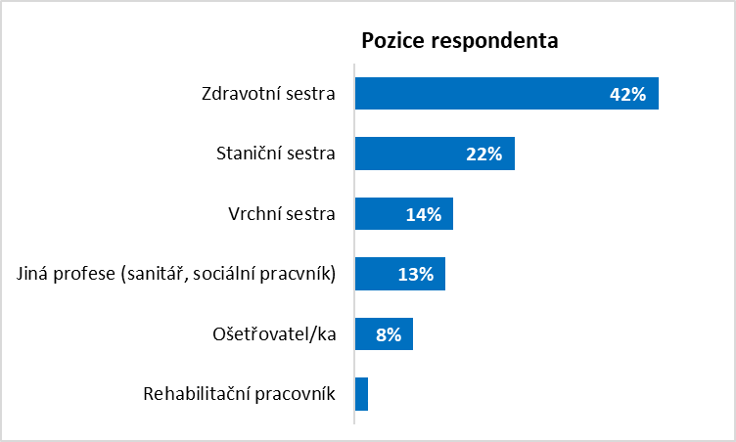

### Spokojenost s PD, vnímání přínosů a bariér

**Celková spokojenost s fungováním dobrovolnického programu v zařízení je mezi personálem vysoká: dosahuje v průměru hodnoty 8,6 z 10 v případě PZS, které už mají zavedený PD.**

Vnímání silných stránek dobrovolnictví ze strany zdravotního personálu je velmi obdobné jako v případě zástupců managementu PZS. **Zásadní je psychická podpora pro pacienty a posílení lidského přístupu. Nicméně personál na odděleních, která nemají zkušenost s PD, a to bez ohledu na to, ve kterém zařízení jsou (jestli se zkušeností nebo bez zkušeností) vnímají pozitiva dobrovolnictví méně jednoznačně než zaměstnanci se zkušeností.**

|  |  |
| --- | --- |
| SILNÉ STRÁNKY PROGRAMU DOBROVOLNICTVÍ | |
| 16 PZS s fungujícím PD  Vnímání reality | **14 PZS bez PD**  **Očekávání** |
| * psychická podpora pro pacienty | * psychická podpora pro pacienty |
| * posílení lidského přístupu | * posílení lidského přístupu |
| * rozšíření nabídky služeb pro pacienty | * rozšíření nabídky služeb pro pacienty |
| * celkové zlepšení péče o pacienty |  |
| Částečný pozitivní efekt má dle zdravotního personálu psychická podpora pro rodinné příslušníky pacientů.  Pokud jde o možnost odlehčit personálu, tak je to opět vnímáno spíš jako částečný pozitivní efekt – velmi obdobný náhled jako mají lidé z vedení PZS. | Nejsou si tolik jisti celkovým zlepšením péče o pacienty jako v případě PZS s fungujícím PD.  Jednoznačně pouze částečný efekt bude mít PD v odlehčení personálu a psychické podpoře rodinných příslušníků. |

Další možné přínosy dobrovolnických programů zmiňují respondenti:

*„Podpora v době nemoci, získání kontaktů, informace o podpůrných seminářích atd.“*

*„Jednoznačně podpora pacientů a tím i personálu, úleva, že na to nejsme sami :)“*

*„Pozitivní propagace nemocnice.“*

*„Dobrovolnické centrum nám pomáhá rozpohybovat služby, které v nemocnici nemáme.“*

Slabiny nebo možná negativa dobrovolnictví jsou personálem se zkušeností vnímány s částečným nebo žádnými obavami. Největší obavy jsou z jejich dalšího zatížení, případně z administrativy a do určité míry si také uvědomují možná rizika pro pacienty.

**Naopak personál, který ještě zkušenosti nemá, vnímá možné slabiny PD výrazněji, více negativně. Především je to patrné u další zátěže pro ně samotné a větší administrativy. Také rizika pro pacienty a finanční náročnost vnímají silněji než zkušený personál.** Z toho vyplývá nutnost informovat, sdílet zkušenosti, umožnit personálu bez přímé zkušenosti, aby se s PD seznámil v reálných situacích. Často se totiž bude jednat o obavy z neznalosti, chybějících informacích, spekulací nebo šíření fám a pověr.

|  |
| --- |
| SLABÉ STRÁNKY PROGRAMU DOBROVOLNICTVÍ |

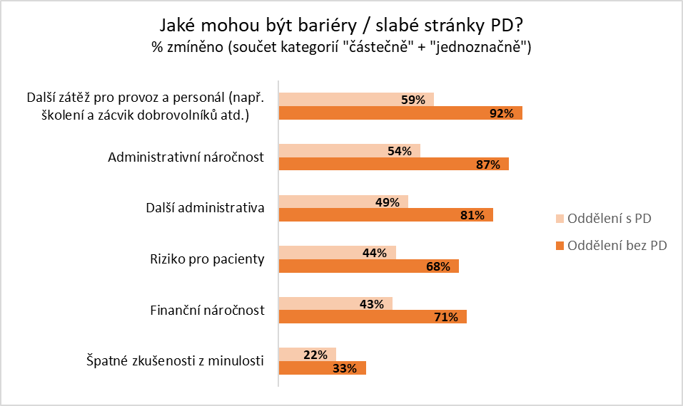

Respondenti z řad personálu také uvádějí další možnosti bariér:

*„V současné chvíli je věková hranice dobrovolníků vyšší věkový průměr, efektivita by se zlepšila, kdyby věková hranice byla rozmanitější.“*

*„Možná by se měla lépe koordinovat péče poskytnutá školou a chození dobrovolníků ve všedních dnech odpoledne, někdy je tady spousta lidí a někdy nikdo.“*

*„Dobrovolník nezná chod oddělení, nechápe souvislosti se zdravotní péčí, hodnotí práci a chování personálu, aniž by jeho práci znal. Zkreslené informace může šířit mimo pracoviště.“*

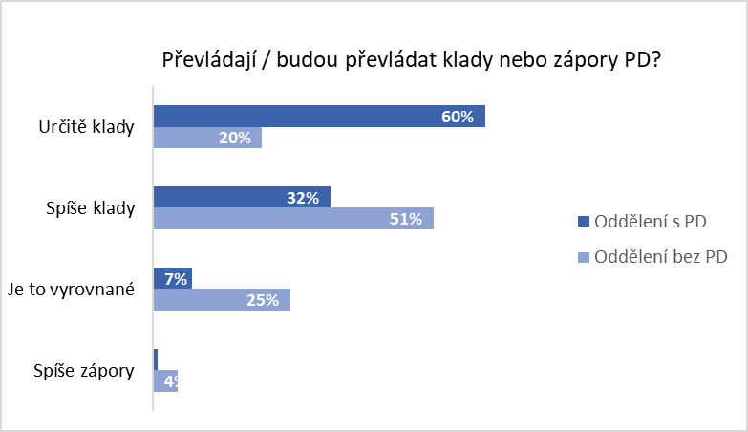Personál bez zkušeností s PD je také výrazně rezervovanější v očekávání, zda převládnou klady nebo zápory PD, zatímco zkušený personál má jednoznačnou pozitivní zkušenost.

A pokud se zeptáme na jejich vlastní podporu dobrovolnictví u nich v zařízení, tak opět dostaneme významné rozdíly mezi lidmi, kteří působí na oddělení s dobrovolníky a tam, kde zkušenost ještě není – zkušenost s PD dává zdravotnímu personálu větší jistotu, že si zaslouží jejich podporu.

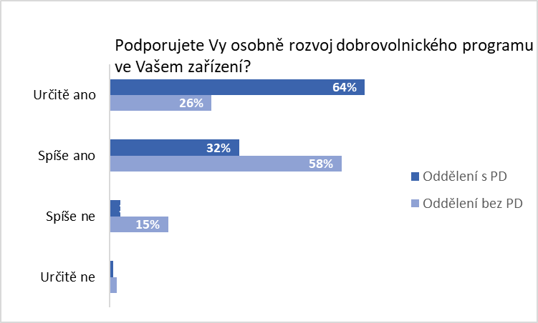

**Personál na odděleních bez zkušenosti s PD jednoznačně nemá dostatek informací   
o dobrovolnickém programu** a je lhostejné, jestli se nachází v PZS, které má zavedené dobrovolnictví nebo ne. Zároveň ale tito lidé bez zkušeností silněji vnímají rizika dobrovolnictví na svém oddělení (tím se jen potvrzuje, co zmiňovali ve slabých stránkách).

Na druhou stranu je potěšující, že zkušený personál se cítí být informovaný a také přesně ví, co mohou dobrovolníci na oddělení dělat. Polovina zkušených zaměstnanců si také uvědomuje rizika, která jsou spojená s dobrovolnictvím.

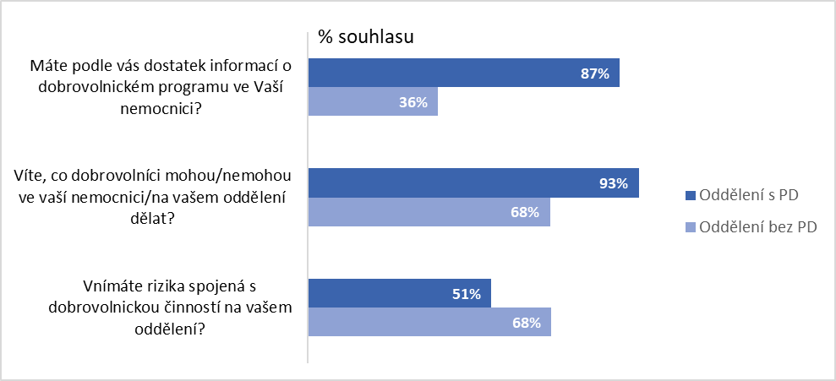

### Rizika programu dobrovolnictví

**Rizika spojená s PD zmiňovaná zdravotním personálem, můžeme rozdělit do několika kategorií a jsou obdobná na odděleních se zkušeností i tam, kde PD neprobíhá:**

* bezpečnost pacienta – ve smyslu psychické i fyzické bezpečnosti
* bezpečnost dobrovolníka – úrazy, psychická náročnost
* nevhodná osoba pro dobrovolnickou činnost
* únik dat a informací
* zátěž pro personál
* epidemiologická rizika v souvislosti s COVID

Pro příklad uvádíme některé odpovědi respondentů:

*„Nevyrovnaná osobnost dobrovolníka, zasahování do ošetřovatelské či lékařské péče, zasahování do rodinných vztahů, porušení mlčenlivosti.“*

*„Možnost přenosu infekce, že by si někteří pacienti mohli na dobrovolníky zvyknout a kdyby přestali docházet, mohl by to pro ně být stres.“*

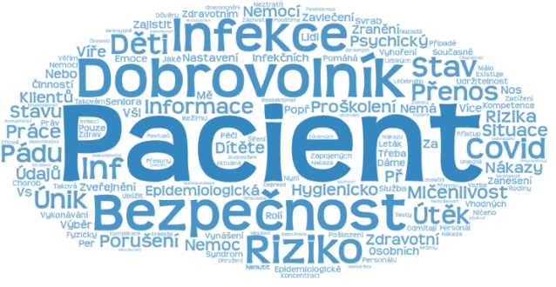*„1. úraz pacienta / dobrovolníka např. při vyjížďce na vozíku 2. nedorozumění 3. šíření dezinformací 4. nutnost zajištění personálu, který se bude dobrovolníkům věnovat, včetně supervizora*

*„Únik informací o zdravotním stavu pacienta, riziko při manipulaci k pacientem“*

*„Zanesení infekce, vykonávání činností, pro které nemá dobrovolník kompetence (v dobré víře)“*

*„Neznalost dobrovolníků-charakter, nevíme, jaké lidi pouštíme k pacientům.“*

### Dobrovolnické činnosti

**Třetina zaměstnanců na odděleních**, které mají zkušenost s PD, **se podílela na přípravě** některé dobrovolnické aktivity. Zmiňovali následující kategorie činností:

* zaškolení dobrovolníků, představení činností a pacientů
* přípravu a pomoc při různých akcích
* přípravu pacientů na dobrovolníky a na program

*„Před několika lety jsem jako staniční sestra domlouvala vycházky a doprovody pacientů dobrovolnice včetně sanitáře, různé oddechové činnosti s pacienty, dobrovolnice si povídali s pacienty a pacientkami...“*

*„Organizace a smlouva zapůjčených telefonů od Amélie v období COVID 19, kdy dobrovolníci nemohly navštěvovat pacienty.“*

*„Příprava materiálu, nahrání hudby, pomoc dobrovolníkům k uskutečnění tance.“*

*„Zacvičení dobrovolnice do provozu na našem oddělení v covidové době. Fungovala jako podpora pro pacienty v rámci komunikace atd. Popovídání s pacienty, když za nimi nemohly návštěvy. Zapojení o aktivit v čajovně - volnočasový program, účast na bazárku, oblečení pro pacienty.“*

### Vnímání dobrovolníků, zjišťování zpětné vazby

**Téměř 90 % personálu z oddělení s PD považuje přípravu a proškolení dobrovolníků za dobrou až výbornou**, pouze 13 % vnímá jejich přípravu na dobrovolnické aktivity za povrchní.

**Zároveň 95 % zdravotních pracovníků potvrzuje, že se zjišťuje spokojenost pacientů s dobrovolnickým programem** – zhruba polovině to sdělují pacienti sami, druhá polovina se aktivně ptá, dotazníkové šetření mezi pacienty zmínilo jen 5 % respondentů.

**Zjišťování potřeb pacientů, které by se daly naopak dobrovolnictvím naplnit, deklaruje 65 % respondentů z řad personálu.**

### Shrnutí

1. **Zásadní pro vnímání dobrovolnictví je přímá zkušenost** – personál na odděleních, která nemají zkušenost s PD, a to bez ohledu na to, ve kterém zařízení jsou (jestli se zkušeností nebo bez zkušeností) vnímají pozitiva dobrovolnictví méně jednoznačně než zaměstnanci se zkušeností.
2. V případě personálu, který má s PD vlastní zkušenost, je drtivá většina respondentů s dobrovolnictvím velmi spokojená. **Průměrná spokojenost dosahuje 8,6 bodů z 10.**
3. Neexistuje zásadní nebo jednoznačná slabina PD, kterou by zdravotní personál sděloval, ale jsou zde **tendence vnímat dobrovolnictví jako zátěž pro personál, přibývání administrativy a určitých rizik pro pacienta**. Výrazně častěji jsou slabé stránky zmiňovány právě na odděleních, kde zkušenost s PD není – kromě toho, že jim chybí konkrétní informace, tak může být prostor pro spekulace.
4. Zapojení personálu na odděleních s PD je zhruba třetinové. Na druhou stranu je třeba vnímat mimořádný rok 2020 a 2021, kdy došlo často k přerušení dobrovolných aktivit.
5. Většina zdravotního personálu je spokojena s úrovní proškolení dobrovolníků.
6. Zpětná vazba na dobrovolnické programy od pacientů je deklarována 95 % pracovníky z oddělení, kde se PD realizuje.

## PACIENTI

### Metodologie a složení respondentů

Výzkum pacientů probíhal přímo v nemocnicích prostřednictvím osobních rozhovorů s tazateli (103 dotazníků – 44 %)) nebo on-line prostřednictvím elektronického dotazníku (133 dotazníků – 56 %). Respondenti museli splňovat podmínku hospitalizace ve vybraných PZS v letech 2017 až 2021. V rámci 16 PZS s fungujícím dobrovolnickým programem bylo získáno 195 pacientů, v rámci 14 PZS bez programu 41 pacientů. Celkem se výzkumu zúčastnilo 236 pacientů.

Výzkumu se zúčastnilo 55 % žen a 45 % mužů, průměrný věk pacientů je 55 let, nejmladšímu je 19 let a nejstaršímu 96 let.

### Povědomí o dobrovolnickém programu

**Povědomí o tom, že existují PZS, která nabízejí dobrovolnický program pro pacienty, mají dvě třetiny pacientů.** Nejsou významné rozdíly mezi pacienty, kteří byli hospitalizovaní v rámci 16 PZS s dobrovolnickým programem nebo v zařízení bez programu.

**Pacienti, kteří něco vědí o dobrovolnických programech, mají také povědomí o možných činnostech a aktivitách dobrovolníků. Naprostá většina pacientů vidí jejich zásadní aktivitu ve společenské roli pro osamělé pacienty**, případně ve čtení a doprovodu na procházky. Jsou to velmi obdobné výsledky, které uvidíme následně ve výsledcích za celou veřejnost, ale také se shodují s odpověďmi samotných dobrovolníků nebo zaměstnanců PZS.

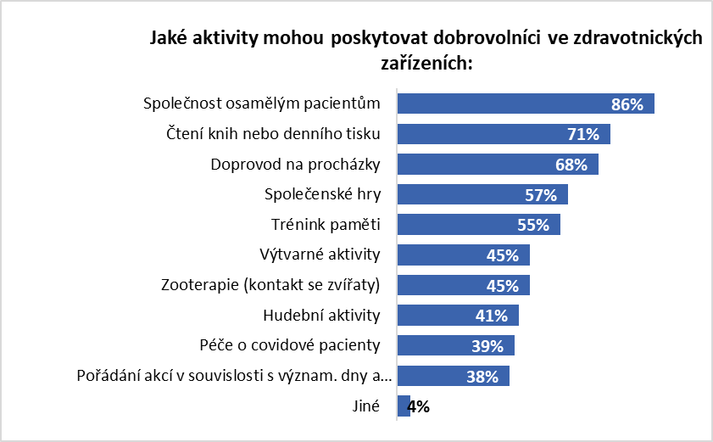

### Zkušenost pacientů s PD a jejich spokojenost

Téměř 20 % ze všech pacientů (45 osob) má vlastní zkušenost s dobrovolnickým programem. Dalších 11 % pacientů vědělo o PD, ale sami ho nevyužívali – buď z důvodu covidových opatření, nebo protože necítili potřebu, stačila jim návštěva rodiny a nechtěli k sobě pouštět cizí lidi. Z odpovědí je patrné, že existuje úzká skupina pacientů (zhruba 1 %), která má opravdu obavy z cizích osob.

Průměrná spokojenost pacientů s aktivitami dobrovolníků je velmi vysoká: 9 bodů z 10. Pokud pacienti dají nižší hodnocení, tak se to často týká covidových omezení (dobrovolníci za nimi nemůžou nebo je omezený čas atd.). Pozitivní hodnocení souvisí s tím, že dobrovolníci přivedou pacienty na jiné myšlenky, mají si s kým promluvit, není jim smutno, hrají si nebo něco vytváří. Nejlépe to dokumentují vlastní odpovědi pacientů:

*„Myslím si, že tito lidé se dokáží vcítit do všech věkových kategoriích a je správné, že takovéto věci dělají.“*

*„Člověk se musí snažit soustředit na něco jiného než na osobní problémy - mnohdy se to nedařilo.“*

*„Rádi se vidíme a společně hrajeme.“*

*„Vyhovuje mi, rodina nemá čas…“*

*„Mohu diskutovat s někým novým z venku. Necítím se izolovaný.“*

**Pacient se o možnosti využít dobrovolnické aktivity dozví od zdravotní sestry případně od samotného dobrovolníka.** Mezi jinými zdroji informací se objevují koordinátoři, ale také vývěsky / nástěnky nebo webové stránky nemocnice, případně doporučení známých.

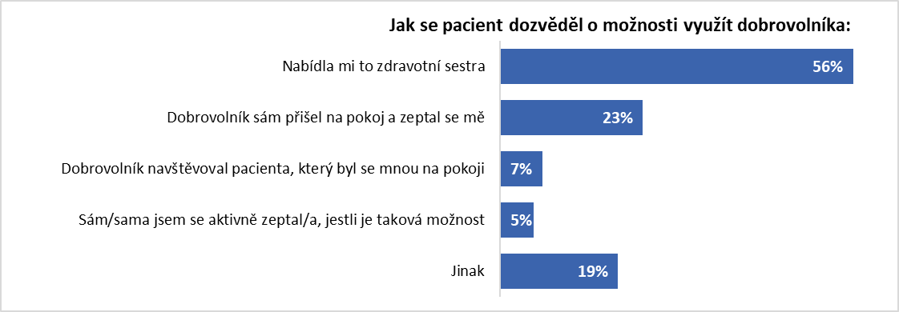

Taková informace od zdravotní sestry nebo dobrovolníka je v polovině případů vítaná – pacienti jsou rádi. **Někteří pacienti se ale také svěřují, že nevěděli, co od takové nabídky mohou čekat a že byli zaskočeni. Také z toho důvodu je vhodné, aby informace o dobrovolnických programech byly pacientům co nejvíce přístupné a na očích, aby je to následně nezaskočilo.**

**70 % pacientů se zkušeností by doporučilo využít dobrovolníka také svým známým a příbuzným**, na druhé straně máme pouze 3 % pacientů, kteří by ho nedoporučili vůbec a nedokáží uvést důvody (může se jednat o individuální nastavení daného pacienta, jsou lidé, kterým nevyhovuje kontakt s cizími lidmi). **Pokud bychom spočítali tzv. NPS dobrovolnické služby dostaneme hodnotu +57** tzn. že naprosto převažují promotéři dobrovolnictví nad lidmi, kteří by dobrou pověst dále nešířili.

Pouze 5 % pacientů se zkušeností vnímá, že jim v nabídce dobrovolnických aktivit něco chybí, dalších 61 % je spokojeno a třetina neví, jestli by nemohla nějaká aktivita přibýt. Z chybějících činností jsou to procházky a pobyty v přírodě, případně přednášky nebo promítání filmů.

### Silné a slabé stránky dobrovolnictví

Přínosy dobrovolnických programů jsou jednoznačné – lidský přístup, psychická podpora, celkové zlepšení péče o pacienty. Důležité je, že v případě pacientů, kteří mají přímou zkušenost s PD je vnímání těchto silných stránek ještě silnější než u pacientů bez zkušeností.

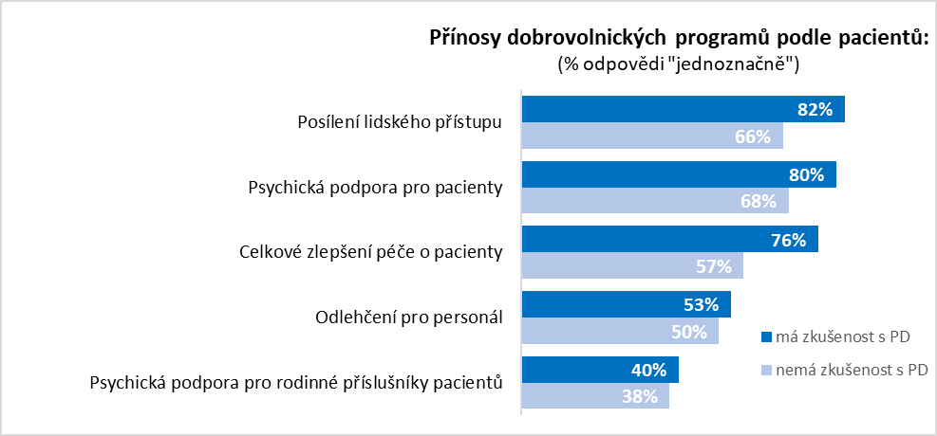

Bariéry dobrovolnictví jsou vnímány výrazně méně silně než pozitiva. Pacienti se více uvědomují možná rizika pro samotného dobrovolníka než pro sebe, na druhou stranu je pro ně dobrovolník cizí člověk a existují určité možnosti pro zneužití pozice dobrovolníka. V těchto záležitostech se od sebe neliší pacienti se zkušeností a bez ní, ale nezkušení pacienti mají větší obavy z nějaké neodborné manipulace, která by jim mohla ublížit.

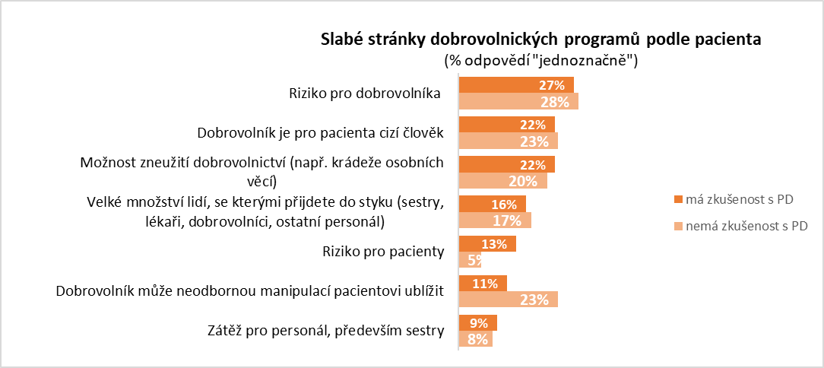

### Shrnutí

1. **Kromě třetiny pacientů, kteří nikdy neslyšeli o dobrovolnících v nemocnicích, existuje také velká část pacientů, která vůbec neví, jestli nemocnice, ve které byli hospitalizováni, program dobrovolnictví má nebo ne.** Týká se to samozřejmě i PZS s existujícím PD. Je nutné dodat, že dobrovolnické programy nejsou na všech odděleních daného zařízení a velké části pacientů se tedy netýkají, ale bude určitě vhodné, pokud povědomí o existenci PD bude větší.
2. **Někteří pacienti se svěřují, že nevěděli, co od nabídky dobrovolníka mohou čekat a že byli zaskočeni.** Také z toho důvodu je vhodné, aby informace o dobrovolnických programech byly pacientům co nejvíce přístupné a na očích, aby je to následně nepřekvapilo.
3. **Přínosy dobrovolnických programů jsou podle pacientů jednoznačné – lidský přístup, psychická podpora, celkové zlepšení péče o pacienty.** Pozitivní vnímání těchto silných stránek se ještě zvyšuje u pacientů se zkušeností.
4. **Bariéry dobrovolnictví jsou vnímány výrazně slaběji než jeho pozitiva.** Pacienti častěji deklarují možná rizika pro samotného dobrovolníka než pro sebe, na druhou stranu je pro ně dobrovolník cizí člověk a existují určité situace pro zneužití pozice dobrovolníka. Nezkušení pacienti mají větší obavy z neodborné manipulace, která by jim mohla ublížit.

## PACIENTI – DĚTI 10 AŽ 17 LET

### Metodologie a složení respondentů

Výzkum dětských pacientů probíhal přímo v nemocnicích prostřednictvím osobních rozhovorů s tazateli. Celkem se výzkumu zúčastnilo 21 dětí ze 4 PZS ve věku 10 – 17 let, polovina z nich byli chlapci a polovina dívky.

### Zkušenost dětí s dobrovolníky

Dvě třetiny dětí (14) měly přímou vlastní zkušenost s dobrovolníkem, další 2 děti dobrovolníky znají, ale nevyužívají je, protože jsou tam buď krátce nebo mají problémy s mluvením.

**Děti si s dobrovolníky nejčastěji hrají, povídají, kreslí, zpívají nebo chodí na procházky. Ve velké většině případů je jednotlivé aktivity baví. Většina z nich to považuje za zábavné, rozptylující, cítí se víc jako doma.**

Některé děti by si přály i další aktivity s dobrovolníky, které ale v nemocnici dělat nejdou – chtějí jít někam na výlet, sportovat, aby s nimi chodili do školy nebo se věnovali ručním pracím.

## RODINNÍ PŘÍSLUŠNÍCI

### Metodologie a složení respondentů

Výzkum rodinných příslušníků probíhal přímo v nemocnicích prostřednictvím osobních rozhovorů s tazateli (57 dotazníků – 51 %)) nebo on-line prostřednictvím elektronického dotazníku (54 dotazníků – 49 %). Respondenti museli splňovat podmínku, že jejich rodinný příslušník byl hospitalizován ve vybraných PZS v letech 2017 až 2021. Celkem se výzkumu zúčastnilo 111 rodinných příslušníků pacientů.

Výzkumu se zúčastnilo 66 % žen a 34 % mužů, průměrný věk rodinných příslušníků je 50 let, nejmladšímu je 25 let a nejstaršímu 86 let. Jejich hospitalizovaní příbuzní byli ve stejném poměru muži i ženy, nejmladšímu byli dva roky a nejstaršímu 94 let.

### Povědomí o dobrovolnictví a spokojenost s PD

Povědomí o tom, že existují PZS, která nabízejí dobrovolnický program pro pacienty, mají dvě třetiny rodinných příslušníků (stejný výsledek jako v případě pacientů). Rodinných příslušníků, kteří mají přímou zkušenost s dobrovolníky u svých příbuzných, je 15 % (17 osob). Jako nejčastější aktivity dobrovolníků uvádějí společnost osamělým lidem, čtení nebo procházky.

Průměrná spokojenost s aktivitami, které dobrovolníci s jejich příbuznými vykonávají je velmi vysoká a dosahuje 9 bodů z 10. Až na jednu výjimku by také všichni příbuzní dobrovolnické aktivity pro pacienty doporučili i ostatním lidem. Jednoznačně vnímají pozitivní efekt dobrovolnické činnosti na pobyt jejich příbuzného v nemocnici.

### Silné a slabé stránky dobrovolnictví

Hlavním přínosem dobrovolnické činnosti je podle příbuzných celkové zlepšení péče a také posílení lidského přístupu, odlehčení pro personál a psychická podpora pacientů i rodin. Jsou patrné rozdíly mezi příbuznými, kteří o programu vědí a kteří tuto záležitost neznají.

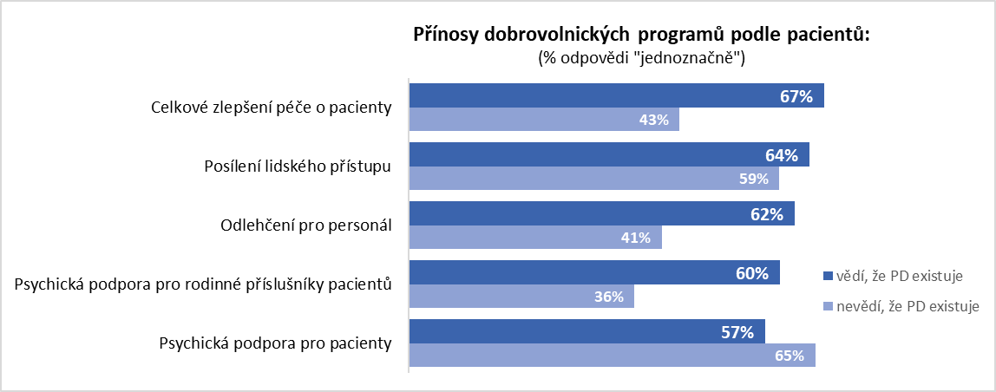

Slabé stránky jsou podobně jako u jiných cílových skupin vnímány méně intenzivně – evidentně nejvíce jsou pociťována omezení v případě epidemie, která znemožnila nejen návštěvy rodin, ale také přítomnost dobrovolníků. Příbuzní, kteří něco o dobrovolnictví vědí, mají také výrazně nižší obavy než respondenti bez znalosti dobrovolnické práce.

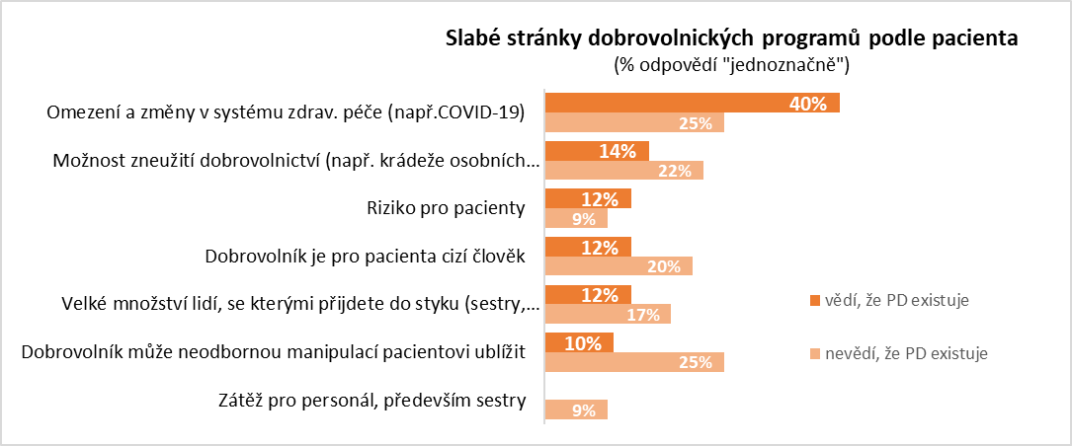

Příbuzní pacientů, kteří mají povědomí o dobrovolnictví si také uvědomují, že takové mimořádné situace, jako byla pandemie COVID mají na dobrovolnické aktivity spíše negativní dopad. Lidé bez znalosti mají možná zkreslené informace kvůli informacím v médiích, kde se hovoří o dobrovolnících ve zdravotnictví v různých kontextech, a ne vždy validně.

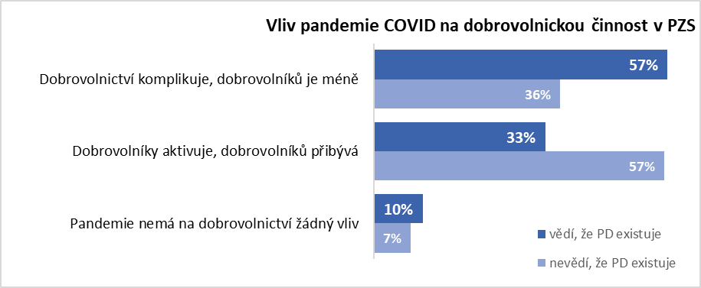

### Shrnutí

1. **Povědomí o dobrovolnictví v PZS je na podobné úrovni jako u cílové skupiny „pacienti“, dosahuje zhruba dvou třetin.**
2. **Průměrná spokojenost s aktivitami, které dobrovolníci s jejich příbuznými vykonávají je velmi vysoká a dosahuje 9 bodů z 10.** Až na jednu výjimku by také všichni příbuzní dobrovolnické aktivity pro pacienty doporučili i ostatním lidem. Jednoznačně vnímají pozitivní efekt dobrovolnické činnosti na pobyt jejich příbuzného v nemocnici.
3. **Hlavním přínosem dobrovolnické činnosti je podle příbuzných celkové zlepšení péče a také posílení lidského přístupu, odlehčení pro personál a psychická podpora pacientů i rodin.** Velký vliv na toto pozitivní vnímání má fakt, že lidé o PD vědí.
4. **Příbuzní, kteří něco o dobrovolnictví vědí, mají výrazně nižší obavy z dobrovolníků** než respondenti bez znalosti dobrovolnické práce.

## STÁVAJÍCÍ DOBROVOLNÍCI

### Metodologie a složení respondentů

Výzkum stávajících dobrovolníků probíhal on-line formou na základě dotazníku. Odkaz na dotazník dobrovolníkům zaslali koordinátoři se žádostí o vyplnění.

Celkem se výzkumu zúčastnilo 151 dobrovolníků, z toho bylo 87 % žen. Průměrný věk dobrovolníka je 40 let, nejmladší dobrovolník má 19 let, naopak nejstarší až 84 let.

V souboru jsou zastoupeni dobrovolníci s dlouhou „kariérou“ (od roku 1990), tak ti s čerstvou zkušeností:

* zhruba čtvrtina dobrovolníků začala s aktivitami v roce 2020 nebo 2021
* od roku 2018 – 2019 působí další třetina zúčastněných
* a zbývajících více než 40 % má delší než 3leté zkušenosti

### Zdroje informací o možnostech věnovat se dobrovolnictví

Samotná zdravotnická zařízení jsou často zdrojem informace o možnosti pracovat jako dobrovolník – především jsou to webové stránky PZS, případně fyzické materiály a jejich profily na sociálních sítích. Pro dobrovolnictví je ale také zásadní sdílení zkušenosti jinými dobrovolníky – doporučení od přátel a známých nebo rodiny je velmi silnou motivací. A někteří dobrovolníci také samozřejmě vyvinuli vlastní aktivitu a vše si proaktivně sháněli sami.

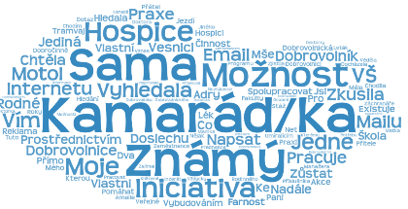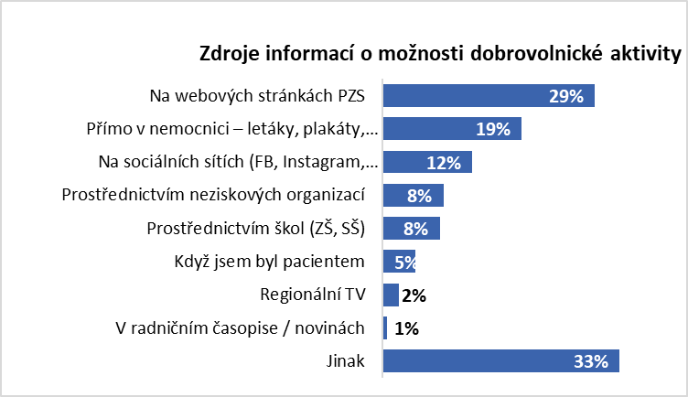

### Vytížení dobrovolníka, dobrovolnické aktivity, typy klientů

Průměrný počet hodin za měsíc, který dobrovolník věnuje těmto činnostem je zhruba 8, je to průměrná i mediánová hodnota. Minimum je 1 hodina měsíčně, maximum 20 hodin měsíčně.

Zásadní náplní dobrovolníků je dělat pacientům / klientům PZS společnost, věnují se výtvarným aktivitám, čtou, pořádají akce, chodí na procházky apod. V rámci jiných aktivit bylo zmiňováno hraní her (s dětmi, deskových atd.), ale také zpívání nebo provozování hudby, povídání si apod.

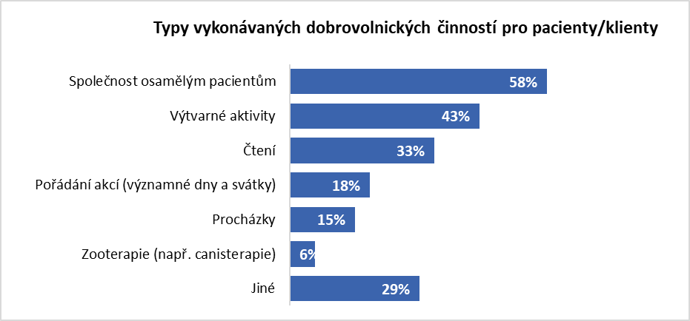

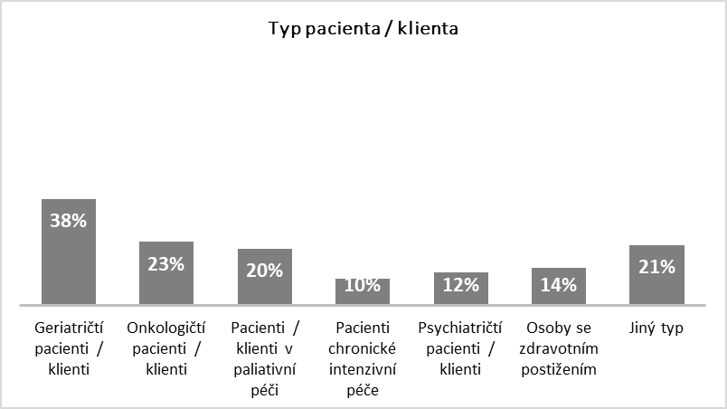Dobrovolníci se nejčastěji věnují seniorům a dětem. Pokud jde o typ diagnóz, které mají klienti dobrovolníků, tak kromě geriatrických se jedná o onkologické pacienty a ty, kteří vyžadují paliativní péči. V rámci jiných typů jsou zmiňováni např. pacienti po operaci, dětští pacienti různého druhu.

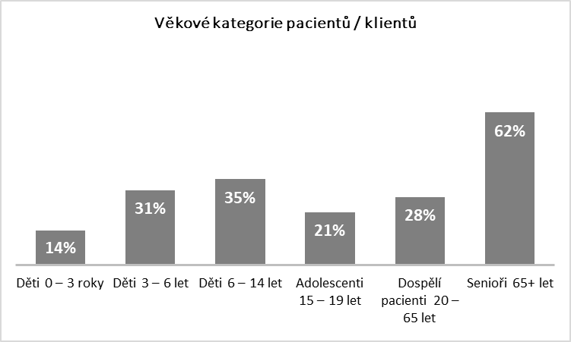

### Spokojenost dobrovolníků

Spokojenost dobrovolníků s dobrovolnickým programem v daném PZS je velmi vysoká – v průměru dosahuje 8,9 bodů z 10. Více než polovina dobrovolníků je naprosto spokojená, téměř 90 % dobrovolníků hodnotí spokojenost body 8 až 10. Důvody pro tak vysokou spokojenost najdeme ve fungující organizaci, skvělém kolektivu, vstřícnosti, zázemí, školení.

Názorně je to uvedené v příkladech:

*„Výborné Dobrovolnické centrum, dobrá komunikace s koordinátory se zájmem o naši činnost, popřípadě poskytnutí rady aj.“*

*„Vnímám, že všichni zaměstnanci i dobrovolníci se snaží poskytnout 100% službu jak pacientovi, tak rodině. Těší mě působit v prostředí, kde vládne vstřícnost, laskavost a ochota.“*

*„Zjistila jsem, že dobrovolnictví mě neskutečně naplňuje. Baví mě zlepšit pacientům náladu, podílet se na pořádání různých akcí jak pro seniory, tak pro děti, poznala jsem mnoho úžasných lidí. Personál je na nás dobrovolníky opravdu milý a i lidé, kterým děláme společnost, si vždy hrozně váží naší práce a dávají nám to najevo :)“*

*„Příjemný kolektiv pracovníků, aktivní zapojení, skvělí a milí klienti, který se na nás těší.“*

Pokud už se objeví nějaké nedostatky, tak se vztahují k chování personálu vůči pacientům, ale také k dobrovolníkům, nové možnosti, formy supervize atd. Níže jsou některé příklady takových výtek:

*„V nemocnici se mi občas stává, že mi personál nesdělí diagnózu, kterou dítě má. V některých případech je důležitá pro následný přístup a komunikaci s dítětem. Chápu, že nejsem rodinný příslušník, a že není povinnosti personálu sdělit mi celkovou diagnózu pacienta. Však bylo by dobré dobrovolníkovi říct, aspoň okrajově, jak na tom dítě je, a co s ním může a nemůže dělat.“*

*„Sice se konají supervize, ale jsou zaměřeny stále na prevenci pocitu vyhoření či na komunikaci s klienty. Neprobírají se nápady, co s pacienty podniknout, jaké výtvarné aktivity nebo hry zapojit, nápady pomalu docházejí. Také nebyly ze strany DC podniknuty téměř žádné aktivity pro možnosti dobrovolnictví v době pandemie.“*

*„Doporučila bych pořádat častěji setkání dobrovolníků, supervize.“*

### Motivace a bariéry dobrovolnictví

Motivace dobrovolníků jsou především tři:

* má to smysl
* baví je to
* cítí se užitečně

Pro velkou část působí dobrovolnictví také jako seberozvojová činnost, někteří chtějí získat nové životní zkušenosti nebo to vnímají opravdu jako lidskou povinnost. Souvislosti s vírou a náboženstvím také nejsou ojedinělé a do určité míry se týkají třetiny dobrovolníků.

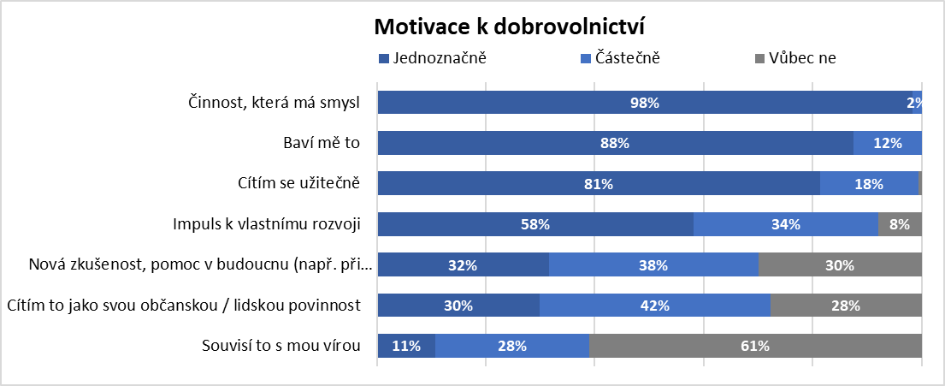

Z přímých odpovědí je nejlépe vidět, jak dokáží dobrovolníci definovat, co pro ně dobrovolnická činnost znamená:

*„Obohacovat se navzájem s lidmi, které potěší má návštěva v těžkém životním období.“*

*„Pomáhat někomu, kdo o pomoc druhého stojí. Zpříjemnění vlastního i času toho druhého.“*

*„Zcela dobrovolně trávit svůj volný čas užitečně s někým, kdo to ocení a udělá mu radost, že s ním jsem. Pacienti v nemocnici často psychicky strádají a jsou rádi, když za nimi někdo přijde si jen popovídat, vyslechnout je anebo s nimi jen pobýt. Pro obě strany je to pozitivní a vidím v tom velký smysl a radost.“*

*„Měla jsem v životě štěstí, mám rodinu, která mě podporuje, mohla jsem studovat mám slušnou práci a jsem zdravá. Dobrovolnickou činnost proto beru jako způsob, jak společnosti něco vrátit. Také si myslím, že je důležité se angažovat v komunitě. Já teď někomu pomůžu a třeba někdo pomůže mě, až to budu potřebovat.“*

*„V době důchodu si připadat užitečná. Možnost dostat se mezi lidi a trávit čas způsobem, který mě uspokojuje. Po smrti maminky, o kterou jsem se starala až do konce mě právě staří lidé velmi chyběli. Dále dobrovolnická činnost je obdivuhodná v tom, že právě mladí lidé zde získávají vztah k ostatním lidem a jsou ochotni bezplatně pomáhat, to je úžasné.“*

*„Zlepšení nálady při dlouhých dnech v nemocnici. Vidět úsměv ve tváři, radost odreagování od problému.“*

**V případě vnímaných bariér se situace jeví docela optimisticky – dobrovolníci nevnímají žádnou zásadní většinovou slabinu.** Tou největší se stala epidemie, která do značné míry omezila dobrovolnické aktivity a také samozřejmě vystavila dobrovolníky a pacienty větším zdravotním rizikům.

Nicméně existují určité bariéry na straně pacientů nebo personálu PZS a případně také administrativní nároky nebo zdravotní rizika, která dobrovolníkům hrozí.

Bariérou určitě není koordinátor v obecné rovině, mohou se samozřejmě vyskytnout individuální problémy, ale není to pro dobrovolníky koncepční problém. Stejně tak není zásadním problémem délka přijímacího řízení, tj. doba, který uplyne od projeveného zájmu po začátek dobrovolnické aktivity ani celková organizace PD v PZS.

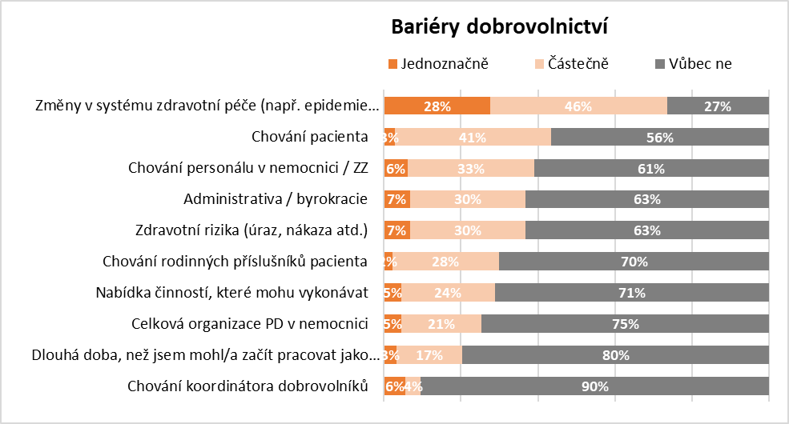

### Pocity dobrovolníka a náměty pro zlepšení

Dobrovolníci se při svých činnostech cítí bezpečně, mají pocit zázemí pro případ problémů a také jsou dobře připraveni a vědí, co mají dělat. Většina má zároveň pocit, že jejich činnost je oceňovaná okolím.

Určité rezervy najdeme v obavách o nezvládnutí některé situace anebo v tom, že se jim může jevit, že působí někomu komplikace. Na to vše se musí klást důraz při supervizích a pohovorech, ve sdílení zkušeností a obecně ve zpětné vazbě především personálu na odděleních, ale také ze strany koordinátora.

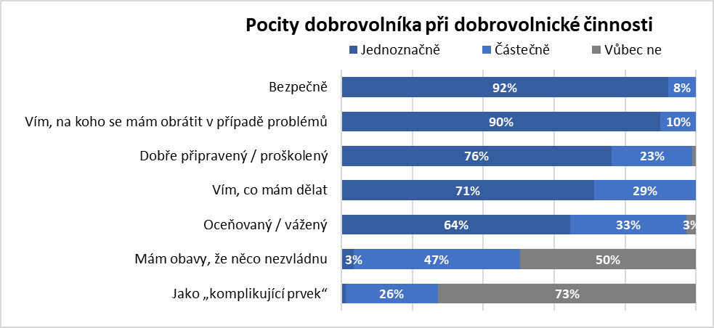

Dobrovolníkům jednoznačně pomůže větší informovanost na různých úrovních – u pacientů, rodinných příslušníků, ale také veřejnosti. Přivítají pravidelná setkávání a také školení. Potěší je ocenění dobrovolnických aktivit ze strany personálu i vedení PZS.

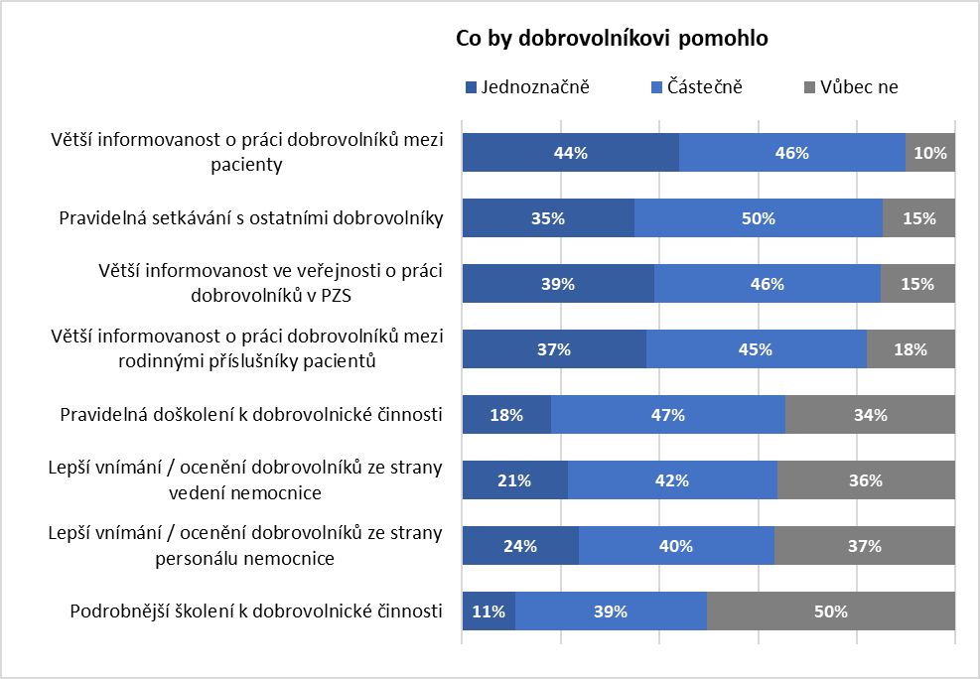

Pokud jde o školení, tak pouze 10 % dobrovolníků si nevzpomíná, kdo mu školení poskytl. Třetina prošla školením pouze v PZS, třetina u dobrovolnické organizace a téměř čtvrtina v obou organizacích. Pro 97 % bylo školení dostatečné.

Dvě třetiny dobrovolníků uvádí, že se účastní supervizí a 15 % neví, co si má pod tím pojmem představit. Zbývající čtvrtina, která se supervizí neúčastní, uvádí jako důvody:

* covidová situace
* nepravidelnost jejich dobrovolnické aktivity
* nevyhovující čas / nedostatek času
* vůbec nevědí, kdy se konají nebo nevidí důvod, proč by se měli účastnit

### Období pandemie COVID

**Během období pandemie 2020 – 2021 více než polovina (54 %) dobrovolníků nevykonávala vůbec žádnou činnost.** Pouze 5 % respondentů uvádí, že přešlo na placenou pomoc v nemocnicích. Čtvrtina dobrovolníků se účastnila v průběhu pandemických měsících stejných aktivit jako dříve a další pětina se přeorientovala na covidové aktivity jako jsou telefonáty pacientům, pomoc s nákupy a ostatní.

Je povzbudivé, že většina dobrovolníků se chce ke svým původním aktivitám zase vrátit –   
69 % deklaruje, že to udělá určitě a další čtvrtina o tom spíše uvažuje.

### Shrnutí

1. **Motivace dobrovolníků jsou především tři: činnost, která má smysl, baví je to a cítí se užitečně.**
2. Dobrovolníci jsou velmi spokojeni s organizací dobrovolnických programů v konkrétních zařízeních.
3. **Dobrovolníci necítí žádnou zásadní dominantní bariéru pro své aktivity**, ale do určité míry si uvědomují možné problémy při kontaktu s pacientem a personálem. Pandemická situace také působila jako bariéra, protože jim často znemožnila činnost nebo by je vystavila (a pacienty také) velkému zdravotnímu riziku.
4. **Dobrovolníci cítí určité rezervy v informovanosti** (pacientů, veřejnosti), ocenění od personálu a dalším vzdělávání
5. Zásadní zdroj informací pro zájemce o dobrovolnictví jsou webové stránky nemocnice, ale také sociální sítě nebo přímo materiály v nemocnicích. **Dobrovolnictví se ovšem také velmi silně šíří pomocí snowballu** – doporučení od přátel a známých nebo rodiny.
6. **Drtivá většina dobrovolníků prošla školením buď přímo v PZS** nebo v dobrovolnické organizaci, případně v obou institucích a toto školení je považováno za dostatečné.

## ZÁJEMCI O DOBROVOLNICTVÍ

### Metodologie a složení respondentů

V rámci detailního dotazníkového šetření jsme získali vyplněné dotazníky od 35 zájemců   
o dobrovolnickou činnost u PZS. Z toho důvodu je třeba brát statistické výsledky jako indikativní.

Výzkumu se většinově zúčastnily ženy (více než 80 %), průměrný věk respondentů je zhruba 40 let. Nejmladšímu zájemci je 20 let, nejstarší zájemce má 75 let.

Pokud jde o jejich představu času, který chtějí měsíčně dobrovolnictví věnovat, tak se naprosto shodují se stávajícími dobrovolníky – v průměru je to 8 hodin, minimum 2 hodiny a maximálně 20 hodin měsíčně.

### Zdroje informací o možnostech věnovat se dobrovolnictví

**O možnosti pracovat jako dobrovolník se dozvěděli často na webu neziskové organizace nebo na sociálních sítích.** Někteří zmiňují také fyzické materiály – letáky, plakáty nebo doporučení od přátel a známých. Část zájemců přivedla k dobrovolnictví vlastní přímá zkušenost s dobrovolníkem v nemocnici.

**Dobrovolnické aktivity, které především plánují provozovat jsou:**

* Společnost osamělým pacientům
* Čtení
* Procházky

Někteří se chtějí věnovat větším akcím nebo výtvarným aktivitám.

**Převažuje orientace na seniory 65+ let, ale často jsou zmiňováni také dospělí pacienti nebo naopak děti (od malých až po adolescenty). Zásadním typem pacienta zůstává geriatrický** případně onkologický pacient, objevuje se zájem také o paliativní péči nebo chronickou intenzivní péči a osoby se zdravotním postižením. Pětina zájemců zatím přesně neví, jakému typu pacientů bude pomáhat.

Dobrovolnictví pro ně znamená pomoc druhým, věnovat se něčemu smysluplnému, ale také určitou seberealizaci a vyzkoušení něčeho jiného, než je v jejich životě běžné. Zde jsou příklady některých odpovědí:

*„Určitý druh pomoci. Celkově mám spokojený, ale relativně hektický život, krom jiného je toto pro mě i chvíle, kdy se člověk oprostí od svých “problémů”, smysluplně využije čas, kterým navíc může pomoci někomu dalšímu.“*

*„Možnost pomoci někomu, kdo by si o to možná sám neřekl, ale udělá mu to radost a nějakým způsobem mu to pomůže.“*

*„Pomoc potřebným, útěk od myšlenek z vlastního osobního života.“*

*„Možnost seberealizace a uplatnění sebe samé, být prospěšný a užitečný.“*

### Motivace a bariéry dobrovolnictví

Zásadní motivací je smysluplnost a užitečnost dobrovolnictví – očekávání zájemců je velmi podobné realitě dobrovolnických aktivit a lze předpokládat, že v tomto případě se jejich očekávání mohou velmi dobře naplnit.

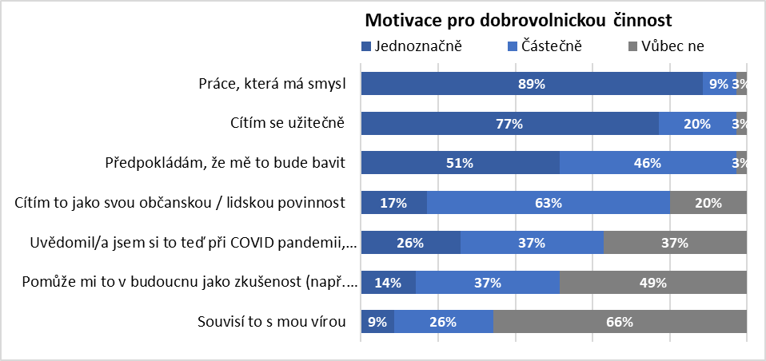

V případě obav nebo určitých bariér můžeme pozorovat, že si zájemci uvědomují psychickou obtížnost dobrovolnické práce. Další slabou stránkou může být administrativní náročnost nebo také období, kdy zájemce čeká - prochází pohovory, školením atd. Někteří zájemci také nechtějí vykonávat dobrovolnické aktivity v takových situacích jako je pandemie. Nicméně žádná z obav nebo bariér není naprosto jednoznačná a zásadní, stejně jako to bylo u zkušených dobrovolníků.

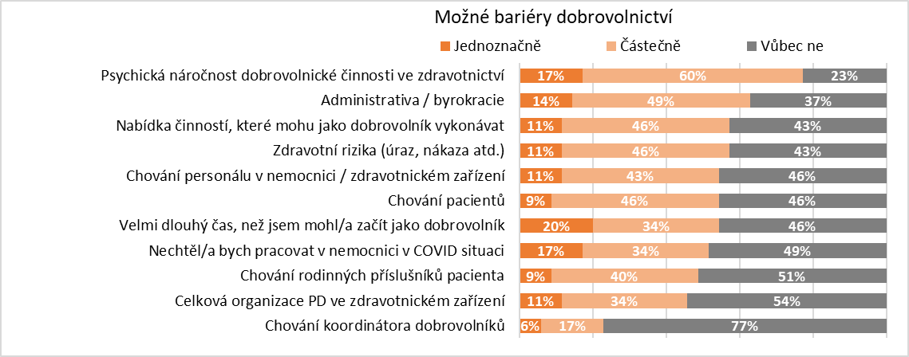

### Shrnutí

1. **Zájemci o dobrovolnictví jsou stávajícím dobrovolníkům velmi podobní** – mají podobná očekávání, pokud jde o aktivity nebo typ pacientů, kterým chtějí pomáhat.
2. **Dobrovolnictví je pro ně smysluplná činnost, která pomáhá ostatním**. Předpokládají, že se budou cítit užitečně a že je dobrovolnictví bude bavit.
3. **Žádná z bariér není dominantní, žádné zásadní riziko, které by bylo společné všem zájemcům není patrné.** **Možné obavy jsou z určité psychické náročnosti dobrovolnictví**, případně administrativy nebo činností, které budou moci vykonávat. Svou roli také hraje doba, která uplyne od projevení zájmu až po konkrétní činnost.

## EXTERNÍ DOBROVOLNICKÉ ORGANIZACE (EDO)

### Metodologie

V rámci detailního dotazníkového šetření jsme získali vyplněné on-line dotazníky od   
11 zástupců externích dobrovolnických organizací, kteří spolupracují s vybranými PZS.

**Ve většině případů se jednalo o pozici koordinátora dobrovolníků (8 dotazníků) nebo ředitele (3 dotazníky).**

**Dvě třetiny z nich mají zkušenost s kompletním řízením celého PD v rámci daného zdravotního zařízení,** dva respondenti uvádějí naopak zásadní podíl na dobrovolnictví ze strany nemocnice a zbývající dva respondenti mají zkušenost s kombinovaným přístupem, kdy jejich organizace sice zajišťuje většinu PD, ale nemocnice má ještě vlastní dobrovolnické aktivity.

### Spokojenost s fungováním PD v PZS, přínosy a bariéry PD

Spokojenost s fungováním PD ve spolupracujících PZS je vysoká a dosahuje v průměru 8 bodů z 10. Dvě třetiny respondentů jsou spokojeni naprosto, ale jsou tu také dva zástupci, kteří jsou spíše nespokojeni a důvodem je nízká informovanost a pravděpodobně menší ochota spolupráce ze strany personálu:

*„Menší zájem personálu nemocnice, nepochopení významu dobrovolníků a přínosu pro jejich práce. Malá informovanost personálu nemocnice o dobrovolnictví.“*

**Dobrovolnické aktivity podle zástupců EDO jednoznačně posilují lidský přístup v péči   
o pacienta, pomáhají, celkově zlepšují péči a rozšiřují nabídku služeb pro pacienta a zlepšují jeho psychiku.** Nejedná se jednoznačně o odlehčení personálu, ale do určité míry je tam   
i tento aspekt.

**Nevnímají žádnou jednoznačnou slabou stránku dobrovolnictví**, ale částečně se za slabinu dá považovat určitá finanční a administrativní náročnost, případně jakási zátěž pro provoz   
a personál, protože se musí zabývat školením a přípravou dobrovolníků při vstupu   
k pacientům. Zástupci EDO téměř nepřipouštějí, že by mohla hrozit nějaká rizika pro pacienty.

Jednoznačně si myslí, že v rámci spolupracující PZS převažují klady a přínosy dobrovolnictví nad případnými zápory nebo bariérami.

### Systém PD v PZS

Z pohledu zástupců EDO jsou jednoznačně určeny pravomoci a zodpovědnosti v řízení programu dobrovolnictví, včetně jeho kvality a bezpečí. Ve většině případů je také zajištěna zastupitelnost klíčových osob.

Všichni jsou v podstatě spokojeni se systémem evidence, který mají zavedený, ale polovina z nich připouští úpravy v případě, že dojde k většímu rozvoji PD. Všichni deklarují systém sledování četnosti návštěv dobrovolníků a jednotlivých dobrovolnických aktivit.

Dvě třetiny respondentů z EDO uvádějí, že mají dostatek dobrovolníků pro naplňování potřeb   
a poptávky ze strany pacientů a personálu. Ale někteří uvádějí, že problém nemusí být jen nedostatek dobrovolníků, ale také jejich přebytek. V současné době, kdy se teprve velmi pomalu uvolňují epidemiologické restrikce, jsou nemocnice v případě dobrovolníků velmi zdrženlivé.

*„Větší nabídka dobrovolníků než zájem ze strany nemocnice. Obava z nákazy, přísná hygienická opatření...“*

### Shrnutí

1. Externí organizace jsou ve většině případů se spoluprací s PZS spokojeni, ale mohou se najít výjimky, které by ocenily větší zainteresovanost a také informovanost mezi zaměstnanci nemocnice.
2. Externí organizace vnímají velmi silně pozitiva a přínosy dobrovolnických programů pro pacienty a v případě slabých stránek patří k cílovým skupinám, které si je připouští méně.
3. Systém evidence, pravomocí a zastupitelnosti je podle EDO vyhovující, nebrání se vývoji, ale až v případě, že by docházelo k rozšíření dobrovolnického programu.

## VEŘEJNOST

### Metodologie a složení respondentů

Dotazníkové šetření probíhalo on-line ve dnech 23. – 30. května 2021. V rámci výzkumu se zapojilo celkem 263 respondentů, kteří pocházeli z lokalit, kde se nacházejí PZS s existujícím programem dobrovolnictví, ale také z míst, kde jsou PZS, ve kterých bude dobrovolnictví teprve začínat.

Složení respondentů:

* 51 % žen a 49 % mužů
* 43 % lidí do 45 let, 57 % ve věku 45 let a více
* 29 % se základním vzděláním nebo vyučení, 71 % má minimálně maturitu
* 52 % respondentů jsou zaměstnanci, 24 % jsou ve starobním / invalidním důchodu,   
  5 % na mateřské / rodičovské dovolené s dětmi, 10 % jsou podnikatelé nebo OSVČ

### Povědomí o dobrovolnických aktivitách

Povědomí o existenci dobrovolnických aktivit pro pacienty zdravotnických zařízení má 70 % populace. Vyšší znalost je patrná u vzdělanější populace, jiné aspekty vliv nemají. Následné povědomí o existenci dobrovolnického programu ve zdravotnických zařízeních daného města má už jen polovina lidí – častěji jsou to ženy a opět lidé s vyšším vzděláním.

Veřejnost vnímá možnosti dobrovolnických aktivit v souladu s tím, jak bývají reálně provozovány ve zdravotních zařízeních. Zásadní je podle nich poskytnutí lidského kontaktu osamělým pacientům. Dále jsou zmiňovány možnosti procházek nebo čtení či zpříjemnění času hospitalizovaným dětem.

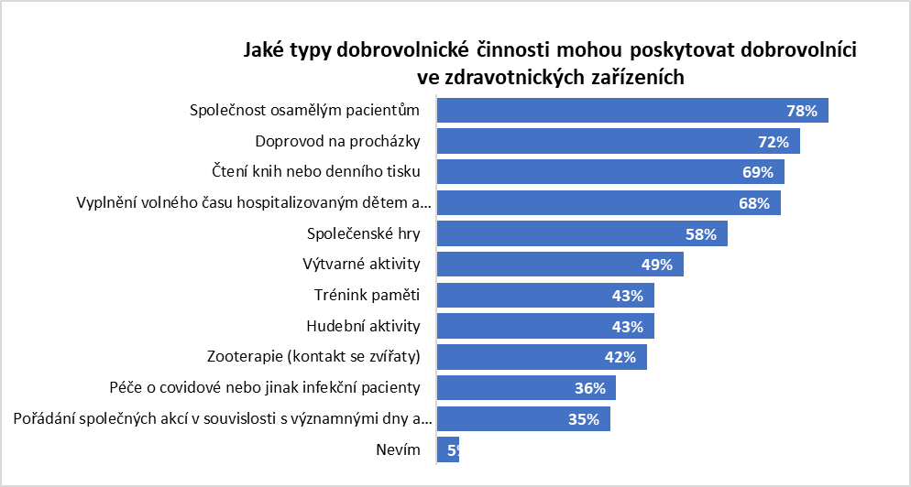

### Vnímání dobrovolnických aktivit

Tři čtvrtiny respondentů považují dobrovolnickou činnost za velmi užitečnou a další čtvrtina ji vnímá jako spíše užitečnou. Výraznou prospěšnost dobrovolnických aktivit najdeme častěji   
u žen a lidí starších 45 let.

Vlastní zkušenost s dobrovolnictvím jako pacient (příjemce dobrovolníka) ve zdravotnických zařízeních v letech 2017 až 2020 má zhruba 8 % lidí a 13 % lidí uvádí takovou zkušenost, když měli hospitalizovaného rodinného příslušníka.

Povědomí o tom, že existuje také firemní dobrovolnictví je výrazně nižší než obecné povědomí o dobrovolnických aktivitách. 3 % respondentů zažila firemní dobrovolnictví, když se jejich firma takovou aktivitu organizovala, dalších 18 % o firemním dobrovolnictví jen slyšelo. Vyšší povědomí o CSR opět nacházíme u žen, ale také u generace do 45 let a lidí s vyšším vzděláním.

Pouze 2 % dotázané veřejnosti se sami aktivně účastní jako dobrovolníci v pacientských aktivitách ve zdravotnických zařízeních, určitý potenciál do budoucnosti, ale připouští 14 % respondentů. Častěji to mají v plánu ženy, ale také lidé do 45 let a s vyšším vzděláním.

Více respondentů (14 %) uvádí zkušenost s dobrovolnickými aktivitami mimo kontakt s pacienty – nejčastěji se jednalo o úklidové a administrativní činnosti nebo údržbu zeleně.

### Silné a slabé stránky dobrovolnických aktivit

Vnímání dobrovolnických aktivit ve zdravotnických zařízeních z různých úhlů pohledu může implikovat, jaké má veřejnost motivace a bariéry pro dobrovolnictví.

**Jednoznačně se dá hovořit o následujících silných stránkách dobrovolnických činností:**

* **jsou užitečné**
* **poskytují zkušenosti**
* **jedná se o činnost, která člověka naplňuje**

Potenciálně může být vhodnou motivací, že to bude činnost obecně oceňovaná a vážená – na tom lze zapracovat obecně větší veřejnou a mediální podporou a také větší propagací dobrovolnictví v zařízeních, která ho provozují. Pokud jde o vnímání bezpečnosti, to je spojené s osvětou a vysvětlováním, ale také povědomím o tom, že existují určitá pravidla, která se dodržují. Pokud jde o vnímání dobrovolnictví, jako dobře připravených / organizovaných aktivit, tak to opět souvisí s osvětou a sdělením, že dobrovolnictví je sice bezplatné a dobrovolné, ale neznamená to zároveň chaotické a nárazové. A co je velmi zřejmé, že o dobrovolnictví chybí dostatečné informace.

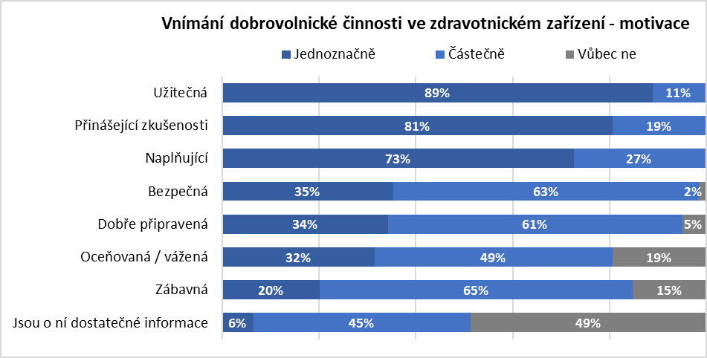

**Mezi vnímané bariéry můžeme zařadit:**

* psychickou náročnost
* časovou náročnost
* možnost náročné komunikace s pacientem nebo personálem
* možnost administrativní zátěže

Nejčastěji zmiňované bariéry souvisejí s nedostatkem informací, veřejnost si může pod dobrovolnickými aktivitami představit činnost, která jim zabere všechen volný čas a ne např. jen pár hodin v týdnu. S velkou pravděpodobností nevědí, že dobrovolník je pro svou činnost vyškolen a že má podporu ve specializovaných pracovnících.

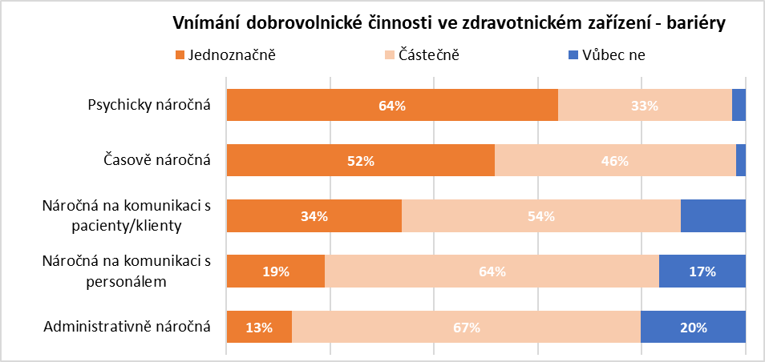

Veřejnost vnímá v rámci dobrovolnictví ve zdravotnictví jako důležité většinu nabízených položek – dostatečné školení, informovanost na všech úrovních, ocenění dobrovolnické činnosti.

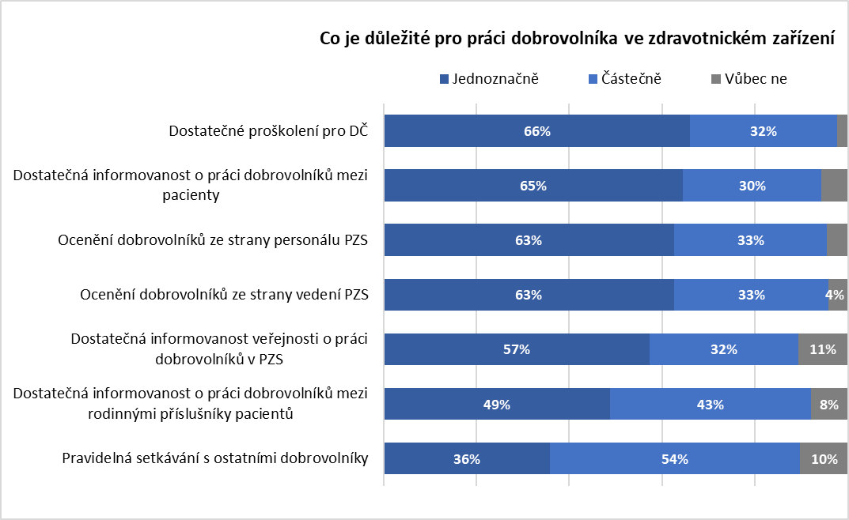

### Vliv epidemie COVID

Vliv epidemie COVID19 se projevuje také v dobrovolnických aktivitách zdravotních zařízení. Převážně se jedná o negativní záležitosti – přerušení všech nebo většiny dobrovolnických aktivit během téměř celého roku 2020 až téměř do konce května 2021. Nicméně o takových záležitostech nemusí veřejnost vědět, v mediálním prostoru se často mluvilo o „covidových“ dobrovolnících, kteří ale převážně vykonávali pomocné práce za odměnu, takže veřejnost mohla mít dojem, že dobrovolnické aktivity pokračovaly nebo dokonce sílily.

Přesto, ale veřejnost vnímá, že takové mimořádné události jako je epidemie klade na dobrovolníky zvýšené nároky a činí dobrovolnictví složitějším. Na druhou stranu si veřejnost uvědomuje důležitost dobrovolnických aktivit v takové situaci, protože v krizových situacích bývá zapotřebí více lidských kapacit, ochoty, altruismu a solidarity.

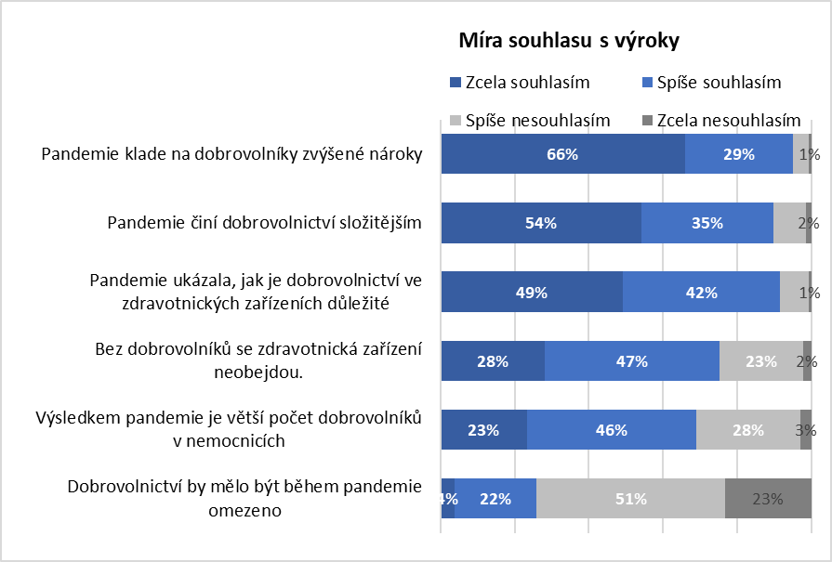

### Shrnutí

1. **Povědomí o existenci dobrovolnických činností v PZS je relativně vysoké, dosahuje zhruba 70 %.** Výrazně nižší je povědomí o firemním dobrovolnictví a to zhruba 20 %.
2. Ve veřejnosti najdeme zhruba 2 % dobrovolníků, kteří se starali o pacienty v PZS. Naopak vlastní pacientskou zkušenost s dobrovolníkem má 8 % respondentů.
3. **Mezi silné stránky dobrovolnických činností podle veřejnosti patří: jsou užitečné, poskytují zkušenosti, jedná se o činnost, která člověka naplňuje.**
4. **Jako bariéry můžeme identifikovat: psychickou náročnost, časovou náročnost,** možnost náročné komunikace s pacientem nebo personálem, možnost administrativní zátěže, ale také nedostatek informací
5. **Pro dobrovolnictví je podle veřejnosti důležité především informovat na všech úrovních** (veřejnost, pacienti, personál), ale také dobrovolníky dobře školit a ocenit je (především morálně) za jejich aktivity.

## EXPERIMENT – Mystery testování zájmu o dobrovolnictví a reakce kontaktovaných PZS

### Mystery e-mailing

#### Metodologie

Tato část experimentu zahrnovala obecný e-mail zájmu o dobrovolnickou činnost adresovaný na obecný kontakt nemocnice s cílem zjistit, zda bude na tento dotaz reakce a v jakém časovém období.

Byla kontaktována všechna vybraná zařízení (16 PZS s dobrovolnickým programem + 14 zařízení bez dobrovolnického programu)

**Mystery e-mailový kontakt se uskutečnil ve dnech 13. a 14. května 2021.**

#### Výsledek Mystery e-mailingu

**Reakce na kontakt byla následující:**

* Do 24 hodin reagovalo 18 zařízení tj. 60 %
* Později než za 48 hodin reagovala další 3 zařízení tj. 10 %
* 9 zařízení tj. 30 % nereagovalo vůbec
* Z celkových 21 reakcí bylo 13 PZS ze skupiny, která má zavedený dobrovolnický program, 8 PZS ze skupiny, kde PD bude zaváděn

**Osoba, která reagovala, byla na pozici:**

* 7x personální oddělení / HR
* 6x koordinátor dobrovolníků (v případě PZS s PD)
* 4x vedení zařízení (ředitel nebo jeho sekretariát)

**7 PZS (cca 40 % z těch, kteří reagovali) vyjádřilo velmi velký zájem o zájemce a většinou to byla zařízení s fungujícím PD**, zbývající zařízení vyjádřilo vlažný zájem, často s vysvětlením, že se u nich dobrovolnictví teprve rozjíždí nebo mají některé konkrétní požadavky např. na vzdělání dobrovolníků.

**Zhruba polovina zařízení chtěla od zájemce vědět, o jakou dobrovolnickou aktivitu by měl zájem. Ve dvou případech požadovali poslat telefonní číslo a ve dvou případech je zajímalo vzdělání (typ) zájemce. 8 PZS neformulovalo v e-mailu žádné konkrétní informace**, které by od zájemce chtěli vědět.

**Velmi dobrým dojmem působila komunikace v 8 případech (38 %)**, jednalo se o zařízení se zkušeností i bez zkušenosti s PD. Dalších 12 reakcí lze považovat za působící spíše dobrým dojmem (opět kombinace zkušených a nezkušených PZS) a jedno zařízení (se zavedeným PD) působilo v reakci spíše špatným dojmem.

### Mystery calling

#### Metodologie

V rámci výzkumu byla telefonicky oslovena vybraná zařízení - nejen 16 s dobrovolnickým programem, ale také 14 PZS se začínajícím PD.

Vyškolený tester, který kontaktoval všechna zařízení, postupoval podle předem daného strukturovaného a standardizovaného scénáře.

#### Přehled oslovených zařízení s dobrovolnickým programem

Telefonicky se podařilo kontaktovat 13 z 16 zařízení s dobrovolnickým programem. V případě zařízení s PD však v jednom případě nemocnice tvrdila, že o dobrovolníky zájem nemají.

U 7 zařízení s PD, se kterými se nepodařil telefonický kontakt (tzn. že se po dvou pokusech nepodařilo dovolat na telefonní čísla uvedená v konkrétním formuláři), byla použita e-mailová korespondence. U takových 4 zařízení s PD, kterým byla zaslána žádost o dobrovolnickou práci e-mailem, se dalo domluvit na osobním setkáním během jednoho týdne. U tří dalších zařízení ani za týden na e-mail nikdo nereagoval a kontakt se tak nepodařil vůbec.

|  |  |  |  |  |  |  |
| --- | --- | --- | --- | --- | --- | --- |
| **16 PZS s PD** | **Dosaženo telefonem** | **Dosaženo  e-mailem** | **Dosaženo** | **Míra zájmu** | **Nabídka osobní schůzky** | **Délka od prvního telefonátu k možnosti osobního rozhovoru** |
| **1** | Ano | ANO | Ano | Velký zájem | Ano | 28-31 dní |
| **2** | Ne | Ne | Ne | - | - | - |
| **3** | Ano | ANO | Ano | Velký zájem | Ano | 3-5 dní |
| **4** | Ano | ANO | Ano | Velký zájem | Ano | 4-6 dní |
| **5** | Ano | ANO | Ano | Malý zájem | Ano | 7-14 dní |
| **6** | Ne | ANO | Ano | Malý zájem | Ano | 7-14 dní |
| **7** | Ano | ANO | Ano | Velký zájem | Ano | 1 den |
| **8** | Ne | Ne | Ne | - | - | - |
| **9** | Ano | ANO | Ano | Velký zájem | Ano | 10 dní |
| **10** | Ano | ANO | Ano | Velký zájem | Ano | 5-7 dní |
| **11** | Ano | ANO | Ano | Velký zájem | Ano | 3-5 dní |
| **12** | Ano | ANO | Ano | Velký zájem | Ano | 2-4 dny |
| **13** | Ano | ANO | Ano | Velký zájem | Ano | 1-2 dny |
| **14** | Ne | Ne | Ne | - | - | - |
| **15** | Ne | Ano | Ano | Velký zájem | Ano | 7-14 dní |
| **16** | Ano | Ne | Ano | Nezájem - dobrovolníky neberou | Ne | - |

#### Přehled oslovených zařízení bez dobrovolnického programu

**V případě zařízení bez PD se kontakt podařil s 10 ze 14 PZS. O dobrovolníky nemají zájem ve   
2 případech.**

Kontakt se telefonicky nepodařil u čtyř zařízení. Jelikož na webových stránkách tří z těchto zařízení nebylo snadné/možné dohledat e-mailové adresy, tato zařízení nebyla kontaktována dále přes e-mail. Ani po e-mailové korespondenci a urgenci neodpovědělo jedno zařízení.

|  |  |  |  |  |  |  |
| --- | --- | --- | --- | --- | --- | --- |
| **14 PZS bez PD** | **Dosaženo telefonem** | **Dosaženo e-mailem** | **Dosaženo** | **Míra zájmu** | **Nabídka osobní schůzky** | **Délka od prvního telefonátu  k možnosti osobního rozhovoru** |
| **1** | Ano | Odkázána na e-mail | Ano | Velký zájem | Ano | 7 dní |
| **2** | Ano | Ne | Ano | Nezájem | Ne | - |
| **3** | Ne | - | Ne | - | - | - |
| **4** | Ne | - | Ne | - | - | - |
| **5** | Ano | Odkázána na e-mail | Ano | - | - | - |
| **6** | Ne | Ne | Ano | - | - | - |
| **7** | Ano | Ne | Ano | Nezájem | Ne | - |
| **8** | Ano | Ne | Ano | Malý zájem; kontakt předán kolegyni, ozve se | Ne | - |
| **9** | Ano | Ne | Ano | Malý zájem; kontakt předán kolegyni, ozve se | Ne | - |
| **10** | Ano | Ne | Ano | Malý zájem; kontakt předán kolegyni - ozve se | Ne | - |
| **11** | Ano | Ne | Ano | Malý zájem; kontakt předán kolegyni, ozve se | Ne | - |
| **12** | Ne | - | Ne | - | - | - |
| **13** | Ano | Ne | Ano | Velký zájem | Ano | 1 den |
| **14** | Ano | Odkázána na e-mail | Ano | Velký zájem | Ano | 7 dní |

#### Shrnutí základních výsledků

1. S ohledem na 16 zařízení, která již nabízejí dobrovolnický program, bylo možné se dovolat napoprvé pouze polovině z nich. Část z nich byla ochotna rovnou po telefonu nabídnout termín osobní schůzky, kde by bylo možné se zájemcem či zájemkyní o dobrovolnickou činnost se domluvit na dalších podrobnostech. Pokud se nešlo dovolat přímo na dobrovolnické centrum, případně čísla na dobrovolnické koordinátory, které byly dostupné na webu, centrála nemocnice byla schopna zájemci pomoci. Často i poté, co se podařil kontakt s koordinátory dobrovolníků, byl zájemce odkázán pro bližší domluvu na e-mailovou korespondenci. Podobná domluva tak probíhala i s těmi zařízeními, se kterými se sice telefonický kontakt nepodařil, ale na e-mailovou korespondenci odpověděli.
2. V případě většiny zařízení, kde se kontakt podařil, bylo možné se domluvit na osobním pohovoru během 1-2 týdnů. Výjimku představovala jedna nemocnice, kde by bylo setkání možné až za více než měsíc.
3. Zařízení bez dobrovolnického programu, která umožňovala sejít se na osobním pohovoru   
   a ohledně dobrovolnictví se domluvit, nabízela možnost termínů osobního setkání průměrně během 1 týdne.
4. Nezájem o dobrovolníky byl v PZS, kde dobrovolníky nepřijímali, případně tam, kde se kontakt nepodařil (nereagovali ani na e-mailovou korespondenci).
5. **Ve všech zařízeních, kde se kontakt podařil, neměli žádné požadavky na přípravu k osobnímu pohovoru, pouze chtěli, aby se zájemce osobně dostavil na schůzku (nebylo možné on-line setkání).** Často bylo ze strany zařízení řečeno, že až potom, co se osobně setkají se zájemcem a zároveň se pro něj rozhodnou, bude nutné podepisovat smlouvu   
   a případně dokládat také výpis z trestního rejstříku. V zařízeních s PD chtěli před osobním setkáním ve dvou případech vyplnit dotazník. V případě zařízení bez PD, kde se kontakt podařil a o dobrovolníky měli zájem, dotazník nikdo vyplnit nechtěl.

##### Silné stránky

**Koordinátor dobrovolníků**

U zařízení s PD, kde se kontakt podařil, byl vidět zájem ze strany koordinátorů dobrovolníků, který působil motivačně. Protože v zařízeních s PD je na webových stránkách mnohokrát dostupný kontakt rovnou na dobrovolnické koordinátory, výrazně to zájemci usnadňuje práci, protože může kontaktovat telefonicky nebo po e-mailu s konkrétní osobou.

**Externí dobrovolnické organizace**

Zařízení s PD spolupracující s neziskovými organizacemi, které poskytují školení dobrovolníkům a do těchto zařízení je následně posílají, mají mezi sebou většinou úzkou komunikaci, informace si tak mezi sebou předají.

##### Slabé stránky

**Dosažitelnost**Do PZS není obecně snadné se dovolat a některé klíčové osoby nejsou také po telefonu vždy dosažitelné. Bývá často nutné použít e-mailovou korespondenci pro další domluvu, ať už pro vyplnění dotazníku nebo především ohledně domluvení se na termínu osobní schůzky. Nicméně řada zájemců o dobrovolnictví si bude chtít o svých záměrech nejdříve popovídat, elektronická komunikace pro ně může být chladná a odtažitá.

V některých případech by e-mailová korespondence zájemcům o dobrovolnickou práci ušetřila čas. Ale to pouze tehdy, pokud budou e-mailové kontakty na webových stránkách zařízení snadno dohledatelné a reakce ze strany PZS budou rychlé.

**Motivace zájemce**

V případě zařízení s PD, kde se ani po týdnu nepodařil kontakt, může mít za následek ztrátu motivace k dobrovolnické práci a případně také šíření této negativní zkušenosti v okolí takového neuspokojeného zájemce.

**Obecné kontakty**

V případě zařízení bez PD zatím nejsou na webových stránkách zařízení ve většině případů dostupné informace o možnosti dobrovolnické práce. Zájemce je nucen kontaktovat centrálu nemocnice pro získání kontaktu na dané osoby. Je třeba se do budoucna na tuto záležitost připravit.

##### Příležitosti

**Webové stránky**

V případě zařízení s PD by u některých zařízení bylo vhodné zajistit lepší přehlednost webových stránek (jednoznačný a viditelný odkaz na webu) s dostupnými kontakty na dobrovolnické koordinátory nebo na organizace, které školení dobrovolníků pro tato zařízení poskytují.

V případě zařízení bez PD bude třeba naopak informace o možnosti dobrovolnické práce na web přenést.

##### Hrozby

**Nekomunikace**Zásadní hrozbou je nekomunikace v některých zařízeních. Pokud zájemce o dobrovolnictví nedostane žádnou reakci, není výsledkem pouze odrazení takového zájemce, ale také možnost, že se svěří s takovou zkušeností dalším lidem ve svém okolí, případně to napíše na sociální sítě.

Obtížná dosažitelnost konkrétních a správných kontaktů může působit nedůvěryhodně a jako bariéra.

## POZOROVÁNÍ V PZS

### Metodologie

**Tazatelé navštívili v souvislosti s projektem a osobním sběrem dat u zdravotnického personálu a pacientů případně rodinných příslušníků 19 nemocnic**, z toho 12 s fungujícím programem a 7 se začínajícím PD.

V ostatních PZS nebyla možnost kontaktu z několika důvodů:

1. Nevhodné časové období – kompetentní osoby byly na školeních, praxi, dovolené
2. Omezení návštěv v nemocnicích kvůli epidemiologické situaci
3. Nefunkčnost dobrovolnických programů (buď z důvodů epidemiologických nebo protože se s programem teprve začíná)

### Shrnutí

**V 7 zařízeních nebyla zjištěna žádná zmínka** o dobrovolnickém programu v budově PZS a téměř vždy (s jednou výjimkou) se jednalo o zařízení, která s programem teprve začínají.

**V 7 zařízeních (tedy zhruba v polovině) byly informace o programu již na hlavní recepci / vrátnici nebo na recepci určitého pavilonu.** Ve zbývajících zařízeních byly informace umístěné až na konkrétním oddělení, např. v čekárně.

**Nejčastěji se objevují informace na nástěnkách nebo na letácích.** Někde jsou rozmístěné navíc plakáty nebo brožurky. V jednom zařízení dobrovolníci nosí speciální trička s označením „dobrovolník“.

Příklady některých používaných materiálů:

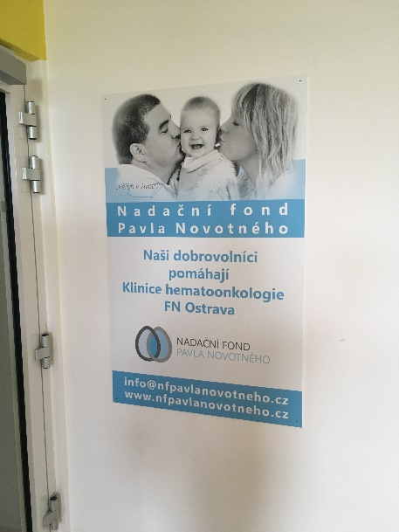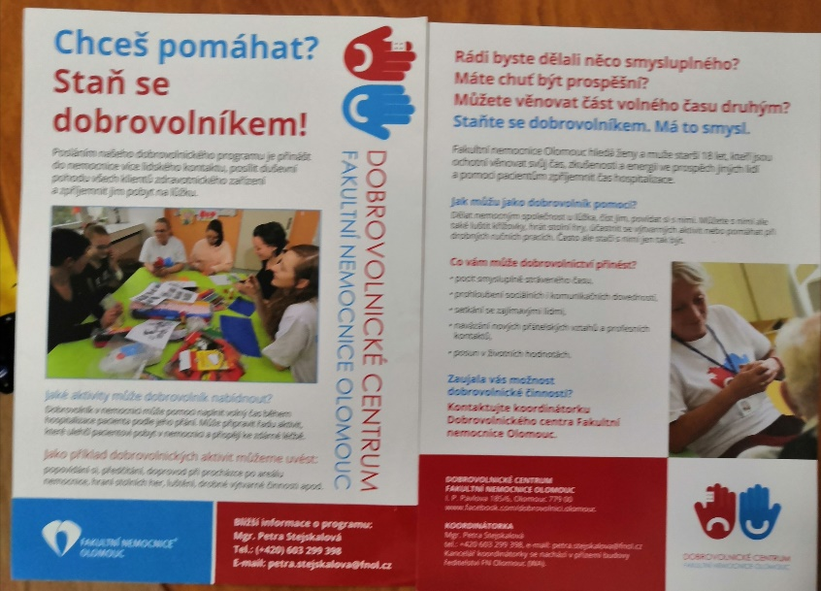

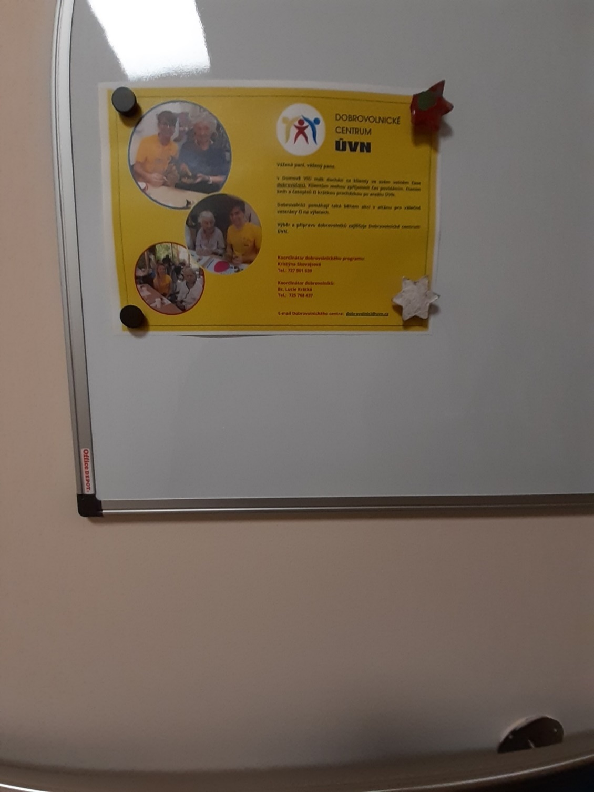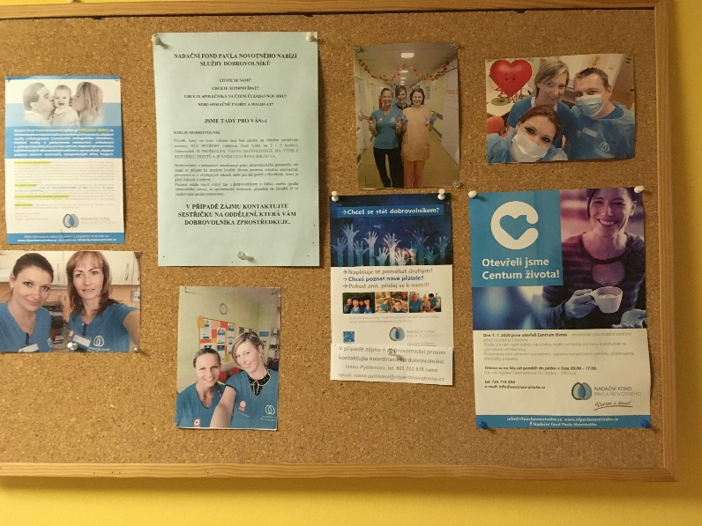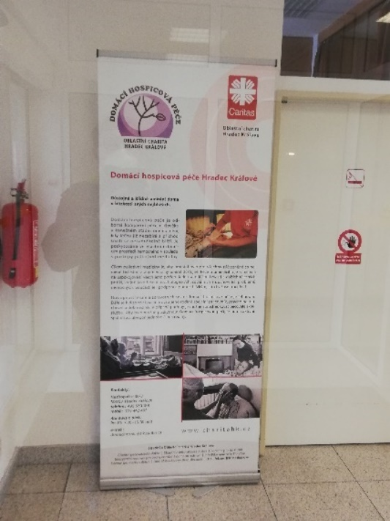

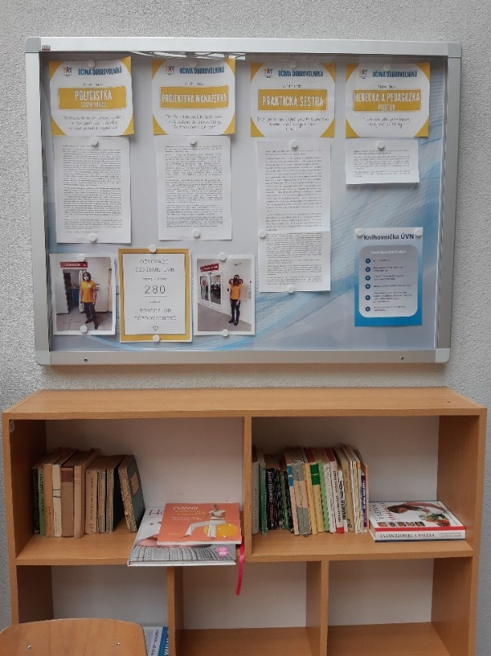

## ZÁVĚRY ZE SITUAČNÍ ANALÝZY VE 30 VYBRANÝCH PZS A DALŠÍCH CÍLOVÝCH SKUPINÁCH

**A. Zmapování stávajícího stavu a způsobu organizace a realizace dobrovolnických programů u poskytovatelů zdravotních služeb, včetně zmapování zkušeností s tímto programem a jeho podporou**

Zařízení, která mají funkční program dobrovolnictví, ho mají začleněný do vlastní organizační struktury a využívají metodická doporučení MZ ČR. V rámci těchto zařízení je ve většině případů také zřízena pozice koordinátora dobrovolníků na poloviční až celý úvazek a často už není kombinován s žádnou jinou důležitou funkcí. Pozice koordinátora je klíčová a jeho jednoznačné ukotvení v rámci organizační struktury je jednou ze zásadních podmínek dobrého fungování PD v zařízení.

V zařízeních se zkušeností s PD management deklaruje svou vlastní podporu programu dobrovolnictví.

Vybrané PZS mají zkušenost s vlastním řízením PD, ale také se spoluprací s externími dobrovolnickými organizacemi (EDO) na bázi smlouvy, která definuje požadavky a také kontrolní mechanismy v oblasti PD. **Nicméně systematické a pravidelné celkové vyhodnocování spolupráce mezi PZS a EDO často chybí.**

V zařízeních s existujícím PD funguje plánování konkrétních dobrovolnických aktivit v horizontu 6 až 12 měsíců, zároveň všechna zařízení deklarují plánování rozvoje celého PD.

Většina zařízení s fungujícím PD sleduje celkovou funkčnost nastavení a realizace dobrovolnictví, mají jednoznačné nastavení pravomocí a odpovědností a do značné míry také zastupitelnost osob.

**Administrativa spojená s PD bývá alespoň zčásti zařazená do systému řízené dokumentace. Evidence dobrovolnické činnosti obsahuje zásadní informace, ale bude vhodné, pokud se její metodika sjednotí, protože klíčové pozice připouští, že do budoucna s rozvojem PD budou nutné změny evidence.**

Většina zařízení mají stanovená kritéria pro výběr vhodných dobrovolníků, ale **detekce rizikového dobrovolníka je systematicky řešena pouze v některých zařízeních. Zároveň se všechna zařízení podílejí na školení dobrovolníků a jejich motivaci, nicméně jednoznačný motivační program má zhruba polovina zařízení s PD.**

Výběr dobrovolnických činností je nejčastěji ovlivněn typem pacientů a požadavky jednotlivých oddělení. Poptávka po dobrovolnících přichází z jednotlivých oddělení. Nejčastěji je „klientem“ dobrovolnických aktivit senior nebo geriatrický pacient, ale také onkologický pacient nebo vyžadující paliativní péči.

**B. Zjištění pozitivních zkušeností s dobrovolnictvím u poskytovatelů zdravotních služeb, kde dobrovolnictví funguje a objektivizace silných stránek**

Spokojenost s fungováním dobrovolnického programu je v rámci 16 PZS vysoká a dosahuje průměrné hodnoty 8,7 z 10 bodů.

Celkově dle názoru vedení PZS a také koordinátorů převládají přínosy PD nad zápory.

Významnými přínosy dobrovolnictví v PZS jsou:

* posílení lidského přístupu
* psychická podpora pro pacienty
* rozšíření nabídky služeb pro pacienty
* celkové zlepšení péče o pacienty

Částečný pozitivní efekt má také psychická podpora pro rodinné příslušníky pacientů.

**Podle názorů managementu může dobrovolnický program také částečně ulevit zdravotnímu personálu. Zdravotní personál je v této záležitosti ve shodě s managementem pouze pokud se jedná o pracovníky, kteří mají přímou zkušenost s PD.**

Novým potenciálem pro dobrovolnictví v PZS mohou být mimořádné situace jako byla pandemie COVID-19. Potenciál dobrovolnických činností v případě mimořádných událostí může být nejen ve standardní psycho-sociální podpoře pacientů, ale také může pomoci v jiných činnostech, které mimořádná situace vyžaduje. Důležité je v této věci nezapomínat na potenciál dobrovolníků a využít jejich kapacity a schopnosti.

**C. Detekce překážek bránících realizaci dobrovolnického programu u poskytovatelů zdravotních služeb, kteří program nemají, slabých stránek a ohrožení, včetně jejich relevance a významnosti**

**V zařízeních, kde se bude PD teprve spouštět je individuální podpora dobrovolnictví na straně některých částí managementu méně výrazná** – silná je u ředitelů a manažerů kvality, NOP jsou na pomezí silné a mírnější podpory.

Začínající PZS si nejsou jisti přínosy PD v oblasti celkového zlepšení péče o pacienty. Jako částečná bariéra je vnímáno:

• určité zatížení personálu a provozu,

• finanční náročnost

• administrativní náročnost

• možnost rizika pro pacienty

**V PZS, kde budou teprve PD zavádět, nemá management v současné době představu   
o finančních nákladech dobrovolnictví. Dále není zatím jednoznačné, zda zařadí PD do organizační struktury ani jestli budou zavádět PD ve spolupráci s EDO nebo sami.**

Také je zde velká míra nejistoty ohledně motivačního programu v rámci PD.

**Kromě managementu je důležité také vnímání dobrovolnictví ze strany zdravotního personálu. Zdravotní pracovníci, kteří nemají zkušenost s PD vyjadřují dobrovolnictví výrazně nižší vlastní podporu.** Vnímají více negativně možné slabiny PD, především se obávají další zátěže pro ně samotné a větší administrativy. Také rizika pro pacienty a finanční náročnost deklarují častěji než zkušený personál. Jedním z důvodů slabší podpory u nezkušeného personálu je zcela jistě informační deficit – pouze menšina vnímá dostatek informací od svého zaměstnavatele v této věci.

**D. Zjištění konkrétních potřeb a podmínek nutných pro start a rozvoj bezpečného dobrovolnického programu ve zdravotních službách a potřeb pro jeho zlepšení**

**Pro zařízení plánující vstup do PD je nutná veřejná formální i neformální podpora ze strany managementu zařízení. Druhou zásadní podmínkou je otevřená a kvalitní informovanost   
o přínosech dobrovolnictví, ale také o existenci rizik a potřebě je minimalizovat.**

**PZS, která začínají s programem dobrovolnictví musí mít ujasněny následující body:**

1. Plánovaný rozsah PD v rámci zařízení – počet dobrovolníků, typy činností, cílové skupiny pacientů
   1. Plán konkrétních aktivit na 12 měsíců
   2. Plán budoucího rozvoje PD
2. Zařazení PD do organizační struktury zařízení
   1. Stanovit příslušnou odpovědnou osobu v rámci managementu
   2. Vyčlenit úvazek pro koordinátora případně kontaktní osoby
3. Financování PD
4. Systém evidence a sběr informací v rámci PD a vztah k řízené dokumentaci
5. Systematická evaluace PD, řízení rizik
6. Organizace PD – zda bude organizován pouze interně nebo ve spolupráci s EDO
   1. Nábor a výběr dobrovolníků
   2. Detekce rizikových dobrovolníků
   3. Školení dobrovolníků
   4. Motivace dobrovolníků
   5. Evaluace dobrovolníků a jejich aktivit
7. Propagace a informovanost o programu dobrovolnictví v rámci zařízení:
   1. Pro zaměstnance (na odděleních s fungujícím PD a také na odděleních bez PD)
   2. Pro pacienty
   3. Pro rodinné příslušníky
   4. Pro veřejnost

**E. Zjištění informace od poskytovatelů zdravotních služeb, zda je program dobrovolnictví   
u poskytovatelů zdravotních služeb zahrnut do systému zvyšování kvality a bezpečí zdravotních služeb a jakým způsobem.**

**Polovina vybraných PZS nevyužívá žádné evaluační nástroje**, třetina to vykonává nepravidelně a pouze dvě zařízení vyhodnocují dobrovolnický program tímto způsobem pravidelně.

**Sledování kvality dobrovolnického programu s ohledem na přání a požadavky pacientů deklarují téměř všechny PZS s výjimkou dvou zařízení, ale většinou na nepravidelné bázi.**

**Důvodem pro nesledování hlediska pacientů jsou přesun na externí organizace nebo nedostatečné personální kapacity.**

Mezi jednotlivými pozicemi v rámci managementu a pracovníky odpovědnými za koordinaci PD není jednotný názor na definici pravidelnosti při vyhodnocování požadavků pacientů. Vzhledem k tomu, že zařízení, která plánují vstup do PD předpokládají, že budou pravidelně taková vyhodnocení dělat, je nutné v úvodu nastavit indikátory frekvence a obsahu takového hodnocení.

**Sledování kvality v oblasti bezpečnosti a ochrany pacientů a dobrovolníků se děje především na nepravidelné bázi, ale také najdeme zařízení, kde se neprovádí vůbec.** Důvodem je buď svěření této činnosti externí organizaci nebo je zdůvodněno nepotřebností, protože vše je ošetřeno už na vstupu dobrovolníka do programu.

**Evaluace dobrovolnických aktivit podle legislativních požadavků na hodnocení kvality a bezpečí poskytovaných služeb je vlastní pouze třetině vybraných PZS.**

Pouze jedno zařízení v souboru 16 PZS s fungujícím PD deklarativně splňovalo všechny tři parametry, tj. požadavky a přání pacientů, ochrana a bezpečí pacientů a dobrovolníků a také legislativní požadavky.

Oblast řízení rizik vnímají manažeři PZS jako záležitost, která je v odpovědnosti koordinátora dobrovolníků, ale koordinátoři požadují a uvítají, aby rizikové situace byly identifikovány a ošetřeny systémově: ve vztahu k typu realizovaných dobrovolnických aktivit a také ve smyslu dokumentace.

**Spolupráce mezi koordinátory a manažery kvality není jednoznačně a systémově nastavena** – probíhá spíše nárazově, v případě potřeby a bude také více ovlivněna individuálně. Samozřejmě je v takovém případě důležitý vztah manažera kvality zdravotních služeb k samotnému programu dobrovolnictví a vnímání jeho přínosu právě pro oblast kvality péče.

**F. Mapování zúčastněných stran ve zdravotnických zařízeních z hlediska jejich vlivu a zájmu o dobrovolnictví**

1. **Management**

Klíčovými postavami jsou často náměstci, kteří mají v gesci ošetřovatelskou péči nebo nelékařská povolání.

Jejich vliv na PD je významný, zájem a podpora dobrovolnictví je na deklaratorní úrovni vysoká. Na druhou stranu nejsou vždy pro PD vyčleněny dostatečné personální kapacity   
a také systém fungování PD (především s ohledem na hodnocení kvality a bezpečí má své rezervy).

Management si musí uvědomovat svou plnou odpovědnost za celou oblast PD bez ohledu na spolupráci s externí organizací. Zároveň to nemá být vnímáno jako bariéra pro rozvoj PD.

**Pro dobré fungování PD je podpora managementu zásadní a nenahraditelná, protože pouze management je schopen dodat dobrovolnictví důležitost a zařadit ho mezi respektované činnosti.**

**Management může ovlivnit systémové nastavení PD v organizaci.**

1. **Zdravotní personál**

Klíčovými postavami jsou vrchní a staniční sestry, ale také to mohou být „běžné“ zdravotní sestry na oddělení.

Jsou často „styčnými důstojníky“ mezi dobrovolníkem a pacientem, ovlivňují vstup dobrovolníka na oddělení, atmosféru, s jakou se setká. V případě pacienta mohou mít zásadní vliv při jeho výběru pro dobrovolnické aktivity.

Potřebují být informovány o přínosech dobrovolnictví pro pacienty a o pozitivním vlivu na poskytovanou zdravotní péči. Dobrovolník by měl být z jejich strany vnímán jako kolega pro jiný typ aktivit, který ale nemůže být považován za nekvalifikovaného pomocného pracovníka.

Administrativa dobrovolnických aktivit má být kvalifikována jako činnost, která vyžaduje předem dané kapacity a neměla by být vnímána jako práce navíc, která ani není odměněna. Evidence a administrativa má být pro personál co nejméně zatěžující, ve formě, která bude efektivní a zároveň vypovídající z hlediska kontroly kvality a bezpečí.

**Podpora PD ze strany zdravotního personálu je důležitá především kvůli atmosféře na oddělení a komunikaci s pacienty případně s rodinnými příslušníky pacientů.**

1. **Koordinátor dobrovolníků**

Zásadní klíčová postava programu dobrovolnictví.

Je vhodné, aby měl koordinátor vyčleněnou specifickou kapacitu na organizaci celého programu. Není vhodné, aby v případě většího počtu dobrovolníků kombinoval svou pozici s jinou náročnou pozicí (hlavní sestra apod.).

**Koordinátor potřebuje podporu managementu jako celku a také jednotlivých klíčových pozic – především náměstka, ale také manažera kvality.**

Je nutné, aby koordinátor absolvoval profesionální školení a aby se následně pravidelně vzdělával v oblasti dobrovolnictví v rámci zdravotních služeb.

Koordinátor plní klíčovou roli v případě vnímání celého PD ze strany dobrovolníků a také pacientů, protože mezi jeho kompetence patří nábor a výběr dobrovolníků, jejich školení a samozřejmě také supervize nebo motivace.

**G. Vnímání programu dobrovolnictví ve zdravotnických službách ostatními aktéry – pacienty, rodinnými příslušníky, dobrovolníky, zájemci o dobrovolnictví a veřejností**

**Pacienti**

Pacienti se ve většině případů dozvědí o možnosti využít dobrovolníka od zdravotního personálu nebo přímo od dobrovolníka.

**Je vhodné, pokud informace o dobrovolnickém programu provází pacienta od počátku kontaktu s PZS nebo minimálně od počátku hospitalizace. Předchází se tím momentu překvapení nebo nejistých očekávání a obav.**

Pacienti, kteří mají zkušenost s dobrovolníkem, tyto aktivity velmi chválí a oceňují. Zásadní je pro ně lidská společnost, odreagování, zpříjemnění pobytu v nemocnici, ale také jen možnost promluvit si nebo si vyjít na procházku.

**Většina pacientů by doporučila využít dobrovolnické aktivity také svým známým nebo příbuzným, pokud by taková možnost při hospitalizaci byla.**

Pacienti vnímají také bariéry dobrovolnictví, ale výrazně slaběji než pozitiva. Uvědomují si častěji možná rizika pro samotného dobrovolníka než pro sebe, na druhou stranu je pro ně dobrovolník cizí člověk a existují určité možnosti pro zneužití pozice dobrovolníka.

**Rodinní příslušníci**

Jednoznačně vnímají pozitivní efekt dobrovolnické činnosti na pobyt jejich příbuzného   
v nemocnici. Hlavním přínosem dobrovolnické činnosti je podle nich celkové zlepšení péče a také posílení lidského přístupu, odlehčení pro personál a psychická podpora pacientů i rodin.

Slabé stránky jsou podobně jako u jiných cílových skupin vnímány méně intenzivně – evidentně nejvíce jsou pociťována omezení v případě epidemie, která znemožnila nejen návštěvy rodin, ale také přítomnost dobrovolníků. Příbuzní, kteří něco o dobrovolnictví vědí, mají výrazně nižší obavy než ti bez znalosti dobrovolnické práce.

**Stávající dobrovolníci**

Spokojenost dobrovolníků s dobrovolnickým programem v daném PZS je velmi vysoká –   
v průměru dosahuje 8,9 bodů z 10. Důvody pro tak vysokou spokojenost najdeme ve fungující organizaci, skvělém kolektivu, vstřícnosti, zázemí, školení.

Výjimečně jsou vnímané nedostatky, které se vztahují k chování personálu vůči pacientům, ale také k dobrovolníkům, nové možnosti dobrovolnických aktivit, formy supervize atd.

Motivace dobrovolníků jsou především tři:

1. má to smysl

2. baví je to

3. cítí se užitečně

Dobrovolníci nevnímají žádnou zásadní většinovou slabinu PD. Tou největší se stala epidemie, která do značné míry omezila dobrovolnické aktivity a také samozřejmě vystavila dobrovolníky a pacienty větším zdravotním rizikům. Nicméně existují určité bariéry na straně pacientů nebo personálu PZS a případně také administrativní nároky nebo zdravotní rizika, která dobrovolníkům hrozí a oni si je do určité míry uvědomují.

**Dobrovolníci se při svých činnostech cítí bezpečně, mají pocit zázemí pro případ problémů a také jsou dobře připraveni a vědí, co mají dělat. Většina má zároveň pocit, že jejich činnost je oceňovaná okolím.**

Dobrovolníkům jednoznačně pomůže větší informovanost na různých úrovních – u pacientů, rodinných příslušníků, ale také veřejnosti. Přivítají pravidelná setkávání a také školení. Potěší je ocenění dobrovolnických aktivit ze strany personálu i vedení PZS.

**Zájemci o dobrovolnictví**

Dobrovolnictví pro ně znamená pomoc druhým, věnovat se něčemu smysluplnému, ale také určitou seberealizaci a vyzkoušení něčeho jiného, než je v jejich životě běžné. Zásadní motivací je smysluplnost a užitečnost dobrovolnictví.

Zájemci si uvědomují psychickou obtížnost dobrovolnické práce. Další slabou stránkou může být administrativní náročnost nebo také období, kdy zájemce „čeká“ (prochází pohovory, školením atd). Někteří zájemci také nechtějí vykonávat dobrovolnické aktivity v takových situacích jako je např. pandemie.

**Veřejnost**

Povědomí o dobrovolnické činnosti ve zdravotnických zařízeních dosahuje 70 %.

Tři čtvrtiny respondentů považují dobrovolnickou činnost za velmi užitečnou a další čtvrtina ji vnímá jako spíše užitečnou.

**Jednoznačně se dá hovořit o následujících silných stránkách dobrovolnických činností:**

1. jsou užitečné

2. poskytují zkušenosti

3. jedná se o činnost, která člověka naplňuje

Potenciálně může být vhodnou motivací, že to bude činnost obecně oceňovaná a vážená – na tom lze zapracovat větší veřejnou a mediální podporou a také propagací dobrovolnictví   
v zařízeních, která ho provozují. Pokud jde o vnímání bezpečnosti, to je spojené s osvětou a vysvětlováním, ale také povědomím o tom, že existují určitá pravidla, která se dodržují. Pokud jde o vnímání dobrovolnictví, jako dobře připravených / organizovaných aktivit, tak to opět souvisí s osvětou a sdělením, že dobrovolnictví je sice bezplatné a dobrovolné, ale neznamená to zároveň chaotické a nárazové. A co je velmi zřejmé, že o dobrovolnictví chybí dostatečné informace.

**Mezi vnímané bariéry můžeme zařadit:**

1. psychickou náročnost

2. časovou náročnost

3. možnost náročné komunikace s pacientem nebo personálem

4. možnost administrativní zátěže

Nejčastěji zmiňované bariéry souvisejí s nedostatkem informací, veřejnost si může pod dobrovolnickými aktivitami představit činnost, která jim zabere všechen volný čas a ne např. jen pár hodin v týdnu. S velkou pravděpodobností nevědí, že dobrovolník je pro svou činnost vyškolen a že má podporu ve specializovaných pracovnících.

**H. Vyzkoušení některých postupů na vlastní kůži – vyzkoušení komunikace nového zájemce o dobrovolnictví s poskytovatelem zdravotních služeb, případně s dobrovolnickou organizací (NNO) až k jeho oficiálnímu začlenění do programu dobrovolnictví**

1. **Pozorování v budovách**

Minimálně třetina navštívených zařízení neměla v budově žádné viditelné informace o dobrovolnickém programu – týká se to především zařízení, které začínají s PD, záleží tedy v jaké fázi přípravy jsou.

Pokud už zařízení fyzicky informují o PD ve svých budovách, tak je to nejčastěji přímo na hlavní recepci / vrátnici. Využívané jsou nástěnky, letáky, někdy samolepky nebo brožurky.

Propagovat dobrovolnictví přímo na půdě PZS může být velmi efektivní způsob pro šíření povědomí, ale také přínosů dobrovolnictví.

1. **E-mailový a telefonický kontakt mystery zájemce o dobrovolnickou činnost**

**Reakce na e-mailový kontakt byla následující:**

* Do 24 hodin reagovalo 18 zařízení z 30 oslovených tj. 60 %
* Později než za 48 hodin reagovala další 3 zařízení tj. 10 %
* 9 zařízení tj. 30 % nereagovalo vůbec
* Z celkových 21 reakcí bylo 13 PZS ze skupiny, která má zavedený dobrovolnický program, 8 PZS ze skupiny, kde PD bude zaváděn
* **Zhruba 40 % vyjádřilo velmi velký zájem o zájemce a většinou to byla zařízení s fungujícím PD**, zbývající zařízení vyjádřilo vlažný zájem, často s vysvětlením, že se u nich dobrovolnictví teprve rozjíždí nebo mají některé konkrétní požadavky např. na vzdělání dobrovolníků.
* **Zhruba polovina zařízení chtěla od zájemce vědět, o jakou dobrovolnickou aktivitu by měl zájem.**
* **Velmi dobrým dojmem působila komunikace ve zhruba 40 %**, jednalo se o zařízení se zkušeností i bez zkušenosti s PD.

**Reakce na telefonický kontakt byla následující:**

* Telefonicky se podařilo kontaktovat 13 z 16 zařízení s dobrovolnickým programem. V jednom případě nemocnice tvrdila, že o dobrovolníky zájem nemají.
* V případě zařízení bez PD se kontakt podařil s 10 ze 14 zařízení. O dobrovolníky nemají zájem ve dvou případech.
* V případě většiny zařízení, kde se kontakt podařil, bylo možné se domluvit na osobním pohovoru během 1-2 týdnů.
* Zařízení bez dobrovolnického programu, která umožňovala sejít se na osobním pohovoru a ohledně dobrovolnictví se domluvit, nabízela možnost termínů osobního setkání průměrně během 1 týdne.
* Ve všech oslovených zařízeních, kde se kontakt podařil a o dobrovolníky měli zájem, bylo možné se domluvit pouze na osobní schůzce (nebylo možné ji absolvovat on-line).
* Zájemce ve většině případů nemusel nic dokládat s výjimkou dvou PZS, kde vyžadují vyplnění dotazníku.
* Zájemce se ve většině případů od PZS nedozví žádné zásadní informace, vše bude řešeno až na osobních pohovorech.